Министерство образования Республики Башкортостан

УФИМСКИЙ КОЛЛЕДЖ РАДИОЭЛЕКТРОНИКИ, ТЕЛЕКОММУНИКАЦИЙ И БЕЗОПАСНОСТИ

УТВЕРЖДАЮ
Зам. директора
_____________ Л.Р. Туктарова
«_____» ______________2015 г.

МЕТОДИЧЕСКИЕ УКАЗАНИЯ ПО ВЫПОЛЕНИЮ ПРАКТИЧЕСКИХ РАБОТ И контрольнЫХ ЗАДАНИЙ
ДЛЯ СТУДЕНТОВ ЗАОЧНОЙ ФОРМЫ ОБУЧЕНИЯ
ПО ДИСЦИПЛИНЕ «ОСНОВЫ ЭЛЕКТРОТЕХНИКИ»

Специальность09.02.01 «Компьютерные системы и комплексы»

РАЗРАБОТЧИК
___________ А,А, Левков

РАССМОТРЕНО
на заседании кафедры «Телекоммуникаций»
_____________ Г.Г.Хакимова
«_____» ______________2015 г.

Уфа 2015 г.

СОДЕРЖАНИЕ

Стр.
Предисловие…………………………………………………………………………3
Правила выполнения практических занятий и контрольной работы……………4
Обеспеченность занятия (средства обучения)…………………………………….5
Порядок выполнения отчета по практической и контрольной работам………..6

Задания по практическим работам……………………………………………….7-36

Задания по контрольной работе…………………………………………………37-44

Учебник…………………………………………………………………………46-83
Задания по КИМ…………………………………………………………………84-106
ПРЕДИСЛОВИЕ

Методические указания для выполнения практических занятий являются частью основной профессиональной образовательной программы Государственного образовательной учреждения среднего профессионального образования «Уфимский государственный колледж радиоэлектроники» по специальности СПО210709«Многоканальные телекоммуникационные системы».
Методические указания по выполнению практических занятий адресованы студентам очной, заочной и заочной с элементами дистанционных технологий формы обучения.
Методические указания созданы в помощь для работы на занятиях, подготовки к практическим занятиям, правильного составления отчетов.
Приступая к выполнению практической работы, необходимо внимательно прочитать цель работы, ознакомиться с требованиями к уровню подготовки в соответствии с федеральными государственными стандартами третьего поколения (ФГОС-3), краткими теоретическими сведениями, выполнить задания работы, ответить на контрольные вопросы для закрепления теоретического материала и сделать выводы.
Отчет о практической работе необходимо выполнить и сдать в срок, установленный преподавателем.
Наличие положительной оценки по практическим работам необходимо для получения допуска к экзамену, поэтому в случае отсутствия студента на уроке по любой причине или получения неудовлетворительной оценки за практическую необходимо найти время для ее выполнения или пересдачи.

Правила выполнения практических занятий и контрольной работы.
1. Студент должен прийти на практическое занятие подготовленным к выполнению практической .
2. После проведения практического занятия студент должен представить отчет о проделанной работе.
3. Отчет о проделанной работе следует выполнять в журнале практических занятий на листах формата А4 с одной стороны листа.
Оценку по практическому занятию студент получает, если:
- студентом занятие выполнено в полном объеме;
- студент может пояснить выполнение любого этапа занятия;
-отчет выполнен в соответствии с требованиями к выполнению занятия;
- студент отвечает на контрольные вопросы на удовлетворительную оценку и выше.
Зачет по выполнению практических занятий студент получает при условии выполнения всех предусмотренных программой практических занятий, после сдачи журнала с отчетами по работам и оценкам.
Внимание!Если в процессе подготовки к практическим занятиям или при решении задач возникают вопросы, разрешить которые самостоятельно не удается, необходимо обратиться к преподавателю для получения разъяснений или указаний в дни проведения дополнительных занятий.

Обеспеченность занятия (средства обучения):
1.Литература:
Основные источники:
1)Немцов М.В.; Немцова М.Л. «Электротехника и электроника»
«ФИРО» 2012г.
Дополнительные источники:
1)Лоторейчук А.Е. «Теоретические основы электротехники»
Москва ФОРУМ-ИНФРА-М 2004 г.

2)Ф.Е Евдокимов – «Теоретические основы электротехники». – М,: ACADEMIA,

2004
Интернет ресурсы:
1) Теоретические основы электротехники. Электрические цепи. Учебник.
НАУКА и ОБРАЗОВАНИЕ 15 дек 2009 г.

www.infanata.org ›
2.Калькулятор (простой).
3.Карандаш простой.
4.Чертежные принадлежности: (линейка).

Порядок выполнения отчета по практической и контрольной работам.

- Ознакомиться с теоретическим материалом по практическому занятию.
- Записать краткий конспект теоретической части.
- Выполнить предложенное задание согласно варианту по списку группы.
- Продемонстрировать результаты выполнения предложенных заданий преподавателю.
- Ответить на контрольные вопросы.
- Записать выводы о проделанной работе.

Задания для практического занятия

Практические занятия 1

«Расчет цепи постоянного тока с помощью законов Ома»

Цель работы: научиться рассчитывать цепь постоянного тока с помощью законов Ома.

Образовательные результаты, заявленные во ФГОС третьего поколения:
Студент должен
уметь:
рассчитывать цепи постоянного тока с помощью законов Ома.
знать:
законы Ома; формулы расчета общего сопротивления при разных способах соединения сопротивлений.
Краткие теоретические и учебно-методические материалы по теме практического занятия
При последовательном соединении сопротивлений имеем:
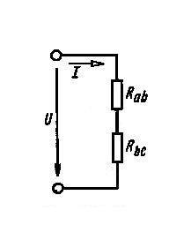

R=R1+R2…. ;I=I1=I2=… ; U=U1+U2+…

При параллельном соединении сопротивлений имеем:

U= U1=U2=U3; I=I1+I2+I3; 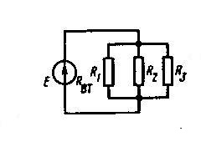
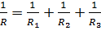 .

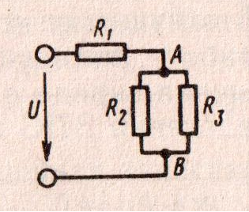Смешанное соединение сопротивлений:

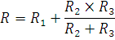

Параметры участка электрической цепи связаны между собой соотношением называемым законом Ома для участка электрической цепи.
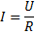
Параметры электрической цепи связаны между собой соотношением называемым законом Ома для всей электрической цепи.

I=E/(R+R₀)
Мощность это энергия расходуемая в единицу времени, поэтому мощность источника питания :
Мощность потребителя
Pп =U×I:
Мощность потерь внутри источника питания
P0 =U0 ×I;
Баланс мощностей
Ри = Pп+ P0.

Инструкция (пример) по выполнению практического занятия
Исходные данные: U1=10В;R1=5Ом;R2=3Ом;R3=6Ом;R0=1Ом
Определить:E;U0;U2=U3;I;I1;I2;I3;P
Решение:

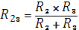=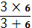=2Ом
=5+2=7Ом

2

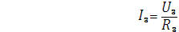=
Совпадение результатов расчета мощностей подтверждает правильность расчета.

Задания для практического занятия:
1.Взять данные своего варианта из таблицы 1.
2.Рассчитать неизвестные величины по образцу примера.
3. Расчет занести в бланк отчета.
4. Дать ответы на контрольные вопросы.
Контрольные вопросы
1Какой параметр общий при последовательном соединении сопротивлений?
2Какой параметр общий при параллельном соединении сопротивлений?
3В каких единицах измеряются основные параметры электрической цепи?
4 Что называем сопротивлением внутреннего участка цепи?

Таблица 1.

№ n\n | E  B | R₀  Ом | R₁  Ом | R₂  Ом | R₃  Ом | U  В | U₀  В | U₁  В | U₂=U₃  В | I₁  А | I₂  А | I₃  А | P  Вт
1 | 14 | 1,5 | 4 | 6 | 2
2 |  | 1 | 5 | 9 | 4 |  | 2
3 |  | 0,9 | 6 | 7 | 3 |  |  | 12
4 |  | 2 | 8 | 3 | 6 |  |  |  | 18
5 |  | 1,4 | 3 | 8 | 2 |  |  |  |  | 1,5

Практические занятия 2
«Расчёт разветвлённой цепи с помощью законов Кирхгофа»
Цель работы: научиться рассчитывать разветвлённые цепи с помощью законов Кирхгофа.

Образовательные результаты, заявленные во ФГОС третьего поколения:
Студент должен
уметь:
- рассчитывать разветвлённые цепи с помощью законов Кирхгофа.
знать:
- законы Кирхгофа и методы их применения.
Краткие теоретические и учебно-методические материалы по теме практического занятия
Место соединения трех и более проводов называется узлом электрической цепи.
Алгебраическая сумма токов в узле равна нулю.(1 закон Кирхгофа).Токи подходящие к узлу берутся со знаком плюс, отходящие со знаком минус.
Алгебраическая сумма э.д.с. замкнутого контура электрической цепи равна алгебраической сумм сумме падений напряжений на сопротивлениях того же контура электрической цепи (2закон Кирхгофа ).
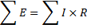
Произвольно задается направление обхода контура, э.д.с. направление которых совпадает с направлением обхода контура берутся со знаком плюс, э.д.с. которые направлены противоположно обходу контура берутся со знаком минус; падения напряжения на сопротивлениях токи в которых совпадают по направлению с направлением обхода контура берутся со знаком плюс, токи, в которых противоположны обходу контура – со знаком минус.

Правила расчета сложных цепей по законам Кирхгофа.

Цель расчета рассчитать силы токов во всех участках цепи.
Ход расчета:
1)произвольно проставляем направления токов во всех участках цепи;
2)составляем уравнения по первому закону Кирхгофа на одно меньше чем число узлов в цепи;
3)выделяем в цепи контуры и задаем направления их обхода;
4)составляем уравнения по второму закону Кирхгофа в таком количестве, чтобы уравнений по обоим законам было столько, сколько неизвестных токов;
5)рассчитываем получившуюся систему уравнений и определяем токи, если какой-нибудь ток получится с знаком минус, значит его направление выбрано неверно и в действительности он направлен в противоположную сторону.
Инструкция (пример) по выполнению практического занятия
Исходные данные: Е1=4↓В;Е2=8↑В; Е3=5↓В(стрелки указывают направление э.д.с. в схеме); R01=0,2Ом;R02=0,3Ом;R03=0,4Ом; R1=3Ом;R2=4Ом; R3= 6Ом
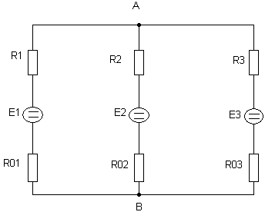
Определить: I1;I2;I3
Решение:
Произвольно проставляем направления токов во всех участках цепи к точке А.Составляем уравнение по первому закону Кирхгофа для точки А:
I1+I2+I3=0
Рассматриваем контур, включающий в себя Е1 и Е2, обходя его по часовой стрелке, составляем для этого контура уравнение по второму закону Кирхгофа:
-Е1-Е2=I1×(R01+R1)-I2×(R02+R2)
Рассматриваем контур, включающий в себя Е1 и Е3, обходя его по часовой стрелке, составляем для этого контура уравнение по второму закону Кирхгофа:
-E1+E3= I1×(R01+R1)-I3×(R03+R3)
Получили систему из трех уравнений первой степени с тремя неизвестными, такая система имеет только одно математическое решение.
Из уравнения по первому закону Кирхгофа имеем:
I3=-I1-I2
Подставим в уравнения по второму закону Кирхгофа численные значения величин:
-4-8=I1×(0,2+3)-I2×(0,3+4)
-4+5=I1×(0,2+3)-I3×(0,4+6)
Преобразуем получившиеся уравнения:
3,2I1-4,3I2=-12
3,2I1-6,4I3=1
Подставим в последнее уравнение выражение для I3из первого закона Кирхгофа:
3,2I1-6,4×(-I1-I2)=1
Раскроем в этом уравнении скобки и приведем подобные элементы:
9,6I1+6,4I2=1
Получили систему из двух уравнений с двумя неизвестными:
3,2I1-4,3I2=-12
9,6I1+6,4I2=1
Ставим задачу: в результате сложения уравнений избавиться от I2, для этого определяем числовой коэффициент, на который надо умножить все числа первого уравнения 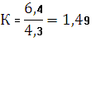
Умножаем все числа первого уравнения на коэффициент:
4,768I1-6,4I2=-17,88
Теперь получили систему уравнений:
4,768I1-6,4I2=-17,88
9,6I1+6,4I2=1
Складываем уравнения:
14,368I1=-16,88 откуда =- 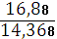= - 1,17А

Подставим в любое из уравнений значение I1 и рассчитаем I2:
9,6×(-1,17)+6,4×I2=1откуда
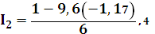=1,91A

Подставим значения I1и I2 в выражение I3:
I3=-I1-I2=-(-1,17)-1,91=-0,74A
Знак минус со значениями первого и третьего токов показывают, что в действительности эти токи направлены противоположно указанным направлениям.

Задания для практического занятия :
1.Взять данные своего варианта из таблицы 1.
2.Рассчитать неизвестные величины по образцу примера.
3. Расчет занести в бланк отчета.
4. Дать ответы на контрольные вопросы.
Контрольные вопросы
1Сформулируйте I закон Кирхгофа;
2Сформулируйте II закон Кирхгофа;
3Сформулируйте правило знаковII закона Кирхгофа;
4 Что значит получение отрицательного значения какого-нибудь тока

Таблица 1.

№ n\n | E₁  B | Е₂  В | Е₃  В | R₀1  Ом | R₀2  Ом | R₀3  Ом | R₁  Ом | R₂  Ом | R₃  Ом | I₁  А | I₂  А | I₃  А
1 | 4↓ | 1↑ | 8↓ | 0,2 | 0,1 | 0,4 | 4 | 1 | 8
2 | 6↑ | 3↑ | 1↓ | 0,3 | 0,2 | 0,1 | 7 | 4 | 2
3 | 2↓ | 8↑ | 4↑ | 0,2 | 0,4 | 0,3 | 1 | 7 | 3
4 | 5↓ | 2↓ | 7↑ | 0,2 | 0,1 | 0,3 | 5 | 2 | 8
5 | 8↑ | 5↓ | 2↓ | 0,4 | 0,2 | 0,1 | 8 | 5 | 1

Практическое занятие 3
«Расчет неразветвленной магнитной цепи»

Цель работы: научиться рассчитывать неразветвлённую магнитную цепь.

Образовательные результаты, заявленные во ФГОС третьего поколения:
Студент должен
уметь:
- рассчитывать неразветвлённую магнитную цепь.
знать:
- методы и формулы расчета неразветвленной магнитной цепи.
Краткие теоретические и учебно-методические материалы по теме практического занятия
Произведение напряженности магнитного поля на длину участка магнитной силовой линии называется магнитным напряжением на этом участке(по конкретной магнитной силовой линии напряженность магнитного поля везде одинакова).
Uм = H×l, [Uм]= А
Сумма магнитных напряжений по замкнутому контуру в магнитном поле называется намагничивающей силой по этому контуру. Fм =H1×l1+H2×l2+…
Алгебраическая сумма токов пронизывающих данный контур пространства, называется полным током этого контура(токи входящие в контур - с знаком плюс , выходящие – с знаком минус).
Намагничивающая сила по замкнутому контуру в магнитном поле равна полному току этого контура (закон полного тока).
Имеется сравнительно небольшая группа веществ намного превосходящая по своим магнитным свойствам вакуум, это ферромагнитные материалы. Будучи внесенными во внешнее магнитное поле, ферромагнитные материалы существенно увеличивают его. Это объясняется тем, что в ферромагнитных материалах крайне небольшие области их обладают собственным магнитным полем(эти области называются доменами). В целом магнитное поле ферромагнитного материала ноль, т.к. магнитные поля отдельных доменов направлены хаотически. При внесении во внешнее магнитное поле, магнитные поля доменов поворачиваются таким образом, что складываются с внешним и увеличивают его. Ферромагнитные материалы имеют высокую магнитную проницаемость.
Явление отставания изменений магнитной индукции в ферромагнитном материале

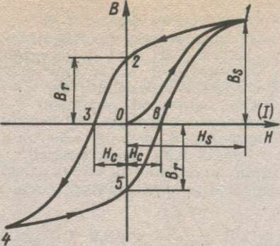

от соответствующих изменений напряженности магнитного поля называется магнитным гистерезисом.
График отражающий этот процесс – петля гистерезиса. Площадь петли гистерезиса прямо пропорциональна затратам энергии на перемагничивание(поворот доменов).
Вr – остаточная магнитная индукция(создается доменами сохранившими ориентацию после исчезновения внешнего магнитного поля).
Нс – коэрцитивная сила(обратная напряженность магнитного поля при которой магнитная индукция в ферромагнитном материале становится ноль).
Все ферромагнитные материалы делятся на магнитно-мягкие, требующие малых затрат энергии на перемагничивание, их коэрцитивная сила меньше 100А/м(низко углеродистые стали, ферриты, оксиферы), и магнитно-твердые, требующие больших затрат энергии на перемагничивание, их коэрцитивная сила больше 100А/м(высоко углеродистые стали, легированные стали).Из магнито-мягких материалов делают магнитопроводы, из магнито-твердых – постоянные магниты.
Магнитная цепь предоставляет собой сочетание тел преимущественно из ферромагнитных материалов, по которых замыкается магнитный поток.
Отдельные участки магнитных цепей могут изготавливаться из различных ферромагнитных материалов различной формы и размеров. Одним из участков магнитной цепи может быть воздушный зазор.
Конструктивно различают неразветвленные и разветвленные магнитные цепи.
Характерной особенностью неразветвленной магнитной цепи является то, что магнитный поток Ф, созданный токами обмоток для всех участков и сечений магнитной линии, имеет одинаковое значение (как ток в неразветвленной электрической цепи).
Если по катушке с числом витков W проходит ток I то этот ток в сердечнике катушки длинной l и сечением S создает напряженность
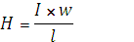

Однородная неразветвленная магнитная цепь, сердечник которой по всей длине l выполнен из одного материала. Тогда магнитный поток Ф в сердечники кольцевой катушки можно определить по формуле

Инструкция (пример) по выполнению практического занятия
Прямая задача
Исходные данные: W= 200;I=2A;l1=0,1м;l2=0,3м;б=1×10⁻⁴ м; S= 6×10⁻⁴ м ²
^{Определить: Ф}
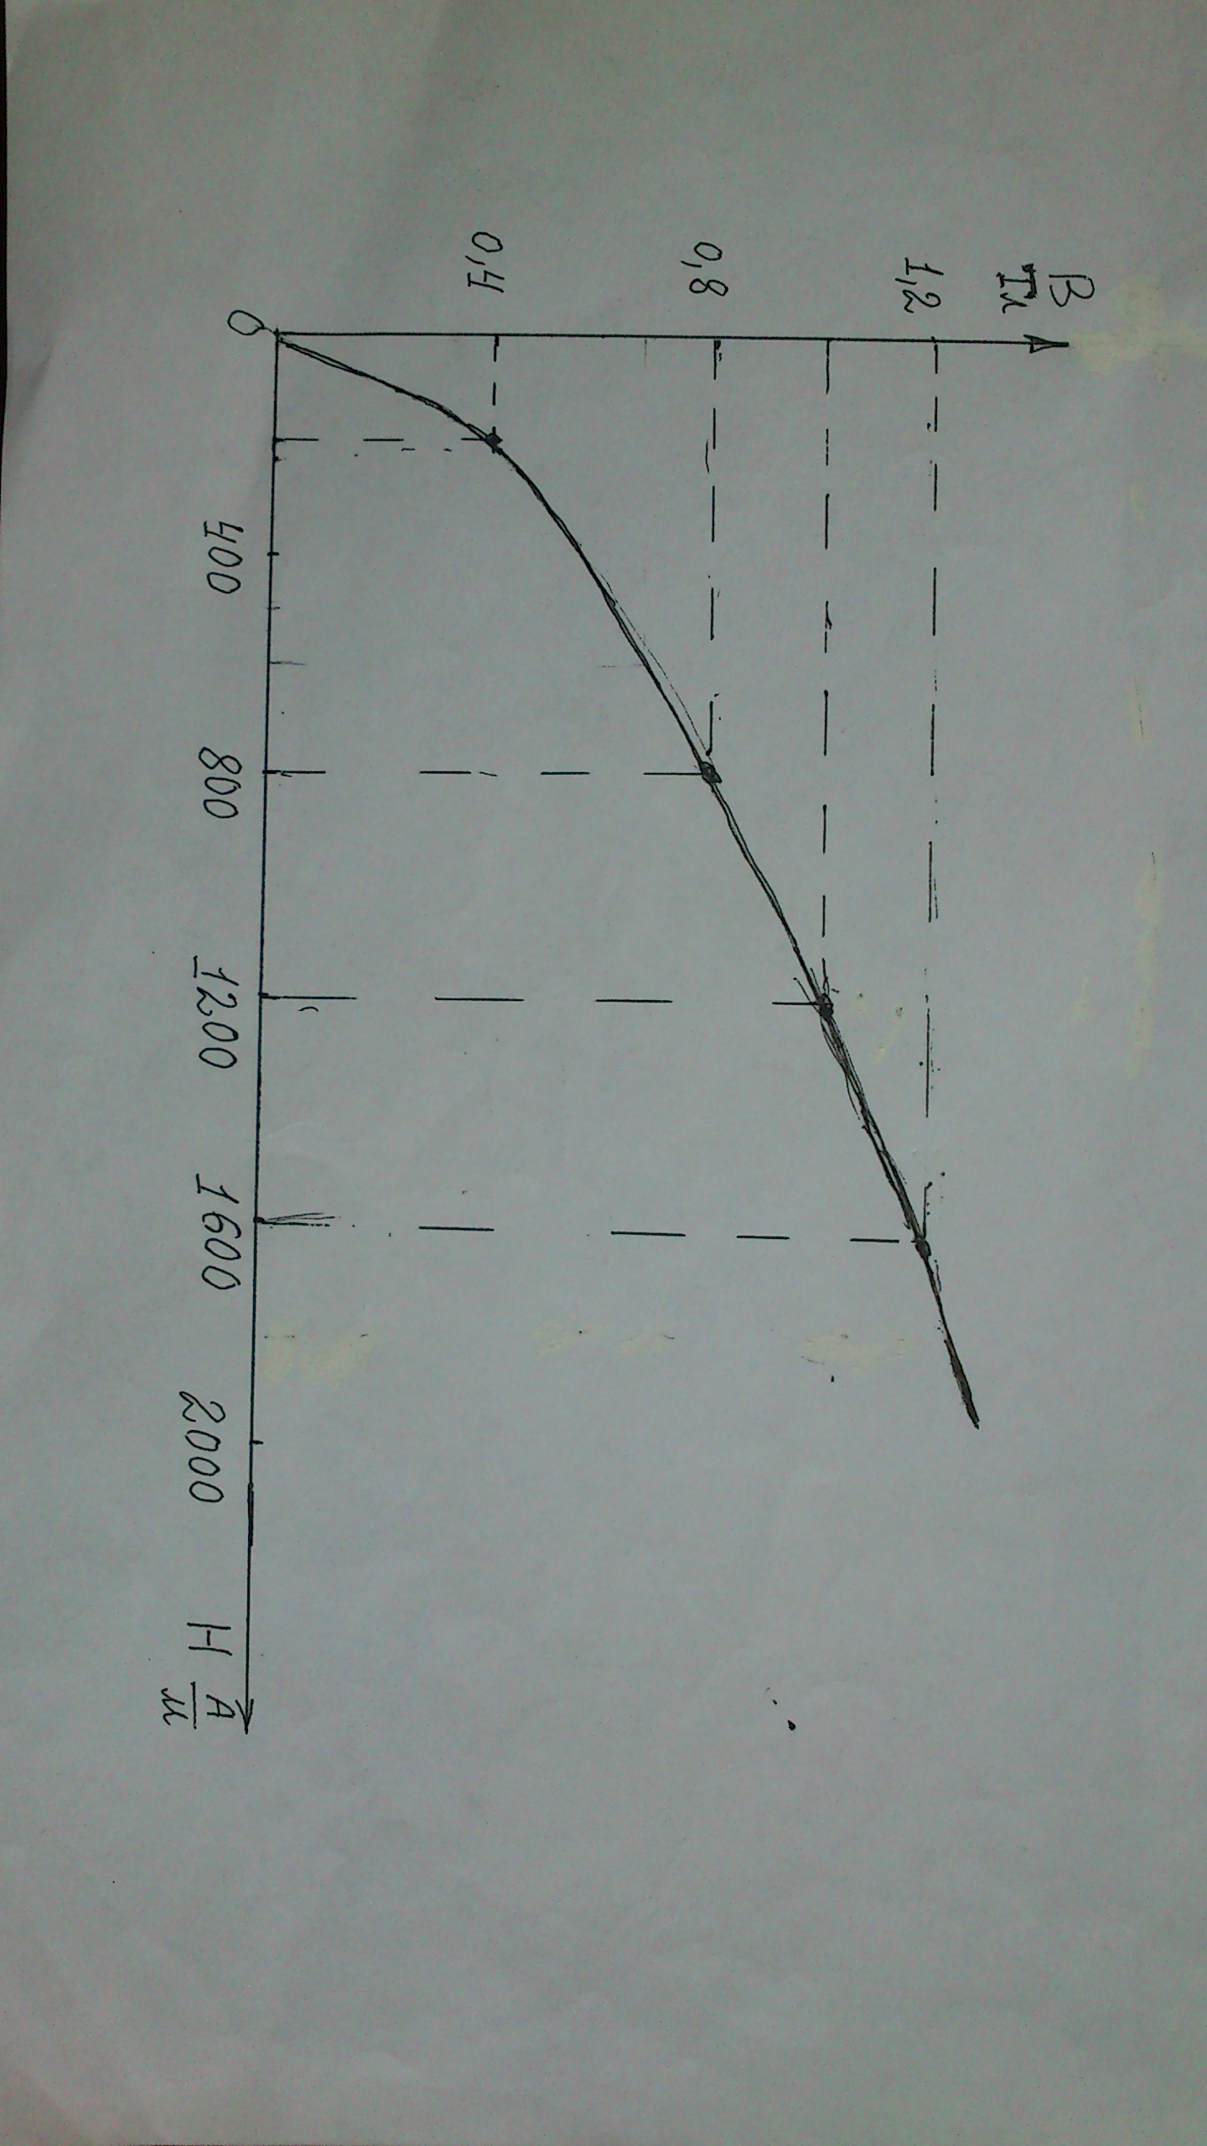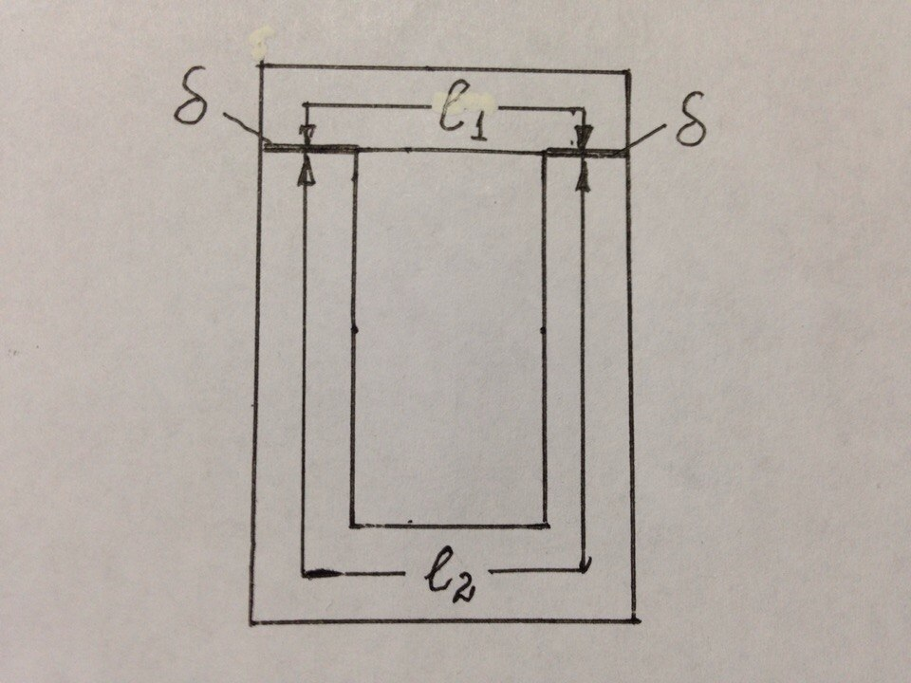

Решение:

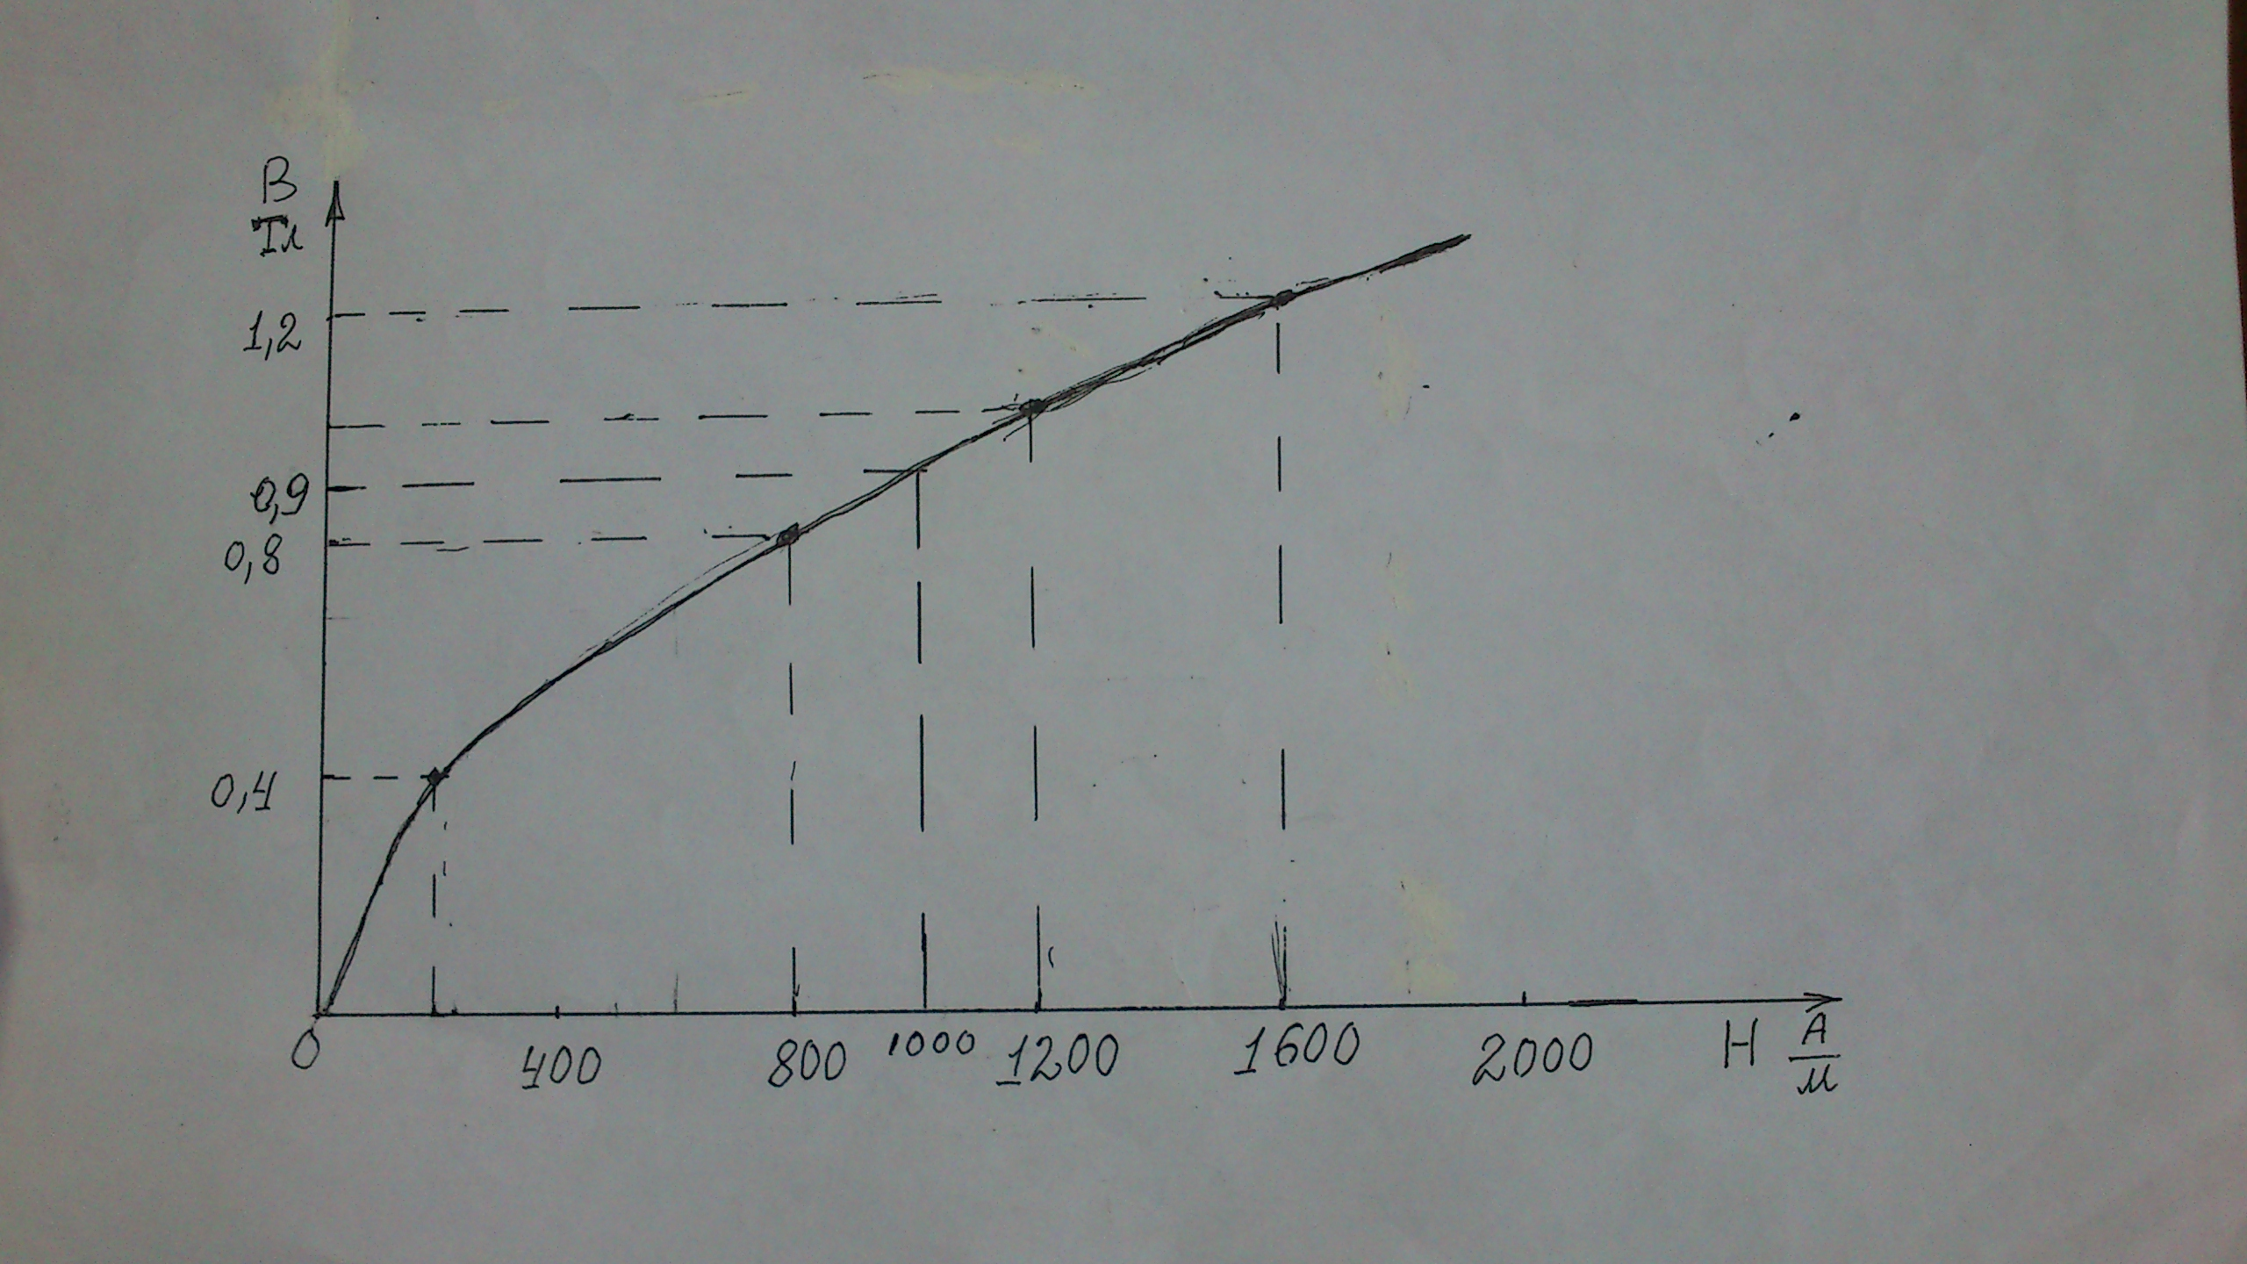

Из графика В=0,9Тл

Обратная задача
Исходные данные: W= 200;Ф=3,6Вб;l1=0,1м;l2=0,3м;б=1×10⁻⁴ м; S= 6×10⁻⁴ м ²
^{Определить: I}
Решение:
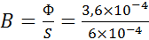=0,9Тл

Из графика Н=1000А/М

Задания для практического занятия:
1.Взять данные своего варианта из таблицы 1.
2.Рассчитать неизвестные величины по образцу примера.
3. Расчет занести в бланк отчета.
4.Дать ответы на контрольные вопросы.
Контрольные вопросы
1. Что такое магнитное напряжение
2. Что такое полный ток контура
3. Формула магнитного потока.
4. Формула закона полного тока.

Таблица 1.

№  n\n | w  Вт | I  А | Ф  Вб | l₁  м | l₂  м | б  м | S  $$м^{2}$$
1 | 240 | 1,5 |  | 0,72 | 0,22 | 2,7×10⁻⁴ | 7,5×10⁻⁴
2 | 260 |  | 6,5×10⁻⁴ | 0,77 | 0,22 | 2,7×10⁻⁴ | 7,5×10⁻⁴
3 | 280 | 1,3 |  | 0,82 | 0,22 | 3,2×10⁻⁴ | 8×10⁻⁴
4 | 300 |  | 7,5×10⁻⁴ | 0,87 | 0,22 | 3,2×10⁻⁴ | 8×10⁻⁴
5 | 140 | 3 |  | 0,5 | 0,15 | 1,3×10⁻⁴ | 4×10⁻⁴

Практическое занятие 4

«Расчет неразветвленной цепи однофазного переменного тока»

Цель работы: научиться рассчитывать неразветвленной цепи однофазного переменного тока.

Образовательные результаты, заявленные во ФГОС третьего поколения:
Студент должен
уметь:
- рассчитывать неразветвленной цепи однофазного переменного тока.
знать:
- методы и формулы расчета неразветвленной цепи однофазного переменного тока.
Краткие теоретические и учебно-методические материалы по теме практического занятия
При последовательном соединении элементов цепи общим для всех элементов параметром является сила тока, напряжение на каждом элементе свое.
UR=I×R; UL=I×XL ; Uc=I ×Xc.
Общее напряжение цепи равно векторной сумме напряжений на отдельных элементах =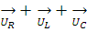
Построим векторную диаграмму цепи:
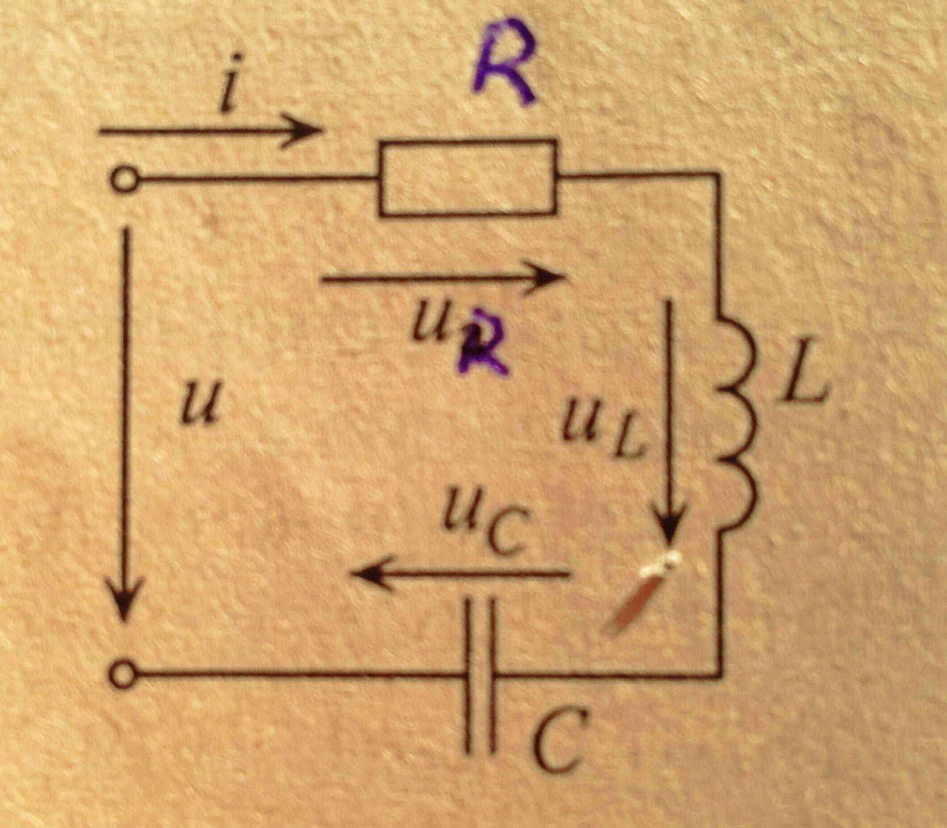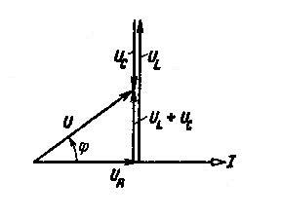
Из треугольника напряжений по теореме Пифагора имеем: 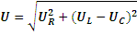полное напряжение цепи:
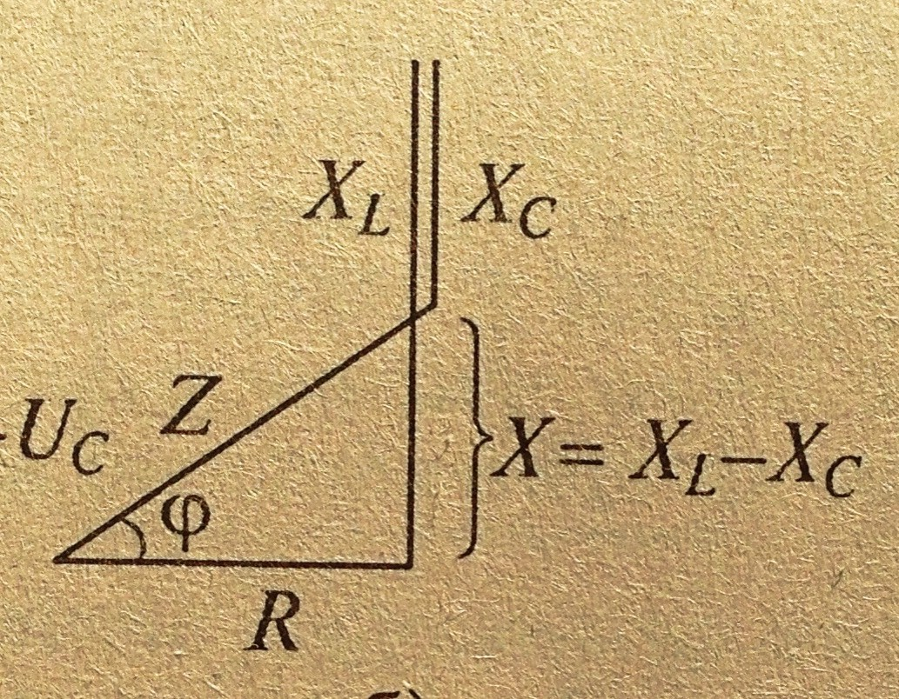
Разделим все стороны треугольника напряжений на силу тока, получим подобный треугольнику напряжений треугольник сопротивлений:
Из треугольника сопротивлений имеем: -полное сопротивление цепи
[Z]= Ом.
X=XL-XC –реактивное сопротивление всей цепи (может быть отрицательным, если емкость пересиливает индуктивность).
Умножим все стороны треугольника напряжений на ток, получим подобный треугольнику напряжений треугольник мощностей:
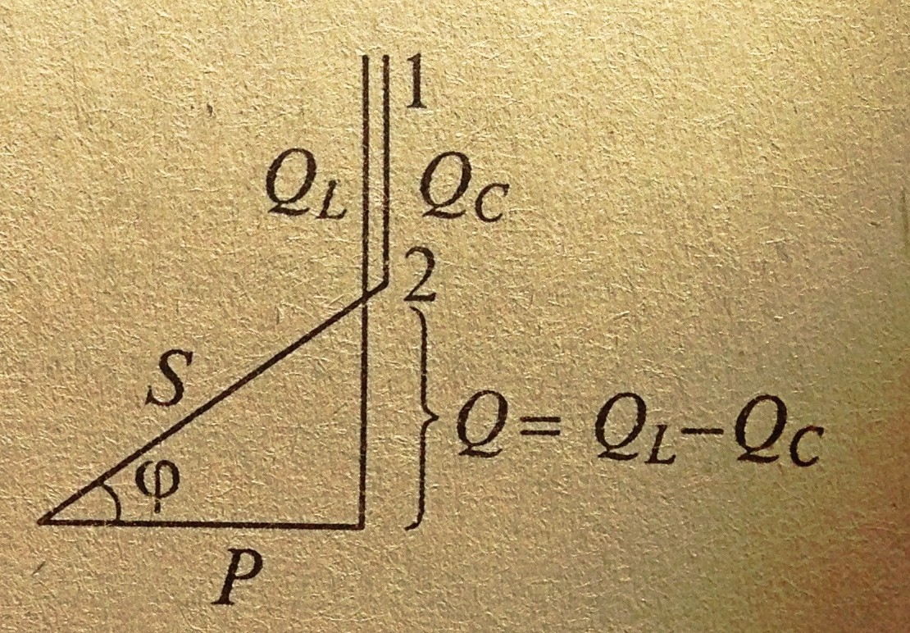
Из треугольника мощностей имеем: ` - полная мощность цепи [S]= Вт
Q=QL-QC– реактивная мощность всей цепи ( может быть отрицательной, если емкость пересиливает индуктивность).
Сила тока цепи :I= U/Z .
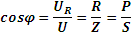
коэффициент мощности, показывает какую долю от полной мощности составляет активная мощность( за счет которой выполняется полезная работа), чем выше коэффициент мощности, тем выше к.п.д. цепи.
Возможны разные случаи соотношения реактивных сопротивлений:
- XL>XC;UL>UC тогда Uопережает I на
( случай, который рассмотрели).
2)XL<XC;UL<UC тогда Iопережает Uна
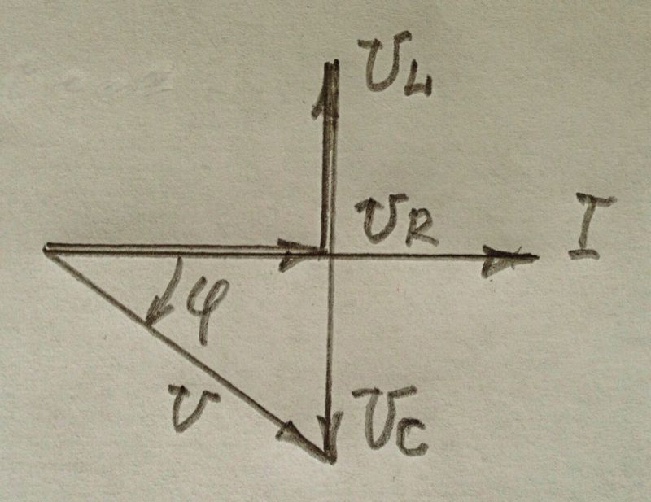

Инструкция (пример) по выполнению практического занятия
Исходные данные: R=4Ом;L=19,11мГн;C=1061,6мкФ;Uc=12В
Определить:I; U; UL; UR;P; Q; S;fр;cos
Решение:
При расчете XLиXcокруглять значения величин до целого числа.

${ X}_{L}=2×π×f×L=2×3,14×50×19,11×{10}^{-3}$=6Ом

$$X_{C}=\frac{1}{2×3,14×f×C}=\frac{1}{2×3,14×50×1061,6}=3Ом$$

$$Z=\sqrt{R^{2}+{(X_{L}-X_{C})}^{2}}=\sqrt{4^{2}+{(6-3)}^{2}}=5Ом$$

$I=\frac{U_{C}}{X_{C}}$=$\frac{12}{4}=4A$

$$U_{R}=I×R=4×4=16B$$

$${ U}_{C}=I×X_{C}=4×3=12B$$

$$Q=\left(U_{L}-U_{C}\right)×I=\left(24-12\right)×4=48вар$$

$$cosφ=\frac{R}{Z}=\frac{4}{5}=0,8$$

$f_{p}=\frac{1}{2×π×\sqrt{L×C}}$=$\frac{1}{2×3,14×\sqrt{19,11×{10}^{-3}×1061×{10}^{-6}}}$=35,35Гц
Задания для практического занятия:
1.Взять данные своего варианта из таблицы 1
2.Рассчитать неизвестные величины по образцу примера.
3. Расчет занести в бланк отчета.
4. Построить векторную диаграмму.
5.Дать ответы на контрольные вопросы.
Контрольные вопросы
1. Как по фазе ток и напряжение на индуктивности и на емкости?
2. Чему равна средняя за период мощность на реактивных сопротивлениях?
3. Условие резонанса напряжений.
4. Когда в цепи наивысший коэффициент мощности?

Таблица 1.
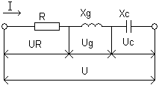

№  n\n | U  В | I  A | R  Ом | L  мГн | C  мкФ | Z  Ом | U_{R}  В | U_{L}  B | U_{c}  B | P  Вт | fр  Гц | Q  вар | S  ВА | Cos φ
1 | 5 |  | 4 | 19,11 | 1061,6
2 |  | 2 | 6 | 3,18 | 353,86
3 |  |  | 3 | 6,37 | 530,79 |  | 9
4 |  |  | 8 | 28,66 | 1061,6 |  |  | 36
5 |  |  | 3 | 15,92 | 3184,71 |  |  |  | 5

Практическое занятие 5

«Расчет параллельного соединения катушки и конденсатора»

Цель работы: научиться рассчитывать параллельное соединение катушки и конденсатора.

Образовательные результаты, заявленные во ФГОС третьего поколения:
Студент должен
уметь:
- рассчитывать параллельное соединение катушки и конденсатора.
знать:
- методы и формулы расчета параллельного соединения катушки и конденсатора.
Краткие теоретические и учебно-методические материалы по теме практического занятия
Параллельное соединение катушки и конденсатора.
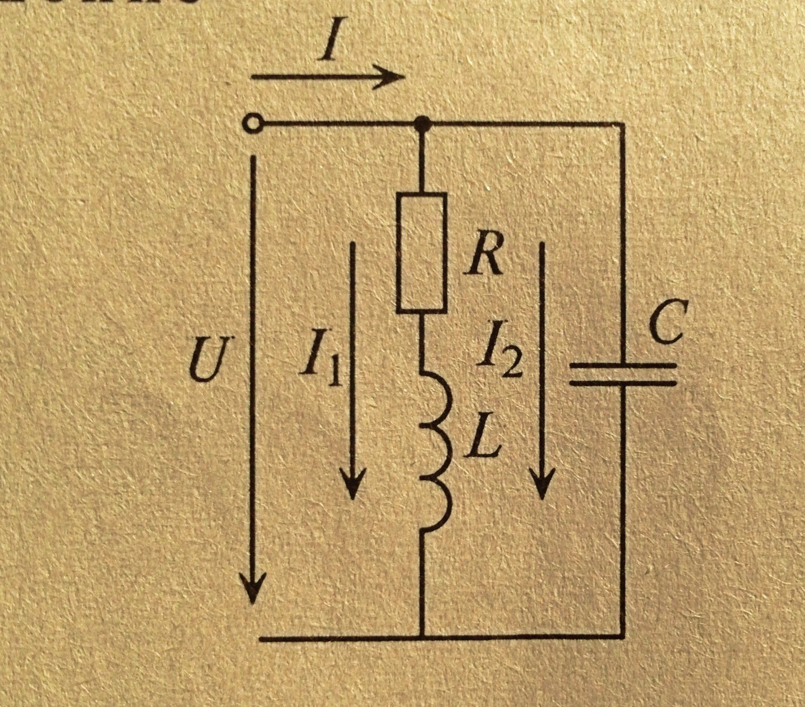При параллельном соединении элементов цепи на всех элементах одинаковое напряжение, а сила тока на каждом элементе своя.

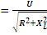 ;

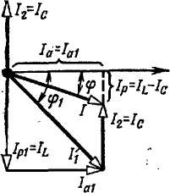
Раскладываем первый ток на ток первый активный(совпадающий по фазе с напряжением) и ток первый реактивный(отстающий от напряжения на 90 градусов, так как в первой ветви индуктивность):
Из треугольника токов имеем: 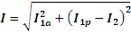 .
Далее можем рассчитать остальные параметры цепи:
;Z=U/I;S=I ×U; P=U ;.
Возможны разные случаи соотношения реактивных токов:
- I1p>I2 тогда U опережает I на (случай, который рассмотрели).
- I1p<I2 тогда Iопережает Uна .
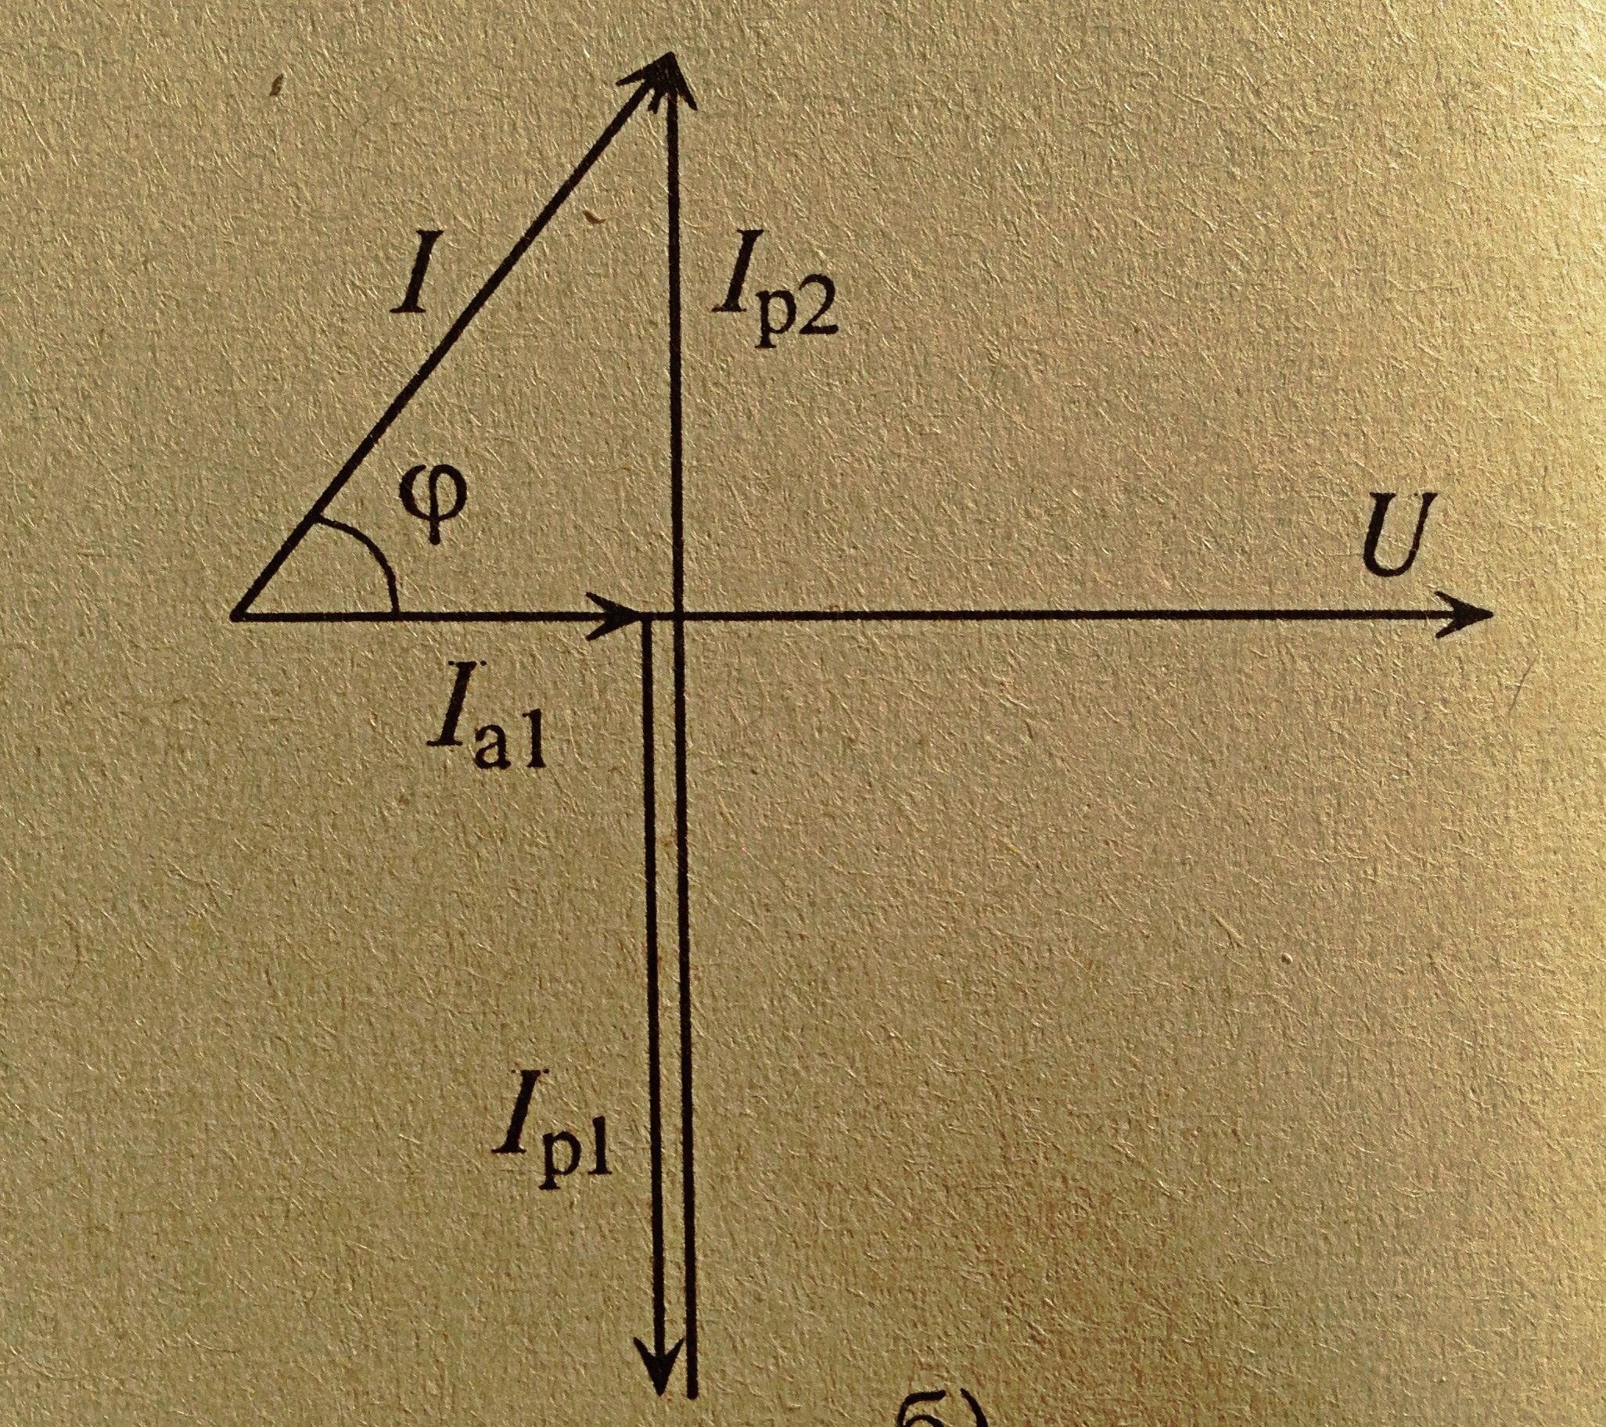

Инструкция (пример) по выполнению практического занятия
Исходные данные: R=8Ом;L=19,11мГн;C=1061,6мкФ;I2=5A
Определить:I; I1;I2;U;P; Q; S; cos
Решение:

При расчете XLиXcокруглять значения величин до целого числа.

$$X_{L}=2×π×f×L=2×3,14×50×19,11×{10}^{-3}=6Ом$$

$X_{C}=\frac{1}{2×π×f×C}=\frac{1}{2×3,14×50×1061,6×{10}^{-6}}=3Ом$

$Z_{1}=\sqrt{R^{2}+X_{L}^{2}=\sqrt{8^{2}+6^{2}}}$ =10Ом

$U=I_{2}×X_{C}$=5$×3=15B$

$$I_{1}=\frac{U}{Z_{1}}=\frac{15}{10}=1,5A$$

$$cosφ_{1}=\frac{R}{Z_{1}}=\frac{8}{10}=0,8$$

$sinφ_{1}$=$\frac{X_{L}}{Z_{1}}=\frac{6}{10}$=0,6

=1,5×0,8=1,2A

$$I_{1p}=I_{1}×sinφ_{1}=1,5×0,6=0,9A$$

$I=\sqrt{I_{1a}^{2}+{(I_{1p}-I_{2})}^{2}}$=$\sqrt{{1,2}^{2}+{(0,9-5)}^{2}}$=4,27A

$$P=I_{1a}×U=1,2×15=18Вт$$

$$Q=\left(I_{1p}-I_{2}\right)×U=\left(0,9-5\right)×15=61,5вар$$

$$S=U×I=15×4,27=64,05BA$$

$cosφ=\frac{I_{1a}}{I}$=$\frac{1,2}{4,27}=0,28$
Построить векторную диаграмму.

Задания для практического занятия:

1.Взять данные своего варианта из таблицы 1.
2.Рассчитать неизвестные величины по образцу примера.
3. Расчет занести в бланк отчета.
4..Дать ответы на контрольные вопросы.
Контрольные вопросы
1.Какой параметр одинаков на параллельно соединенных элементах
2. Что опережает по фазе при последовательном соединении R иL
3. Когда имеем наибольшее значение коэффициента мощности
4. Условие резонанса токов.

Таблица 1.
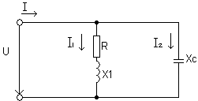

№ n\n | U  B | I  A | I₁  A | I₂  A | R  Ом | L  мГн | C  мкФ | P  Вт | Q  вар | S  ВА | Cos φ
1 | 20 |  |  |  | 8 | 19,11 | 796,18
2 |  |  | 4 |  | 3 | 12,74 | 454,96
3 |  |  |  | 4 | 6 | 25,48 | 1592,36
4 | 30 |  |  |  | 4 | 9,55 | 636,94
5 |  |  | 5 |  | 8 | 19,11 | 530,79

Практическое занятие 6

Расчет равномерно нагруженного соединения звездой

Учебная цель: научиться рассчитывать равномерно нагруженное соединение звездой.

Образовательные результаты, заявленные во ФГОС третьего поколения:
Студент должен
уметь:
- рассчитывать равномерно нагруженное соединение звездой.
знать:
методы и формулы расчета равномерно нагруженного соединения звездой.
Краткие теоретические и учебно-методические материалы по теме практического занятия
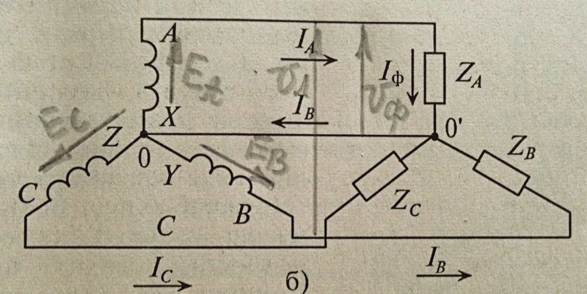
При соединении обмоток звездой концы обмоток X, Y, Zсоединяются в одну точку, называемую нулевой точкой или нейтралью генератора. В четырехпроводной системе к нейтрали присоединяется нейтральный или нулевой провод. К началам обмоток генератора присоединяются три линейных провода, идущих к потребителю. Токи идущие по линейным проводам называются линейными токами, токи идущие по потребителям в фазах называются фазными токам. Из схемы видно, что при соединении звездой имеем Iл = Iф, так как линейный провод и потребитель в фазе соединены последовательно. Напряжения между началами и концами фаз, или, что то же самое, напряжения между каждым из линейных проводов нулевым называются фазными напряжениями и обозначаются U_{A}, U_{B}, Ucили в общем виде U_{ф}. Пренебрегая падением напряжения в обмотках генератора(их сопротивления очень незначительные), можно считать фазные напряжения равными соответствующим э. д. с, индуктированным в обмотках генератора и равными между собой .Напряжения между началами обмоток, или, что то же, между линейными проводами, называются линейными напряжениями и обозначаются U_{AB}, U_{bc,} U_{ca} или в общем виде U_{л}.Установим соотношение между линейными и фазными напряжениями при соединении обмоток генератора звездой. Так как конец первой фазы Xсоединен не с началом второй фазы а с концом ее Y, что аналогично встречному соединению двух источников э. д. с. при постоянном токе, то значение линейного напряжения между проводами А и В будет равно разности соответствующих фазных напряжений. Таким образом, вектор линейного напряжения равен разности векторов соответствующих фазных напряжений. Фазные напряжения и_{А}, и_{в} и и_{с} сдвинуты друг от друга на 120°. Для определения вектора линейного напряжения U_{АВ} из вектора напряжения U_{А} нужно геометрически вычесть вектор U_{B}, или, что то же, прибавить равный по величине и обратный по знаку вектор — U_{B},аналогично вектор линейного напряжения U_{BC}получим как разность векторов напряжений U_{B}и Uс; вектор линейного напряжения Uсакак разность векторов U_{C}и U_{А}.

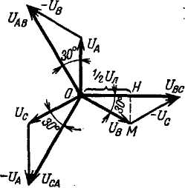
Рассмотриим равнобедренный треугольник напряжений, опустим в нем из вершины на основание высоту, которая является также медианой (делит протвоположную сторону пополам), из прямоугольного треугольника имеем:1/2Uл = Uф×cos30=Uф×/2 , откудаUл =Uф×.Из векторной диаграммы и последней формулы следует, что действующее значение линейного напряжения в раз больше действующего значения фазного напряжения и что линейное напряжениеUл на 30° опережает фазное напряжениеUф..Смежные, линейные напряжения сдвинуты друг относительно друга на такие же углы (120°), как и смежные фазные напряжения. Звезда векторов линейных напряжений повернута в положительную сторону относительно звезды векторов фазных напряжений на угол 30°.
Различают равномерную или симметричную нагрузку по фазам, когда сопротивления в фазах равны между собой как по активным, так и по реактивным составляющим, в этом случае достаточно рассчитать одну фазу, в двух других будет все тоже самое(такая нагрузка – трехфазный двигатель). Бывает также неравномерная или несимметричная нагрузка по фазам, когда сопротивления в фазах разные, в этом случае каждая фаза рассчитывается как самостоятельная однофазная цепь.
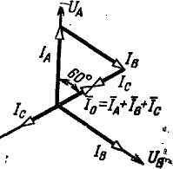
Действующее значение тока в нейтральном проводе можно определить путем геометрического сложения векторов фазных токов, т. е. I₀=I_{A}+I_{B}+I_{C}.Нулевой провод может иметь сечение, равное сечению линейных проводов, или в 2—3 раза меньше, так как обычно ток в нейтральном проводе бывает меньше, чем токи в линейных проводах. Следует еще раз отметить, что нейтральный провод при любых нагрузках фаз обеспечивает равенство фазных напряжений электроприемников. В случае же обрыва нейтрального провода при неодинаковых сопротивлениях фаз приемников энергии напряжения на отдельных фазах приемников будут различными. На некоторых фазах (с меньшим сопротивлением) напряжение уменьшится, а надругих увеличится по сравнению с нормальным, что является недопустимым. Особенно опасно, если при обрыве нулевого провода в одной из фаз произойдет короткое замыкание. При этом напряжение в других фазах увеличится в раз, и все потребители, включенные в этих фазах, перегорят. По указанной причине во избежание разрыва нейтрального провода в нем не устанавливают предохранители и выключатели.

Инструкция (пример) по выполнению практического занятия
Исходные данные:Rф=4Ом;Lф=19,11мГн;Cф=1061,6мкФ;Uл=51,96В
Определить: Iл; Iф;I0;Uф;P; Q; S;
Решение:

При расчете XLиXcокруглять значения величин до целого числа.

$$X_{Lф}=2×π×f×L_{ф}=2×3,14×19,11×{10}^{-3}=6Ом$$
$$X_{Cф}=\frac{1}{2×π×f×C_{ф}}=\frac{1}{2×3,14×50×1061,6×{10}^{-6}}=3Ом$$

$Z_{ф}=\sqrt{R_{ф}^{2}+{(X_{Lф}-X_{Cф})}^{2}}=\sqrt{4^{2}+{(6-3)}^{2}}$=5Ом

$$U_{ф}=\frac{U_{л}}{\sqrt{3}}=\frac{51,96}{\sqrt{3}}=30B$$

$${ I}_{ф}=\frac{U_{ф}}{Z_{ф}}=\frac{30}{5}=6А$$

$$I_{л}=I_{ф}=6A$$

$cosφ=\frac{R_{ф}}{Z_{ф}}$=$\frac{4}{5}=$0,8

$$P=3×U_{ф}×I_{ф}×cosφ=3×30×6×0,8=432Вт$$

$$sinφ=\frac{X_{Lф}-X_{Cф}}{Z_{ф}}=\frac{6-3}{5}=0,6$$

$$Q=3×U_{ф}×I_{ф}×sinφ=3×30×6×0,6=324вар$$

$$S=3×U_{ф}×I_{ф}=3×30×6=540ВА$$
Построить векторную диаграмму.

Задания для практического занятия:
1.Взять данные своего варианта из таблицы 1.
2.Рассчитать неизвестные величины по образцу примера.
3. Расчет занести в бланк отчета.
4.Построить векторную диаграмму.
5.Дать ответы на контрольные вопросы.
Контрольные вопросы
1. Сколько проводов соединяют генератор и потребитель при равномерной нагрузке по фазам и соединении звездой?
2. Почему при равномерной нагрузке по фазам в соединении звездой не проводят нулевой провод?
3. Как связаны токи линейный и фазный при соединении звездой?
4. Как связаны напряжения линейное и фазное при соединении звездой?

Таблица 1.

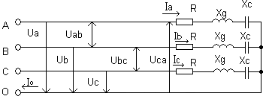

№  n\n | U_{Ф}  B | U_{л}  B | I_{Ф}  A | I_{л}  A | Lф  мГн | Cф  мкФ | Rф  Ом | P  Вт | Q  вар | S  BA | I0  A
1 |  | 30 |  |  | 6,37 | 636,94 | 4
2 |  |  | 5 |  | 3,18 | 353,86 | 6
3 |  |  |  | 1 | 28,66 | 1061,6 | 8
4 | 80 |  |  |  | 15,92 | 3184,71 | 3
5 |  | 20 |  |  | 19,11 | 1061,6 | 4

Практическое занятие 7

Расчет равномерно нагруженного соединения треугольником.

Учебная цель: научиться рассчитывать равномерно нагруженное соединение треугольником.

Образовательные результаты, заявленные во ФГОС третьего поколения:
Студент должен
уметь:
рассчитывать равномерно нагруженное соединение треугольником.
знать:
методы и формулы расчета равномерно нагруженного соединения треугольником.
Краткие теоретические и учебно-методические материалы по теме практического занятия

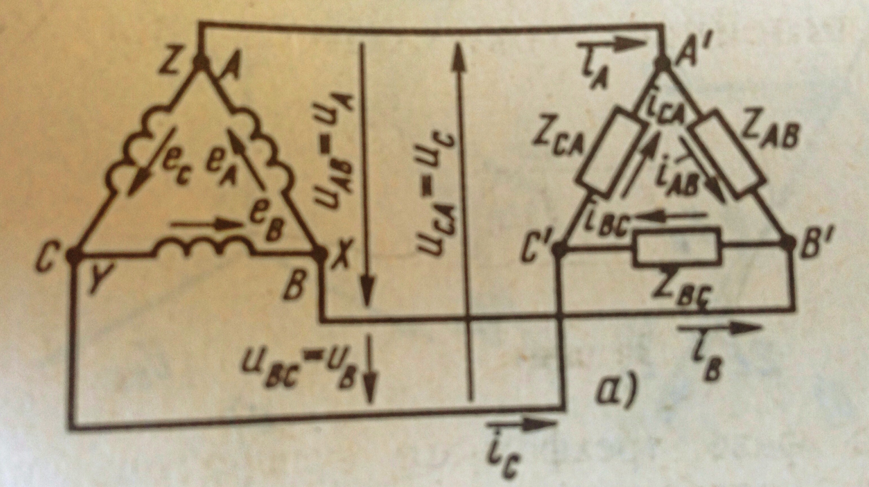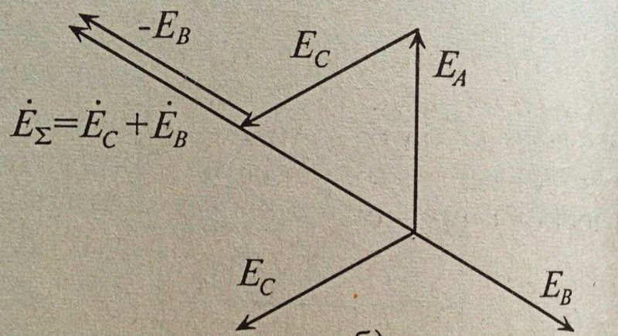
При соединении треугольником из трех обмоток источника образуется замкнутый на себя контур. Точно так же замкнутый контур создается из трех фаз приемника.Общие точки фаз источника и фаз приемника соединяются между собой линейными проводами. Так образуется связанная трехфазная трехпроводная система, в которой каждая обмотка источника соединена с соответствующей фазой приемника парой линейных проводов, каждый из которых обеспечивает такую связь в двух смежных фазах. Соединение нескольких обмоток источника в замкнутый контур возможно лишь в том случае, если сумма всех ЭДС этого контура равна нулю.
Это требование выполняется при таком порядке соединения, когда конец предыдущей обмотки соединяется с началом следующей. Например, конец Х фазы А соединен с началом фазыВв общей точке ХВ, конецY фазы В соединен сначалом фазы С в общей точке YCи конец Zфазы С соединен с началом фазы А в общей точкеZA.
Симметричная система ЭДС, действующих в контуре, имеет сумму, равную нулю Ё_{А}+ Ё_{в} + Ё_{с} = 0.
В этом случае при холостом ходе источника ток в его обмотках отсутствует.
При неправильном включении обмоток, когда две соседние фазы соединены началами или концами сумма ЭДС в контуре равна удвоенной величине ЭДС фазы.
Из схемы соединения треугольником видно, что фазные и линейные напряжения совпадают, так как конец одной фазы соединен с началом другой:Uл = Uф.
Составим уравнения по первому закону Кирхгофа
для точек А`;В`;С`:
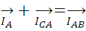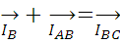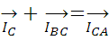
Выразим из этих уравнений линейные токи:
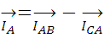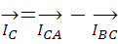
Таким образом видим, что линейные токи являются векторной разностью фазных токов.
При равномерной нагрузке по фазам и соединении треугольником будем иметь:
Iл =Iф×

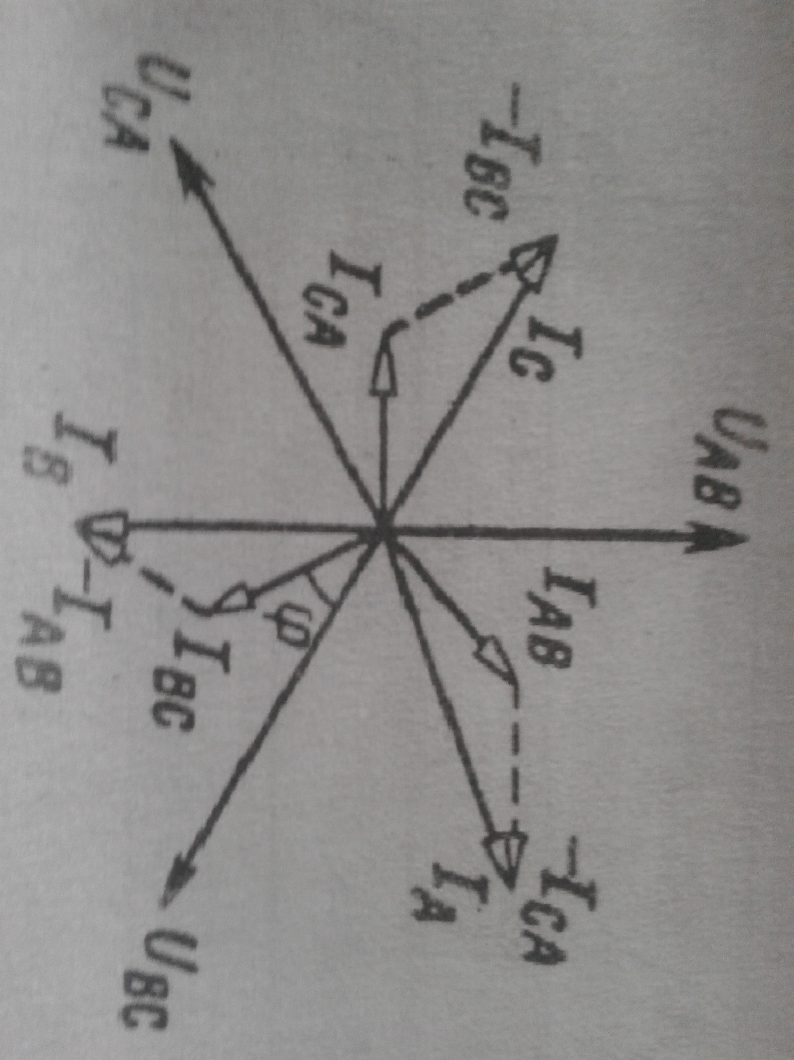

Инструкция (пример) по выполнению практического занятия
Исходные данные: Rф=4Ом;Lф=19,11мГн;Cф=1061,6мкФ;Uл=40В
^{Определить:Uф ;Iф ; Iл ; P;Q;S}
Решение:

При расчете XLиXcокруглять значения величин до целого числа.

$$X_{Lф}=2×π×f×L_{ф}=2×3,14×19,11×{10}^{-3}=6Ом$$

$${ X}_{Cф}=\frac{1}{2×π×f×C_{ф}}=\frac{1}{2×3,14×50×1061,6×{10}^{-6}}=3Ом$$

$Z_{ф}=\sqrt{R_{ф}^{2}+{(X_{Lф}-X_{Cф})}^{2}}=\sqrt{4^{2}+{(6-3)}^{2}}$=5Ом
Uф = U л= 40B
$$I_{ф}=\frac{U_{ф}}{Z_{ф}}=\frac{40}{5}=8А$$
$$I_{л}=\sqrt{3}×I_{ф}=\sqrt{3}×8=13,84A$$

$cosφ=\frac{R_{ф}}{Z_{ф}}$=$\frac{4}{5}=$0,8
$$P=3×U_{ф}×I_{ф}×cosφ=3×40×8×0,8=768Вт$$
$$sinφ=\frac{X_{Lф}-X_{Cф}}{Z_{ф}}=\frac{6-3}{5}=0,6$$

$$Q=3×U_{ф}×I_{ф}×sinφ=3×40×8×0,6=576вар$$
$$S=3×U_{ф}×I_{ф}=3×40×8=960ВА$$

Задания для практического занятия :
1.Взять данные своего варианта из таблицы 1.
2.Рассчитать неизвестные величины по образцу примера.
3. Расчет занести в бланк отчета.
4. Построить векторную диаграмму.
5.Дать ответы на контрольные вопросы :
1)Сколько проводов соединяют генератор и потребитель при соединении треугольником.
2)Где опасно ошибаться при осуществлении соединения треугольником.
3)Как связаны напряжения линейное и фазное при соединении треугольником.
4)Как связаны токи линейный и фазный при равномерной нагрузке и соединении треугольником.
5.Ответы на контрольные вопросы.

Таблица 1.

№  n\n | U_{Ф}  B | U_{л}  B | I_{ФAB}  A | I_{лA}  A | Lф  мГн | Cф  мкФ | Rф  Ом | P  Вт | Q  вар | S  BA
1 |  | 30 |  |  | 6,37 | 636,94 | 4
2 |  |  | 5 |  | 3,18 | 353,86 | 6
3 |  |  |  | 1 | 28,66 | 1061,6 | 8
4 | 80 |  |  |  | 15,92 | 3184,71 | 3
5 |  | 20 |  |  | 19,11 | 1061,6 | 4

Задания по контрольной работе
Контрольная работа №1
«Расчет цепи постоянного тока с помощью законов Ома»

Таблица 1.

№ n\n | E  B | R₀  Ом | R₁  Ом | R₂  Ом | R₃  Ом | U  В | U₀  В | U₁  В | U₂=U₃  В | I₁  А | I₂  А | I₃  А | P  Вт
1 | 10 | 0,5 | 3 | 2 | 6
2 |  | 2 | 5 | 4 | 9 |  |  | 16
3 |  | 0,9 | 4 | 3 | 7 |  |  |  | 10,5
4 |  | 1 | 4 | 6 | 3 |  | 3
5 |  | 0,4 | 7 | 8 | 2 |  |  |  |  | 1
6 |  | 1 | 5 | 6 | 2 |  |  |  |  |  | 0,5
7 |  | 0,5 | 3 | 9 | 4 |  |  |  |  |  |  | 1
8 |  | 1,9 | 8 | 7 | 3 |  |  |  |  |  | 2
9 |  | 1 | 4 | 3 | 6 | 30,3
10 | 2,7 | 1,4 | 6 | 2 | 8
11 |  | 2 | 3 | 2 | 6 |  | 4
12 |  | 1 | 5 | 4 | 9 |  |  | 5
13 |  | 1,5 | 4 | 3 | 7 |  |  |  | 6
14 |  | 0,5 | 7 | 6 | 3 |  |  |  |  |  | 1
15 |  | 0,4 | 6 | 8 | 2 |  |  |  |  |  |  | 4
16 |  | 0,5 | 5 | 6 | 2 |  |  |  |  | 2
17 |  | 1 | 8 | 9 | 4 | 2,2
18 | 24 | 0,9 | 5 | 7 | 3
19 |  | 2 | 7 | 3 | 6 |  | 6
20 |  | 1,4 | 3 | 8 | 2 |  |  | 9
21 |  | 0,5 | 6 | 2 | 6 |  |  |  | 12
22 |  | 1 | 4 | 4 | 9 |  |  |  |  |  | 3
23 |  | 1,9 | 8 | 3 | 7 |  |  |  |  |  |  | 1
24 |  | 2 | 5 | 6 | 3 |  |  |  |  | 3
25 |  | 0,4 | 7 | 8 | 2 | 25,8

Контрольная работа 2
«Расчёт разветвлённой цепи с помощью законов Кирхгофа»

Таблица 1.

№ n\n | E₁  B | Е₂  В | Е₃  В | R₀1  Ом | R₀2  Ом | R₀3  Ом | R₁  Ом | R₂  Ом | R₃  Ом | I₁  А | I₂  А | I₃  А
1 | 2↓ | 4↑ | 1↓ | 0,1 | 0,3 | 0,2 | 3 | 5 | 2
2 | 3↑ | 8↑ | 5↓ | 0,1 | 0,4 | 0,2 | 4 | 6 | 3
3 | 4↓ | 6↑ | 2↑ | 0,2 | 0,3 | 0,1 | 2 | 4 | 1
4 | 1↓ | 3↓ | 6↑ | 0,3 | 0,2 | 0,4 | 1 | 3 | 5
5 | 6↑ | 2↓ | 3↓ | 0,4 | 0,1 | 0,3 | 5 | 1 | 4
6 | 1↓ | 4↑ | 6↓ | 0,1 | 0,3 | 0,4 | 1 | 3 | 6
7 | 8↑ | 5↑ | 2↓ | 0,3 | 0,2 | 0,1 | 5 | 3 | 2
8 | 3↓ | 7↑ | 1↑ | 0,2 | 0,3 | 0,1 | 4 | 7 | 1
9 | 4↓ | 2↓ | 8↑ | 0,2 | 0,1 | 0,4 | 5 | 3 | 8
10 | 1↑ | 3↓ | 7↓ | 0,1 | 0,2 | 0,3 | 2 | 4 | 6
11 | 2↓ | 8↑ | 3↓ | 0,2 | 0,4 | 0,3 | 1 | 7 | 4
12 | 7↓ | 1↑ | 5↓ | 0,4 | 0,1 | 0,2 | 6 | 1 | 3
13 | 5↓ | 6↑ | 4↑ | 0,3 | 0,4 | 0,2 | 4 | 8 | 1
14 | 8↓ | 4↓ | 6↑ | 0,4 | 0,2 | 0,3 | 7 | 2 | 5
15 | 6↑ | 3↓ | 1↓ | 0,3 | 0,2 | 0,1 | 8 | 1 | 2
16 | 2↓ | 5↑ | 8↓ | 0,1 | 0,2 | 0,4 | 1 | 4 | 8
17 | 3↑ | 7↑ | 2↓ | 0,2 | 0,4 | 0,1 | 2 | 6 | 1
18 | 4↓ | 8↑ | 3↑ | 0,3 | 0,4 | 0,1 | 4 | 7 | 3
19 | 5↓ | 1↓ | 7↑ | 0,3 | 0,1 | 0,4 | 3 | 1 | 7
20 | 1↑ | 6↓ | 4↓ | 0,1 | 0,3 | 0,2 | 1 | 5 | 4
21 | 8↓ | 3↑ | 1↓ | 0,4 | 0,3 | 0,1 | 6 | 4 | 2
22 | 2↑ | 5↑ | 3↓ | 0,1 | 0,3 | 0,2 | 2 | 8 | 3
23 | 1↓ | 2↑ | 6↑ | 0,1 | 0,2 | 0,3 | 1 | 3 | 6
24 | 7↓ | 4↓ | 2↑ | 0,4 | 0,2 | 0,1 | 5 | 2 | 1
25 | 3↑ | 7↓ | 5↓ | 0,2 | 0,4 | 0,3 | 3 | 6 | 4

Контрольная работа 3
«Расчет неразветвленной магнитной цепи»

Таблица 1.

№  n\n | w  Вт | I  А | Ф  Вб | l₁  м | l₂  м | б  м | S  $$м^{2}$$
1 | 100 |  | 8×10⁻⁴ | 0,3 | 0,1 | 1×10⁻⁴ | 5×10⁻⁴
2 | 150 | 4 |  | 0,5 | 0,15 | 2×10⁻⁴ | 6×10⁻⁴
3 | 200 |  | 6×10⁻⁴ | 0,8 | 0,2 | 3×10⁻⁴ | 8×10⁻⁴
4 | 250 | 3 |  | 0,4 | 0,1 | 1,5×10⁻⁴ | 5×10⁻⁴
5 | 300 |  | 2×10⁻⁴ | 0,6 | 0,2 | 2×10⁻⁴ | 7×10⁻⁴
6 | 80 | 5 |  | 0,3 | 0,1 | 0,5×10⁻⁴ | 3×10⁻⁴
7 | 100 |  | 2×10⁻⁴ | 0,35 | 0,1 | 0,5×10⁻⁴ | 3×10⁻⁴
8 | 120 | 4 |  | 0,4 | 0,1 | 1×10⁻⁴ | 3,5×10⁻⁴
9 | 140 |  | 3×10⁻⁴ | 0,45 | 0,1 | 1×10⁻⁴ | 3,5×10⁻⁴
10 | 160 | 3 |  | 0,5 | 0,15 | 1,5×10⁻⁴ | 4×10⁻⁴
11 | 180 |  | 4×10⁻⁴ | 0,55 | 0,15 | 1,5×10⁻⁴ | 4×10⁻⁴
12 | 200 | 2 |  | 0,6 | 0,15 | 2×10⁻⁴ | 4,5×10⁻⁴
13 | 220 |  | 5×10⁻⁴ | 0,65 | 0,15 | 2×10⁻⁴ | 4,5×10⁻⁴
14 | 240 | 1 |  | 0,7 | 0,2 | 2,5×10⁻⁴ | 5×10⁻⁴
15 | 260 |  | 6×10⁻⁴ | 0,75 | 0,2 | 2,5×10⁻⁴ | 5×10⁻⁴
16 | 280 | 0,8 |  | 0,8 | 0,2 | 3×10⁻⁴ | 6×10⁻⁴
17 | 300 |  | 7×10⁻⁴ | 0,85 | 0,2 | 3×10⁻⁴ | 6×10⁻⁴
18 | 80 | 5,5 |  | 0,32 | 0,12 | 0,7×10-4 | 5×10⁻⁴
19 | 100 |  | 2,5×10⁻⁴ | 0,37 | 0,12 | 0,7×10⁻⁴ | 5,5×10⁻⁴
20 | 120 | 4,5 |  | 0,42 | 0,12 | 1,2×10⁻⁴ | 6×10⁻⁴
21 | 140 |  | 3,5×10⁻⁴ | 0,47 | 0,12 | 1,2×10⁻⁴ | 6×10⁻⁴
22 | 160 | 3,5 |  | 0,52 | 0,17 | 1,7×10⁻⁴ | 6,5×10⁻⁴
23 | 180 |  | 4,5×10⁻⁴ | 0,57 | 0,17 | 1,7×10⁻⁴ | 6,5×10⁻⁴
24 | 200 | 2,5 |  | 0,62 | 0,17 | 2,2×10⁻⁴ | 7×10⁻⁴
25 | 220 |  | 5,5×10⁻⁴ | 0,67 | 0,17 | 2,2×10⁻⁴ | 7×10⁻⁴

Контрольная работа 4

«Расчет неразветвленной цепи однофазного переменного тока»

Таблица 1.

№  n\n | U  В | I  A | R  Ом | L  мГн | C  мкФ | Z  Ом | U_{R}  В | U_{L}  B | U_{c}  B | P  Вт | fр  Гц | Q  вар | S  ВА | Cos φ
1 | 15 |  | 4 | 22,29 | 796,18
2 |  | 2 | 6 | 6,37 | 318,47
3 |  |  | 3 | 15,92 | 353,86 |  | 6
4 |  |  | 8 | 31,85 | 796,18 |  |  | 50
5 |  |  | 4 | 19,11 | 1061,6 |  |  |  | 12
6 | 10 |  | 3 | 25,48 | 796,18
7 |  | 1 | 8 | 9,55 | 353,86
8 |  |  | 4 | 6,37 | 636,94 |  | 12
9 |  |  | 6 | 38,22 | 796,18 |  |  | 14
10 |  |  | 4 | 22,29 | 796,18 |  |  |  | 4
11 | 20 |  | 6 | 3,18 | 353,86
12 |  | 2 | 3 | 6,37 | 530,79
13 |  |  | 8 | 22,29 | 3184,71 |  | 24
14 |  |  | 3 | 22,29 | 1061,6 |  |  | 14
15 |  |  | 8 | 6,37 | 398,1 |  |  |  | 8
16 | 15 |  | 4 | 9,55 | 530,79
17 |  | 3 | 6 | 35,03 | 1061,6
18 |  |  | 4 | 28,66 | 530,79 |  | 4
19 |  |  | 6 | 9,55 | 289,52 |  |  | 6
20 |  |  | 3 | 3,18 | 636,94 |  |  |  | 20
21 | 40 |  | 8 | 25,48 | 1592,36
22 |  | 4 | 3 | 19,11 | 1592,36
23 |  |  | 8 | 12,74 | 318,47 |  | 16
24 |  |  | 4 | 6,37 | 636,94 |  |  | 2
25 |  |  | 6 | 31,85 | 1592,36 |  |  |  | 4

Контрольная работа 5

«Расчет параллельного соединения катушки и конденсатора»

Таблица 1.

№ n\n | U  B | I  A | I₁  A | I₂  A | R  Ом | L  мГн | C  мкФ | P  Вт | Q  вар | S  ВА | Cos φ
1 | 20 |  |  |  | 3 | 12,74 | 636,94
2 |  |  | 3 |  | 6 | 22,29 | 398,1
3 |  |  |  | 2 | 4 | 9,55 | 530,79
4 | 30 |  |  |  | 8 | 19,11 | 796,18
5 |  |  | 8 |  | 3 | 12,74 | 1061,6
6 | 20 |  |  |  | 8 | 19,11 | 454,96
7 |  |  | 6 |  | 3 | 12,74 | 1592,36
8 |  |  |  | 8 | 6 | 25,48 | 636,94
9 | 30 |  |  |  | 4 | 9,55 | 530,79
10 |  |  | 4 |  | 8 | 19,11 | 1061,6
11 |  |  |  | 4 | 3 | 12,74 | 3184,71
12 | 40 |  |  |  | 6 | 25,48 | 796,18
13 |  |  | 5 |  | 4 | 9,55 | 454,96
14 |  |  |  | 6 | 8 | 19,11 | 1592,36
15 | 50 |  |  |  | 3 | 12,74 | 636,94
16 |  |  | 7 |  | 6 | 25,48 | 530,79
17 |  |  |  | 3 | 4 | 9,55 | 1061,6
18 | 60 |  |  |  | 8 | 19,11 | 3184,71
19 |  |  | 3 |  | 3 | 12,74 | 796,18
20 |  |  |  | 5 | 6 | 25,48 | 454,96
21 | 70 |  | 8 |  | 4 | 9,55 | 1592,36
22 |  |  |  | 7 | 8 | 19,11 | 636,94
23 | 80 |  |  |  | 3 | 12,74 | 530,79
24 |  |  | 6 |  | 6 | 25,48 | 1061,6
25 |  |  |  | 8 | 4 | 9,55 | 3184,71

Контрольная работа 6

Расчет равномерно нагруженного соединения звездой

Таблица 1.

№  n\n | U_{Ф}  B | U_{л}  B | I_{Ф}  A | I_{л}  A | Lф  мГн | Cф  мкФ | Rф  Ом | P  Вт | Q  вар | S  BA | I0  A
1 | 50 |  |  |  | 15,92 | 353,86 | 3
2 |  | 80 |  |  | 22,29 | 796,18 | 4
3 |  |  | 3 |  | 6,37 | 318,47 | 6
4 |  |  |  | 4 | 31,85 | 796,18 | 8
5 | 60 |  |  |  | 25,48 | 796,18 | 3
6 | 30 |  |  |  | 9,55 | 530,79 | 4
7 |  | 50 |  |  | 38,22 | 796,18 | 6
8 |  |  | 5 |  | 22,29 | 3184,71 | 8
9 |  |  |  | 6 | 6,37 | 530,79 | 3
10 | 40 |  |  |  | 6,37 | 636,94 | 4
11 |  | 60 |  |  | 3,18 | 353,86 | 6
12 |  |  |  | 2 | 22,29 | 3184,71 | 8
13 | 20 |  |  |  | 22,29 | 1061,6 | 3
14 |  | 40 |  |  | 22,29 | 796,18 | 4
15 |  |  | 3 |  | 35,03 | 1061,6 | 6
16 |  |  |  | 4 | 6,37 | 398,1 | 8
17 | 50 |  |  |  | 3,18 | 636,94 | 3
18 |  | 70 |  |  | 9,55 | 530,79 | 4
19 |  |  | 2 |  | 9,55 | 289,52 | 6
20 |  |  |  | 3 | 25,48 | 1592,36 | 8
21 | 60 |  |  |  | 19,11 | 1592,36 | 3
22 |  | 80 |  |  | 28,66 | 530,79 | 4
23 |  |  | 4 |  | 31,85 | 1592,36 | 6
24 |  |  |  | 5 | 12,74 | 318,47 | 8
25 | 70 |  |  |  | 6,37 | 530,79 | 3

Контрольная работа 7

Расчет равномерно нагруженного соединения треугольником.

Таблица 1.

№  n\n | U_{Ф}  B | U_{л}  B | I_{ФAB}  A | I_{лA}  A | Lф  мГн | Cф  мкФ | Rф  Ом | P  Вт | Q  вар | S  BA
1 | 50 |  |  |  | 15,92 | 353,86 | 3
2 |  | 80 |  |  | 22,29 | 796,18 | 4
3 |  |  | 3 |  | 6,37 | 318,47 | 6
4 |  |  |  | 4 | 31,85 | 796,18 | 8
5 | 60 |  |  |  | 25,48 | 796,18 | 3
6 | 30 |  |  |  | 9,55 | 530,79 | 4
7 |  | 50 |  |  | 38,22 | 796,18 | 6
8 |  |  | 5 |  | 22,29 | 3184,71 | 8
9 |  |  |  | 6 | 6,37 | 530,79 | 3
10 | 40 |  |  |  | 6,37 | 636,94 | 4
11 |  | 60 |  |  | 3,18 | 353,86 | 6
12 |  |  |  | 2 | 22,29 | 3184,71 | 8
13 | 20 |  |  |  | 22,29 | 1061,6 | 3
14 |  | 40 |  |  | 22,29 | 796,18 | 4
15 |  |  | 3 |  | 35,03 | 1061,6 | 6
16 |  |  |  | 4 | 6,37 | 398,1 | 8
17 | 50 |  |  |  | 3,18 | 636,94 | 3
18 |  | 70 |  |  | 9,55 | 530,79 | 4
19 |  |  | 2 |  | 9,55 | 289,52 | 6
20 |  |  |  | 3 | 25,48 | 1592,36 | 8
21 | 60 |  |  |  | 19,11 | 1592,36 | 3
22 |  | 80 |  |  | 28,66 | 530,79 | 4
23 |  |  | 4 |  | 31,85 | 1592,36 | 6
24 |  |  |  | 5 | 12,74 | 318,47 | 8
25 | 70 |  |  |  | 6,37 | 530,79 | 3

Образец 1 оформления титульного листа

Уфимский государственный колледж радиоэлектроники

КОНТРОЛЬНАЯ РАБОТА

по дисциплине ___________________________________
________________________________________________

Вариант________________

Выполнил студент (ка) _______________
__________________________________________
(Ф.И.О. студента)
«_______» _______________________ 20____ г.
(дата сдачи)

Проверил: _________________________________
(Ф.И.О. преподавателя)
«_______» _______________________ 20____ г.
(дата проверки)

Уфа 2015

Теория электрических цепей.

(Электротехника)

Содержание
- Основные параметры электрического поля…………………………………………………………………………………………………………………………………...5
- Электропроводность твердых материалов……………………………………………………………………………………………………………………….5
- Электрическая емкость. Конденсаторы…………………………………………………………………………………………………………………..7
- Электрические цепи постоянного тока и их параметры………………………………………………………………………………………………………………….…….8
- Законы Ома………………………………………………………………………………………………………………………………………………9
- Энергия и мощность электрического тока……………………………………………………………………………………………..10
- Линейные и нелинейные электрические цепи постоянного тока……………………………………………………..11
- Расчет линейных электрических цепей постоянного тока…………………………………………………………………..12
- Законы Кирхгофа…………………………………………………………………………………………………………………………………….12
- Правила расчета сложных цепей по законам Кирхгофа………………………………………………………………………13
- Расчет сложных цепей методом наложения………………………………………………………………………………………..13
- Магнитное поле и его основные параметры………………………………………………………………………………………..14
- Закон полного тока…………………………………………………………………………………………………………………………………14
- Магнитное поле провода, катушек……………………………………………………………………………………………………….15
- Электромагнитная сила. Взаимодействие проводов с током………………………………………………………………15
- Ферромагнитные материалы, их намагничивание и перемагничивание…………………………………………..16
- Магнитная цепь, закон Ома для магнитной цепи. Расчет магнитных цепей………………………………………17
- Явление и ЭДС электромагнитной индукции…………………………………………………………………………………………19
- Преобразование механической энергии в электрическую и электрической в механическую………………………………………………………………………………………………………………..22
- Принцип работы электродвигателя……………………………………………………………………………………………………………23
- Самоиндукция и ее ЭДС……………………………………………………………………………………………………………………………23
- Вихревые токи…………………………………………………………………………………………………………………………………………..24
- Переменный ток……………………………………………………………………………………………………………………………………..25
- Сдвиг фаз…………………………………………………………………………………………………………………………………………………..26
- Действующие значения тока и напряжения…………………………………………………………………………………………………27
- Векторная диаграмма………………………………………………………………………………………………………………………………..27
- Особенности цепей переменного тока……………………………………………………………………………………………………28
- Цепь с активным сопротивлением………………………………………………………………………………………………………..29
- Цепь с индуктивным сопротивлением……………………………………………………………………………………………………..29
- Цепь с емкостью………………………………………………………………………………………………………………………………………….30
- Последовательное соединение R , L и С…………………………………………………………………………………………………….30
- Параллельное соединение катушки и конденсатора……………………………………………………………………………….33
- Трехфазный переменный ток……………………………………………………………………………………………………………………..36
- Соединение звездой…………………………………………………………………………………………………………………………………….37
- Соединение треугольником………………………………………………………………………………………………………………………..40
- Определение мощности равномерно нагруженной трехфазной цепи…………………………………………………………………………………………………………………………………….42
- Измерительные приборы……………………………………………………………………………………………………………………………..43
- Трансформаторы………………………………………………………………………………………………………………43
- Электрические машины постоянного тока………………………………………………………………………………………………………………….…………..45
- Трехфазный асинхронный двигатель…………………………………………………………………………………………………………………………..46
- Переходные процессы в электрических цепях………………………………………………………………………………………………………………………………….47
- Подключение катушки к постоянному напряжению…………………………………………………………………………………………………………………....47
- Отключение и замыкание RL– цепи……………………………………………………………………………………………………………………………………48
- Зарядка, разрядка и саморазрядка конденсатора…………………………………………………………………………………………………………..……….48

Основные параметры электрического поля.
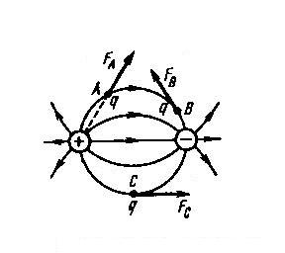
Все тела состоят из электрически заряженных частиц ,имеющих положительный или отрицательный заряд(величина электрического заряда измеряется в кулонах).В целом тело имеет заряд того знака, частиц какого знака в нем больше , если в теле равное количество частиц каждого знака , то тело электрически нейтрально. Одинаково заряженные тела отталкиваются, противоположно заряженны тела притягиваются.Каждое заряженное тело окружено электрическим полем соотвествующего знака, величина которого уменьшается по мере удаления от заряженного тела. Электрическое поле направленно от плюса к минусу.На каждый электрический заряд внесенный в электрическое поле действует сила. Силовой характеристикой электрического поля в данной его точке является напряженность электрического поля в этой точке,равная силе действующей на единичный электрический заряд в этой точке поля. Напряженность величина векторная, ее направление совпадает с направлением электрического поля.
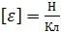 $ε=\frac{F}{q}$
$\left[ε\right]=\frac{Н}{Кл}$Энергетической характеристикой каждой точки электрического поля является потенциал этой точки электрического поля, равный работе по перемещению единичного электрического
заряда из данной точки поля в бесконечность.
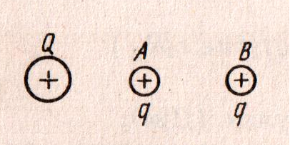
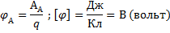

При перемещении электрических зарядов в электрическом поле между двумя его точками совершается работа. Работа по перемещению единичного заряда между двумя точками электрического поля называется электрическим напряжением между этими точками поля и равна разности потенциалов этих точек поля. Напряжение величина векторная, его направление совпадает с направлением электрического поля.
$U_{AB }=φ_{A}-φ_{B}=\frac{A_{AB}}{q}$ $\left[U\right]=B$$\left[U\right]=B$

Электропроводность твердых материалов.
Электрический ток это направленное движение электрически заряженных частиц. В твердых телах положительно заряженные протоны и отрицательно заряженные электроны. Протоны в ядрах атомов и свободными быть не могут, следовательно не могут создать электрический ток. Электроны в принципе привязаны к ядрам атомов, но могут отрываться от атомов и становиться свободными, в этом случае эти оторвавшиеся от атомов электроны могут создавать электрический ток. Твердые материалы по своим электрическим свойствам делятся на проводники, полупроводники и диэлектрики. Проводники очень хорошо проводят электрический ток так как в них всегда большое количество свободных электронов легко перемещающихся внутри материала, эти электроны под действием внешнего электрического поля легко создают в проводниках электрический ток. В полупроводниках в принципе свободных электронов нет, но под внешними воздействиями(температура, радиация, электромагнитные поля, свет и т.д.) незначительная часть электронов отрывается от атомов и становятся свободными эти электроны под действием внешнего электрического поля создадут электрический ток, но в силу малого количества свободных электронов электропроводность полупроводников резко ниже чем у проводников. В диэлектриках все электроны закреплены к атомам и свободных электронов нет, поэтому диэлектрики не проводят электрический ток.
Каждый электрон в атоме может обладать только определенными значениями энергии, т. е. находиться только в разрешенных энергетических состояниях или уровнях, так как изменение энергии электрона может происходить только определенными порциями — квантами. Переход электрона на более высокий энергетический уровень, т. е. на более удаленную орбиту, требует затраты энергии на преодоление притяжения электрона к ядру. Таким образом, более удаленные от ядра электроны обладают большими энергиями. Переход электрона на более низкий уровень сопровождается излучением энергии атомом. В твердых веществах, образованных совокупностью атомов, вследствие взаимного влияния соседних атомов энергетические уровни несколько изменяются, образуя энергетические зоны. Эти зоны отделяются областями, в которых электроны не могут находиться, называемыми запрещенными зонами. Энергетические зоны, соответствующие разрешенным уровням, делятся на заполненную и свободную. Для возникновения электропроводности необходимо части электронов заполненной зоны перейти в свободную зону. Возможность такого перехода определяется шириной запрещенной зоны, пропорциональной энергии, которую необходимо затратить для указанного перехода электронов. Различие электрической проводимости проводников, полупроводников и диэлектриков вызывается особенностями их строения. Согласно зонной теории твердого тела у металлических проводников высокая электрическая проводимость обусловливается тем, что заполненная зона вплотную прилегает к свободной зоне (а).
А)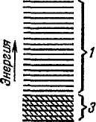
Б)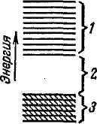
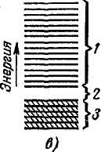
Энергетические уровни.
а — проводник; 6 — диэлектрик; в- полупроводник; 1 — свободная зона; 2 — запрещенная зона; 3 — заполненная зона
В следствие этого электроны в металле могут переходить с уровней заполненной зоны на уровни свободной зоны. Иначе говоря, электроны могут с менее удаленных от ядра орбит переходить на более удаленные орбиты или покидать пределы атома проводника, становясь свободными. Легко возникающая значительная концентрация электронов и обеспечивает большую электрическую проводимость проводников. При электрическом напряжении, приложенном к концам металлического проводника, в нем возникает электрическое поле. Под влиянием сил этого поля движение свободных электронов упорядочивается, и они дрейфуют в направлении, противоположном направлению поля (так как имеют отрицательный заряд), т. е. в проводнике возникает электрический ток. Если у данного вещества свободная зона отделена от заполненной (6) достаточно широкой запрещенной зоной электроны не могут переходить из заполненной зоны в свободную и в ней нет свободных зарядов, поэтому данные материалы не проводят электрический ток и являются диэлектриками. Если у данного вещества свободная зона отделена от заполненной (в) узкой запрещенной зоной электроны могут переходить из заполненной зоны в свободную при получении дополнительной энергии (за счет внешних воздействий: температура, свет, излучения и т.д.), поэтому данные материалы проводят электрический ток, но значительно хуже проводников из-за малого количества свободных зарядов и являются полупроводниками.

Электрическая емкость. Конденсаторы.
Твердые тела обладают в определенной степени способностью накапливать электрические заряды под действием электрического напряжения. Эта способность оценивается таким показателем как емкость.

C$=\frac{q}{U} ; \left[С\right]=\frac{Кл}{В}=Ф (фарада)$
Фарада очень большая единица на практике применяют $1мкФ={10}^{-6}Ф ;1пкФ={10}^{-12}Ф$.
В электротехнике и электронике применяют специальные устройства предназначенные для накопления электрических зарядов называемые конденсаторами. Простейший конденсатор представляет из себя две параллельные пластины к которым прикреплены электроды, между пластинами размещен слой диэлектрика.
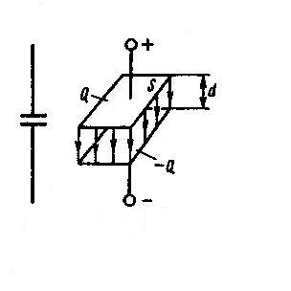
$C=ε_{а}×\frac{S}{d} ; ε_{a}$
εa= εr× ε0
Абсолютная диэлектрическая проницаемость – εa.
Относительная диэлектрическая проницаемость - εr.
Диэлектрическая постоянная(абсолютная диэлектрическая проницаемость вакуума)- ε0.
Площадь взаимного перекрытия пластин – S.
Расстояние между пластинами – d.
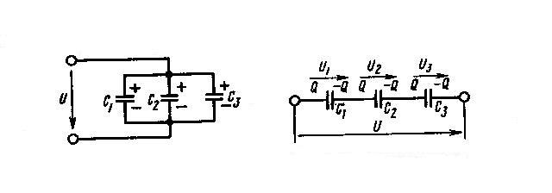
Элементы электрических цепей могут соединяться между собой параллельно, когда начала элементов соединяются вместе и концы элементов соединяются вместе;также могут соединяться последовательно, когда конец первого элемента соединяется с началом второго,конец второго с началом третьего и т.д. При последовательном соединении на электродах всех конденсаторов будут одинаковые по величине заряды, так как от источника питания они поступают только на внешние электроды, а на внутренних электродах они получаются только за счет разделения зарядов, ранее нейтрализовавших друг друга. При последовательном соединении конденсаторов имеем
$\frac{1}{С}=\frac{1}{С_{1}}+\frac{1}{С_{2}}+…$$\frac{1}{С}=\frac{1}{С_{1}}+\frac{1}{С_{2}}+…$
При параллельном соединении конденсаторов напряжения на всех конденсаторах одинаковы, а заряды в общем случае имеют разные значения. При параллельном соединении конденсаторов имеем С=С1+С2+….

Электрические цепи постоянного тока и их параметры.
Электрической цепью называется совокупность устройств, предназначенных для получения, передачи, преобразования и использования электрической энергии. Цепь состоит из отдельных устройств, называемых элементами, которые соединяются в цепь.
Положительным направлением электрического тока считается направление движения положительно заряженных частиц или от плюса к минусу.
Количество электрических зарядов, проходящих через поперечное сечение проводника в единицу времени, называется силой тока в проводнике.
$$I=\frac{q}{t}; \left[I\right]=\frac{Кл}{с}=А (ампер)$$
Постоянным электрическим током называется ток, который с течением времени не меняет величину и направление.
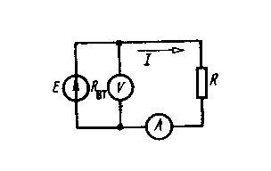
Для создания простейшей электрической цепи необходимо минимально иметь источник питания, потребитель энергии и соединительные провода.

Источник питания обладает э.д.с. ( Е ) численно равной количеству энергии сообщаемой единице электрического заряда в источнике энергии.
Напряжение на потребителе (U ) численно равно энергии отданной единицей электрического заряда при прохождении потребителя.
Внутренняя потеря напряжения (U0)численно равна потере энергии при движении заряда внутри источника энергии.
По закону сохранения энергии E= U+U0.
Рассматриваем идеальную цепь,то есть считаем что соединительные провода не имеют сопротивления.

Законы Ома.
Любой потребитель оказывает сопротивление прохождению электрического тока и забирает у него какую-то часть его энергии. $R=\frac{U}{I} ; \left[R\right]=\frac{В}{А}$= Ом
Величина обратная сопротивлению называется проводимостью
$g=\frac{1}{R} \left[g\right]=\frac{1}{Ом}=См (сименс)$
Сопротивление провода длинной L ,площадью поперечного сечения S,с удельным сопротивлением материала провода (справочная величина) $ρ$ будет
$$R=ρ×\frac{L}{S}$$
Параметры участка электрической цепи связаны между собой соотношением называемым законом Ома для участка электрической цепи.
$$I=\frac{U}{R}$$
Параметры электрической цепи связаны между собой соотношением называемым законом Ома для всей электрической цепи.

$I=\frac{E}{R+R_{0}}$
Где сопротивление внутреннего участка цепи (источника питания ) – Rвт = R0, а сопротивление внешнего участка цепи (всех остальных элементов цепи, кроме источника питания )-R.
Большая часть участков электрической цепи являются сопротивлениями, которые могут разными способами соединяться друг с другом.
При последовательном соединении сопротивлений общей для всех соединенных сопротивлений является сила тока (I); на каждом сопротивлении свое напряжение, а общее напряжение равно сумме напряжений на отдельных сопротивлениях U=Uab + Ubc; общее сопротивление равно сумме отдельных сопротивлений R=Rab + Rbc.
При параллельном соединении сопротивлений общим для всех сопротивлений параметром является напряжение; на каждом сопротивлении своя сила тока, а общий ток равен сумме токов на отдельных сопротивлениях I=I1+I2+I3; складываются величины обратные сопротивлениям
$\frac{1}{R}=\frac{1}{R_{1}}+\frac{1}{R_{2}}+\frac{1}{R_{3}}$ .
$R=R_{1}+\frac{R_{2}×R_{3}}{R_{2}+R_{3}}$

Энергия и мощность электрического тока.
В простейшей электрической цепи в источнике питания расходуется энергия WИ = E×q, где q = I×t или
Wи = E×I×t; на потребителе расходуется энергия
Wп = U×q = U×I×t; внутри источника питания расходуется энергия, называемая внутренней потерей энергии W0 = U0 ×q= U0 ×I×t; по закону сохранения энергии WИ = Wп+W0.Мощность это энергия расходуемая в единицу времени, поэтому мощность источника питания :
$P_{и}=\frac{W_{и}}{t}=\frac{E×I×t}{t}=E×I;\left[Р_{и}\right]=В×А=Вт (ватт)$
мощность потребителя Pп =U×I: мощность потерь внутри источника питания P0 =U0 ×I; баланс мощностей Ри = Pп+ P0.
При работе электрической цепи часть электрической энергии при прохождении тока по сопротивлениям преобразуется в тепло, количество выделившегося при этом тепла определяется законом Джоуля - Ленца
$Q=I^{2}×R×t; \left[Q\right]=Дж$,
где Q – количество выделившегося тепла, I- сила тока в цепи, R- сопротивление, t-время в течении которого идет ток.
Предельно допустимый ток провода ограничивается по предельно допустимой температуре материала провода (оголенные провода), или по предельно допустимой температуре материала изоляции провода.
С увеличением температуры окружающей среды сопротивление металлических проводов увеличивается :
$$R_{2}=R_{1}×\left[1+∝(θ_{2}-θ_{1})\right]$$
где R1 – сопротивление до изменения температуры, R2 – сопротивление после изменения температуры,α- температурный коэффициент сопротивления (справочная величина),
$θ_{1}$– температура до ее изменения,$θ_{2}$– температура после ее изменения.
Линейные и нелинейные электрические цепи постоянного тока.
Электрические цепи состоят из отдельных элементов. Элементы могут быть линейными, т.е. обладающие линейной вольт - амперной характеристикой (вольт -амперная характеристика - график связывающий изменения тока и напряжения на каком либо элементе, линейная характеристика – прямая линия), к линейным элементам относятся: резисторы , конденсаторы, индуктивности(без сердечников) и т.д..Линейными электрическими цепями называются цепи состоящие только из линейных элементов. Нелинейными электрическими цепями называются цепи в которых есть хотя бы один нелинейный элемент(c нелинейной ВАХ, т.е. характеристикой не являющейся одной прямой линией), к нелинейным элементам относятся: полупроводниковые приборы, микросхемы и т.д..Линейные цепи рассчитываются по конкретным формулам для данной цепи. Нелинейные цепи рассчитываются графически по конкретным вольт -амперным характеристикам нелинейных элементов входящих в конкретную цепь, этот метод дает точные результаты, но является крайне трудоемким. Можно рассчитывать нелинейные цепи методом линейно - кусочной аппроксимации, при этом кривые в ВАХ заменяем набором отрезков прямых, по каждому из которых ведем расчет по формулам, такой метод расчета дает приблизительно правильный результат, ответ тем точнее, чем на меньшие по длине отрезки прямой на которые разбиваем ВАХ. При расчете сложных нелинейных цепей длину отрезков заменяющих ВАХ устремляют к 0, т.е. переходят к дифференциалам, составляют систему дифференциальных уравнений для рассчитываемой цепи , решение этой системы и есть расчет цепи, но осуществить его возможно только на большой ЭВМ.

Расчет линейных электрических цепей постоянного тока.
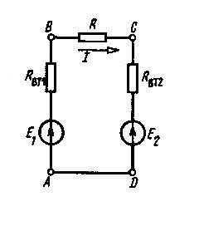
Источники питания могут работать как в режиме источника питания, так и в режиме потребителя. Так бывает при наличии в электрической цепи нескольких источников питания работающих встречно.
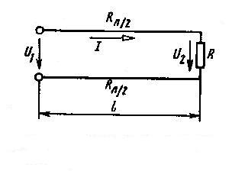
В данной схеме Е1 и Е2 работают встречно, та из них которая больше по величине работает в режиме источника, которая меньше по величине в режиме потребителя.
В любой электрической цепи имеются, кроме составляющих ее элементов, соединительные провода, а так как эти соединительные провода сами обладают сопротивлениями, то это необходимо учитывать при расчетах цепей. В соединительных проводах происходит потеря напряжения

$∆U=U_{1}-U_{2}=I×ρ×\frac{2×l}{S}$
(l -расстояние от источника питания до потребителя).В линии электропередач происходит потеря мощности
ΔР= Δ U×I, а если теряется мощность, то имеется и к.п.д. линии электропередач (η- отношение мощности полезной ко всей затраченной, может быть выражена в процентах). Затраченная мощность – поступающая в линию электропередач от источника питания Р1= U1×I. Полезная мощность – дошедшая до потребителя Р2=U2×I. Тогда к.п.д. линии электропередач
$η=\frac{Р_{2}}{Р_{1}}=\frac{U_{2}×I}{U_{1}×I}=\frac{U_{2}}{U_{1}}=\frac{U_{1}-∆U}{U_{1}}=1-\frac{∆U}{U_{1}}$.
Законы Кирхгофа.
Место соединения трех и более проводов называется узлом электрической цепи.
Алгебраическая сумма токов в узле равна нулю.(1 закон Кирхгофа) .Токи подходящие к узлу со знаком плюс, отходящие со знаком минус.
$$\sum{I=0}$$
Алгебраическая сумма э.д.с. замкнутого контура электрической цепи равна алгебраической сумме падений напряжений на сопротивлениях того же контура электрической цепи (2закон Кирхгофа ).
$$\sum{E}=\sum{I×R}$$
Произвольно задается направление обхода контура, э.д.с. направление которых совпадает с направлением обхода контура берутся с знаком плюс, э.д.с. которых направлены противоположно обходу контура берутся с знаком минус; падения напряжения на сопротивлениях, токи в которых совпадают по направлению с направлением обхода контура, берутся с знаком плюс, токи в которых противоположны обходу контура – со знаком минус.

Правила расчета сложных цепей по законам Кирхгофа.

Цель расчета рассчитать силы токов во всех участках цепи; ход расчета:
1)произвольно проставляем направления токов во всех участках цепи;
2)составляем уравнения по первому закону Кирхгофа на одно меньше чем число узлов в цепи;
3)выделяем в цепи контуры и задаем направления их обхода;
4)составляем уравнения по второму закону Кирхгофа в таком количестве, чтобы уравнений по обоим законам было столько, сколько неизвестных токов;
5)рассчитываем получившуюся систему уравнений и определяем токи, если какой-нибудь ток получится с знаком минус, значит его направление выбрано неверно и в действительности он направлен в противоположную сторону.

Расчет сложных цепей методом наложения.
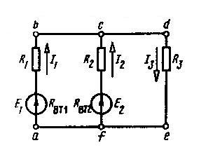
Расчет сложных цепей можно проводить методом наложения; при этом цепь рассчитывают столько раз, сколько источников питания, от каждого источника питания отдельно, удаляя из цепи все остальные источники питания оставив в цепи их внутренние сопротивления; затем определяют ток каждого участка цепи, как алгебраическую сумму токов от каждого источника питания с учетом направления.

Магнитное поле и его основные параметры.
Параметр характеризующий величину магнитного поля в данной его точке без учета влияния окружающей среды называется напряженностью магнитного поля в этой точке. Для провода с током напряженность магнитного поля около него определяется отношением силы тока в проводе к длине магнитной силовой линии, проходящей через точку, в которой определяем напряженность (силовая линия – окружность через данную точку, центр окружности ближайшая точка провода). Напряженность - силовая характеристика магнитного поля.
$H=\frac{I}{l}$ $\left[H\right]=\frac{А}{м}$
Параметр ,характеризующий интенсивность магнитного поля в данной его точке с учетом влияния окружающей среды называется магнитной индукцией поля в этой точке.
$$B=μ_{а}×H; \left[H\right]=Тл(тесла)$$
µа - абсолютная магнитная проницаемость
µа=µ0×µr
µ0- магнитная постоянная(абсолютная магнитная проницаемость вакуума)
µr- относительная магнитная проницаемость (показывает насколько магнитные свойства данного вещества
Напряженность магнитного поля и магнитная индукция величины векторные, их направление совпадает с направлением магнитного поля т.е. с севера на юг.

Произведение магнитной индукции на величину площадки перпендикулярной к ее направлению называется магнитным потоком через эту площадку.
Ф = B×S× sin α ; α- угол между направлением магнитной индукции и площадкой.

Единицы измерения магнитного потока:

$$\left[Ф\right]=Вб ( веберы)$$

Закон полного тока.
Произведение напряженности магнитного поля на длину участка магнитной силовой линии называется магнитным напряжением на этом участке(по конкретной магнитной силовой линии напряженность магнитного поля везде одинакова).
Uм = H×l, [Uм]= А
Сумма магнитных напряжений по замкнутому контуру в магнитном поле называется намагничивающей силой по этому контуру. Fм=H1×l1+H2×l2+…
Алгебраическая сумма токов пронизывающих данный контур пространства, называется полным током этого контура(токи входящие в контур - с знаком плюс , выходящие – с знаком минус).
$$\sum{I}=I_{1}+I_{2}+…$$
Намагничивающая сила по замкнутому контуру в магнитном поле равна полному току этого контура (закон полного тока).
$$\sum{I}=F=H_{1}×l_{1}+H_{2}×l_{2}+…$$

Магнитное поле провода, катушек.

Напряженность магнитного поля около провода с током определяется: $H_{r}=\frac{I}{2×π×r}- когда l≫r$

$H_{A}=\frac{I}{4×π×r}×\left(cos∝+cosβ\right)-если l≅r$
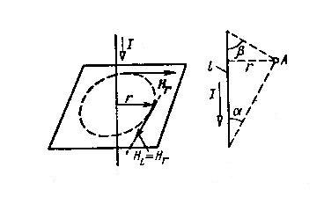

Напряженность магнитного поля внутри катушки с током определяется (W-число витков катушки):
для кольцевой катушки $H_{r}=\frac{I×w}{2×π×r}$
для цилиндрической катушки $H_{l}=\frac{I×w}{l}- если l≥5×D$
$$H_{l}=\frac{I×w}{2×l}×\left(cos∝+cosβ\right);если l≅D$$
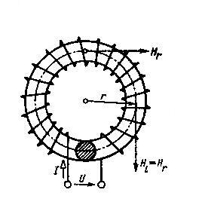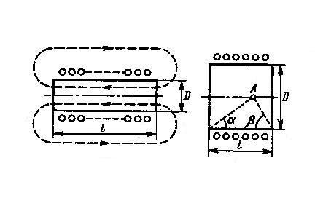
Электромагнитная сила. Взаимодействие проводов с током.
На любой провод с током в магнитном поле действует электромагнитная сила(закон Ампера).
Величина электромагнитной силы определяется формулой:
$F=I×B×l×sin∝$
где I – сила тока в проводе,
В – магнитная индукция действующая на провод,
l - длина той части провода, что находится в магнитном поле,
α – угол между направлением вектора магнитной индукции и направлением силы тока в проводе.
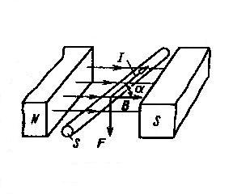
Для определения направления действия электромагнитной силы на провод с током левую руку необходимо расположить так, чтобы силовые линии магнитного поля вошли в ладонь, вытянутые четыре пальца совместить с направлением тока в проводе, тогда отогнутый под прямым углом большой палец покажет направление действия электромагнитной силы.
Параллельно расположенные провода с током взаимодействуют друг с другом. Если токи в проводах направлены в одну сторону – провода притягиваются, если токи в проводах направлены в противоположные стороны – провода отталкиваются. Сила взаимодействия проводов определяется формулой: $F=\frac{μ_{a}×I_{1}×I_{2}×l}{2×π×a}$ ,
где I1 иI2 –силы токов в проводах, l – длина параллельной части проводов, а- расстояние между проводами.
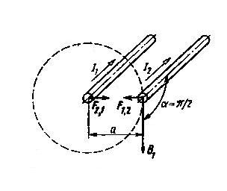

Ферромагнитные материалы, их намагничивание и перемагничивание.
Твердые вещества по своим магнитным свойствам делятся на диамагнитные и парамагнитные, эти вещества незначительно отличаются по своим магнитным свойствам от вакуума. Но также имеется сравнительно небольшая группа веществ намного превосходящая по своим магнитным свойствам вакуум, это ферромагнитные материалы. Будучи внесенными во внешнее магнитное поле, ферромагнитные материалы существенно увеличивают его. Это объясняется тем, что в ферромагнитных материалах крайне небольшие области их обладают собственным магнитным полем(эти области называются доменами). В целом магнитное поле ферромагнитного материала ноль, т.к. магнитные поля отдельных доменов направлены хаотически. При внесении во внешнее магнитное поле, магнитные поля доменов поворачиваются таким образом, что складываются с внешним и увеличивают его. Ферромагнитные материалы имеют высокую магнитную проницаемость. Явление отставания изменений магнитной индукции в ферромагнитном материале от соответствующих изменений напряженности магнитного поля называется магнитным гистерезисом. График отражающий этот процесс – петля гистерезиса. Площадь петли гистерезиса прямо пропорциональна затратам энергии на перемагничивание(поворот доменов).

Вr – остаточная магнитная индукция(создается доменами сохранившими ориентацию после исчезновения внешнего магнитного поля).
Нс – коэрцитивная сила(обратная напряженность магнитного поля при которой магнитная индукция в ферромагнитном материале становится ноль).
Все ферромагнитные материалы делятся на магнитно-мягкие, требующие малых затрат энергии на перемагничивание, их коэрцитивная сила меньше 100А/м(низко углеродистые стали, ферриты, оксиферы), и магнитно-твердые, требующие больших затрат энергии на перемагничивание, их коэрцитивная сила больше 100А/м(высоко углеродистые стали, легированные стали).Из магнитомягких материалов делают магнитопроводы, из магнито-твердых – постоянные магниты.
Магнитная цепь, закон Ома для магнитной цепи. Расчет магнитных цепей.
Магнитная цепь предоставляет собой сочетание тел преимущественно из ферромагнитных материалов, по которых замыкается магнитный поток. Отдельные участки магнитных цепей могут изготавливаться из различных ферромагнитных материалов различной формы и размеров. Одним из участков магнитной цепи может быть воздушный зазор. Конструктивно различают неразветвленные и разветвленные магнитные цепи. Характерной особенностью неразветвленной магнитной цепи является то, что магнитный поток Ф, созданный токами обмоток для всех участков и сечений магнитной линии, имеет одинаковое значение (как ток в неразветвленной электрической цепи).Для разветвленной магнитной цепи характерно то ,что созданный током магнитный поток Ф разветвляется, при этом его величина определяется алгебраической суммой магнитных потоков в разветвлениях Ф = Ф1+Ф2 (как и ток разветвленной электрической цепи – по первому закону Кирхгофа).
Если по кольцевой катушке с числом витков W проходит ток I то этот ток в сердечнике катушки длинной l и сечением S создает напряженность
Однородная неразветвленная магнитная цепь, сердечник которой по всей длине l выполнен из одного материала с относительной магнитной проницаемостью . Тогда магнитный поток Ф в сердечники кольцевой катушки можно определить по формуле
где
Это уже уравнение можно записать иначе
где числитель (IW) – магнитодвижущая сила, или магнитное напряжение магнитной цепи Uм = I×W ,а знаменатель - магнитное сопротивление магнитной цепи( по аналогии с электрическим сопротивлением, зависящим от длины, удельной проводимости и сечения проводника ,т.е

Тогда магнитный поток магнитной цепи
Это и есть математическое выражение закона Ома для неразветвленной однородной магнитной цепи, т.е. магнитный поток в рассматриваемой магнитной цепи пропорционален магнитному напряжению и обратно пропорционален магнитному сопротивлению (как и ток по закону Ома для участка электрической цепи) .
Магнитная цепь — это устройство из ферромагнитных сердечников, в которых замыкается магнитный поток.
Применение ферромагнетиков имеет целью получение наименьшего магнитного сопротивления, при котором требуется наименьшая м. д. с. для получения нужного магнитного потока.
Простейшая магнитная цепь — это сердечник кольцевой катушки. Применяются магнитные цепи неразветвленные и разветвленные, отдельные участки которых выполняются из одного или из разных материалов. Расчет магнитной цепи состоит из определения м. д. с. по заданному магнитному потоку, размерам цепи и ее материалам. Для расчета цепь делят на участки l₁,1₂и т. д. с однородным полем, определяют магнитную индукцию В =Ф/S на каждом из них и по кривым намагничивания находят соответствующие напряженности магнитного поля. Напряженность поля в воздушном зазоре или неферромагнитном материале
H₀ = B₀/$μ$₀0,8×10⁶ В_{о}, где H выражено в амперах на метр, а В_{о} в теслах. .
По закону полного тока сумма магнитных напряжений на отдельных участках равна М.д.с, т.е.H1×l₁+H2×l₂+H0×l₀+…=I×W

Явление и ЭДС электромагнитной индукции.
а) Электродвижущая сила, наведенная в проводе
При движении провода с постоянной скоростью $υ$ с той же скоростью будут, перемещаться свободные электроны и положительные ионы провода. Если провод движется в однородном поле перпендикулярно магнитным линиям то на каждую заряженную частицу будет действовать электромагнитная сила, направление которой определяется правилом левой руки. Под действием этих сил электроны будут перемещаться на один конец провода, создавая на нем отрицательный заряд, а на другом конце провода недостаток электронов вызовет положительный заряд. Разделение зарядов прекратится, если электромагнитные силы уравновесятся электрическими силами притяжения разноименных зарядов. Так, в результате работы электромагнитных сил в проводнике возникает э. д. с, которую называют э. д. с. электромагнитной индукции, а само явление — электромагнитной индукцией.
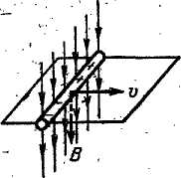

В этом случае механическая энергия, затраченная на движение проводника, преобразуется в электрическую. Следовательно, наведённая (индуктированная) в проводе э. д. с. электромагнитной индукции пропорциональна величине магнитной индукции поля, в котором движется проводник, длине провода и скорости его движения в направлении, перпендикулярном магнитным линиям. Это первая формулировка закона электромагнитной индукции. Е= B×l×V×sinα Направление наведенной э. д. с. определяется правилом правой руки: ладонь правой руки располагают так, чтобы магнитные линии входили в нее, отогнутый под прямым углом большой палец совмещают с направлением движения проводника, тогда вытянутые четыре пальца укажут направление индуктированной э. д. с. Направление наведенной э. д. с. определяется правилом правой руки: ладонь правой руки располагают так, чтобы магнитные линии входили в нее, отогнутый под прямым углом большой палец совмещают с направлением движения проводника, тогда вытянутые четыре пальца укажут направление индуктированной э. д. с.
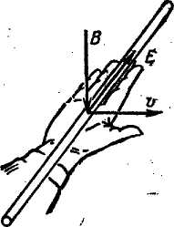

При перемещении проводника со скоростью $V=\frac{b}{t}$ в плоскости, нормальной к магнитным линиям поля, наведенная в нем э. д. с.$Е=B×l×V=B×l×\frac{b}{t}$
Учитывая, что произведение В и площади $∆S=l×∆b$равно магнитному
потоку $∆Ф=B×∆S$, пересеченному проводником за время t, наведенная в нем $E=B×l×\frac{∆b}{∆t}= \frac{B×∆S}{∆t}= \frac{∆Ф}{∆t}$
Следовательно, наведенная э. д. с. равна скорости пересечения проводником магнитного потока.

6) Электродвижущая сила, наведенная в контуре
При движении контура. в неоднородном магнитном поле в плоскости, нормальной к магнитным линиям в направлении, указанном стрелкой, в сторонах контура 1 и 2 наводятся э. д. с. е_{х} и е₂. Направления этих э. д. с, найденные по правилу правой руки, показаны стрелками. В сторонах контура 3 и 4 э. д. с. не наводятся, так как они не пересекают магнитного поля. Обозначив ${∆Ф}_{1}$и ${∆Ф}_{2}$потоки, пересеченные соответственно сторонами контура 1 и 2 за время t, напишем величины э. д. c.
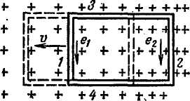
. $e_{1}=\frac{{∆Ф}_{1}}{∆t}$ и $e_{2}=\frac{{∆Ф}_{2}}{∆t}$

В результате движения контура за время $∆t$ пересеченный магнитный поток ${∆Ф}_{1}$
окажется внутри контура, а поток ${∆Ф}_{2}$ за пределами контура. Так как положительное направление э. д. с. связано правилом буравчика с направлением магнитного потока, то
направление е₂ будет положительным, а е₁— отрицательным. Таким образом, наведенная в контуре э. д. с.
$$e=e_{2}-e_{1}=-\frac{{∆Ф}_{1}-{∆Ф}_{2}}{∆t}=-\frac{∆Ф}{∆t}$$
При другой форме записи, при которой элементарные
приращения потока и времени за пределами контура. Так как положительное направление э. д. с. связано правилом буравчика с направлением магнитного потока, то направление за пределами контура. Так как положительное направление э. д. с. связано правилом буравчика с направлением магнитного потока, то направление
$∆Ф$ и $∆t$ заменены бесконечно малыми приращениями dФ и d t, получим для произвольного момента времени выражение э. д. с, наводимой в контуре:
$$e=-\frac{dФ}{dt}$$
Из полученного выражения следует, что э. д. с. электромагнитной индукции, наведенная в контуре, равна скорости уменьшения магнитного потока, пронизывающего контур. Это вторая формулировка закона электромагнитной индукции.
Опытом установлено, что безразлично, происходит ли это изменение потока при движении контура в магнитном поле или в результате нарастания или убывания магнитного потока, пронизывающего неподвижный контур.
Если контур состоит из w последовательно соединенных в катушку витков, то индуктированная э. д. с. будет
$e_{к}=-w×\frac{dФ}{dt}$$ω\frac{dФ}{dt}$
Произведение числа витков и пронизывающего их магнитного потока называется потокосцеплением:
$$ψ=w×Ф$$
следовательно индуктированная э.д.с.
$$e_{к}=-w×\frac{dФ}{dt}=-\frac{dψ}{dt}$$
равна скорости уменьшения потокосцепления.

При движении контура в направлении, указанном на рисунке ,магнитный поток, пронизывающий контур, уменьшается, т. е. приращение его отрицательно Ф< 0,
так как Ф₂>Ф₁. Следовательно, э. д. с. положительна и
направлена по ходу часовой стрелки. Так же направлен и ток, вызванный этой э. д. с. Магнитный поток, созданный этим током, имеет то же направление, что и уменьшающийся магнитный поток, в чем легко убедиться, применив правило буравчика. Следовательно,
убывание потока, пронизывающего контур; вызывает появление э. д. с. и тока, магнитный поток которого стремится противодействовать убыванию магнитного потока.
При движении контура в обратном направлении поток, пронизывающий контур, увеличивается (Ф > 0) и
э.д.с. отрицательна и направлена против хода часовой стрелки. Так же направлен и вызванный ею ток. Магнитный поток, созданный этим током, направлен встречно возрастающему магнитному потоку контура. Следовательно, возрастание потока контура приводит к появлению э. д. с. и тока, магнитный поток которого стремится противодействовать увеличению потока контура.
Из сказанного следует: направление наведенной э. д. с. всегда таково, что вызванный ею ток противодействует причине появления э. д. с. Это положение было установлено русским академиком Э. X. Ленцем в 1833 г. и носит название закона Ленца.
Преобразование механической энергии в электрическую и электрической в механическую.

Принцип работы электрического генератора.
При движении провода в направлении вектора скорости v плоскости, перпендикулярной магнитным линиям, в нем наводится э. д. с. Е. Под действием ее в замкнутой цепи с сопротивлением R проходит ток I. На проводе током в магнитном поле действует электромагнитная сила F=B×l×I,направление которой, найденное по правилу левой руки, противоположно направлению вектора скорости следовательно она является
тормозной. Очевидно, для движения провода необходима внешняя сила, равная по величине и противоположная по направлению тормозной силе, т.е. на преодоление тормозной
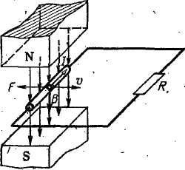
силы расходуется большая часть механической энергии потребляемой генератором.
Таким образом, полученная проводником механическая энергия при движении его в магнитном поле преобразуется в электрическую, а движущийся под действием механической силы провод в магнитном поле можно рассматривать как простейший электрический генератор.

Принцип работы электродвигателя.
Если по проводу длиной l, расположенному в однородном поле перпендикулярно магнитным линиям, проходит ток I от источника с напряжением U, то на него действует электромагнитная сила F=B× I× l направление которой определяется по правилу левой руки. Под действием этой силы провод будет двигаться со скоростью V , совершая механическую работу, и в нем будет индуктироваться э, д. с, направление которой, найденноепо правилу правой руки, противоположно току. Величина встречной э. д. с. E=B×V×l
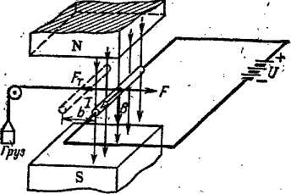
Таким образом, полученная проводом электрическая энергия при движении его в магнитном поле преобразуется в механическую, а процесс преобразования энергии связан с наведением противо - э. д. с., на преодоление которой расходуется большая часть потребляемой электроэнергии. Проводник, движущийся в магнитном поле, можно рассматривать как простейший электродвигатель.

Самоиндукция и ее ЭДС.
При прохождении тока по цепи каждый контур или виток катушки пронизывается собственным магнитным потоком, который называется потоком самоиндукции Ф_{L}. Сумма потоков самоиндукции всех витков контура или катушки называется потокосцеплением самоиндукции $ψ$_{L}. При постоянной магнитной проницаемости среды магнитный поток и потокосцепление самоиндукции пропорциональны току.
Отношение потокосцепления самоиндукции к току контура или катушки при неизменной магнитной проницаемости среды постоянно и называется индуктивностью:
$L=\frac{ψ_{L}}{I}$
Индуктивность характеризует связь потокосцепления самоиндукции с током контура.
Единицей измерения индуктивности в системе СИ служит генри (Г):

[L]=Г

$$e_{L}=-L×\frac{di}{dt}$$
Э.д.с. самоиндукции прямо пропорциональна индуктивности и скорости уменьшения тока в обмотке.
Э.д.с. самоиндукции опасна, так как складывается с уменьшающимся током при выключении цепи.

Вихревые токи.
Вихревые токи возникают в результате изменения магнитных потоков, пронизывающих металлические сердечники ,кожухи и другие части электрических машин и аппаратов. В этом случае вихревые токи не только нагревают металл, по которому они проходят, но и создают свои магнитные поля, которые противодействуют причине, их вызывающей. Нагревание вихревыми токами происходит за счет расхода электрической энергии и преобразования ее в тепловую, которую называют потерей от вихревых токов.

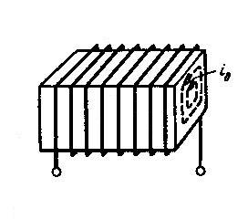
Для снижения потерь от вихревых токов сердечники обмоток выполняют в виде набора отдельных пластин из электротехнической стали(обладают высоким электрическим сопротивлением) электрически изолированных
друг от друга.

Переменный ток.
Переменным током обычно называют периодический ток, все значения которого повторяются через одинаковые' промежутки времени, называемые периодом(Т). В течение одного полупериода ток имеет одно направление, а в течение следующего — обратное.
Число периодов в секунду называется частотой . Частота — величина, обратная периоду $f=\frac{1}{T}$
Единица частоты называется герц (Гц),1Гц=1/с.
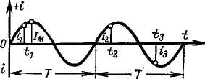

Значения переменных величин тока, напряжения, э. д. с. в произвольный момент времени tназываются мгновенными значениями, которые обозначаются строчными буквами i, и, е.
Наибольшее из мгновенных значений периодически изменяющейся величины за время периода называется максимальным или амплитудным значением, которое обозначается прописной буквой с индексом «м», например: I_{м}, U_{м}, E_{м}.
Между полюсами электромагнита расположен цилиндрический якорь. На поверхности его укреплена катушка, имеющая w витков проволоки, концы которой через контактные кольца и щетки соединены с внешней цепью.
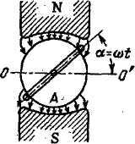
Полюсам придана такая форма, при которой магнитная индукция В в воздушном зазоре вдоль окружности якоря меняется по синусоидальному закону:B=Bм×sin α
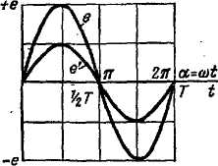

где α — угол, образованный нейтральной плоскостью 00' и плоскостью витков катушки.
При вращении якоря в каждой активной стороне витка катушки будет наводиться э. д. с.
e= В×l× sin×ω×t =Eм×sin×ω×t
В начальный момент времени t = 0 плоскость витков совпадает с нейтральной плоскостью. У генератора с одной парой полюсов
(р =1) одному обороту якоря α=2×$π$ соответствует один период изменения э. д. с. При равномерном вращении угловая скорость:
ω =a/t=2×π/T=2×π× f
У генератора с р парами полюсов за один оборот каждый активный проводник обмотки якоря пройдет под р парами полюсов и, следовательно, одному обороту будет соответствовать р периодов.
Сдвиг фаз
На якоре генератора укреплены два одинаковых витка 1 и 2, сдвинутых в пространстве. При вращении якоря в витках будут наводиться э. д. с. одной частоты и с одинаковыми амплитудами; так как витки вращаются с одинаковой угловой скоростью в одном и том же магнитном поле. Вследствие сдвига витков в пространстве, витки не одновременно проходят под серединами полюсов и э. д. с. Не одновременно достигают амплитудных значений. В момент начала отсчета времени (t=0) витки расположены под углами ψ1 и ψ2 к нейтральной плоскости 00'.

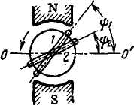
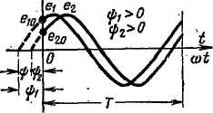
Наведенные в витках э. д. с. e₁=Eм×sin(ω×t+ψ₁) и e₂=E_{M×}sin(ω×t+ψ₂), где угол (ω×t+ψ) называется фазным углом или просто фазой, так что мгновенное значение синусоидальной величины определяется амплитудой и фазой.
Таким образом, синусоидальная величина характеризуется: 1) амплитудой, 2) частотой или периодом и 3) начальной фазой.
Разность начальных фаз двух синусоидальных величин одной частоты называется углом сдвига фаз между ними (сдвигом фаз):ψ=ψ₁-ψ_{2.} Та величина, у которой начало периода достигается раньше, чем у другой, считается опережающей по фазе, а та, у которой то же значение достигается позже — отстающей по фазе.
Две синусоидальные величины, имеющие одинаковые начальные фазы, совпадают по фазе. Две синусоидальные величины, угол сдвига фаз которых равен 180°, изменяются в противофазе.

Действующие значения тока и напряжения.
При расчете цепей переменного тока обычно пользуются понятием действующих (эффективных) значений переменного тока, напряжения и э. д. с.Действующие значения тока, напряжения и э. д. с. обозначаются прописными буквами I, U, Е.На шкалах измерительных приборов, при расчетах и в технической документации также указываются действующие значения величин.
Действующее значение переменного тока равно значению такого эквивалентного постоянного тока, который, проходя через то же сопротивление, что и переменный ток, выделяет в нем за период то же количество тепла.
Для действующих значений синусоидальных токов, напряжений и э. д. с. можно написать:
$$U=\frac{U_{м}}{\sqrt{2}}=0,707×U_{м};E=\frac{E_{м}}{\sqrt{2}}=0,707×E_{м};I=\frac{I_{м}}{\sqrt{2}}=0,707×I_{м}$$

Векторная диаграмма.
Синусоидальные величины изображают кривыми — синусоидами или вращающимися векторами. Последний способ позволяет значительно упростить графическое изображение синусоидальных величин и графическое определение суммы и разности нескольких величин.При изображении синусоидальной величины, например э. д. с. е = Е_{м}sin(ωt + ψ), вращающимся вектором длина его О А в определенном масштабе представляет Е; угол, образованный вектором с положительной полуосью абсцисс X, в начальный момент времени t= 0 равен начальной фазе ψ, а угловая скорость вращения вектора равна угловой частоте ψ. Проекция вектора на ось ординат Y в том же масштабе дает мгновенное значение э. д. с. е.
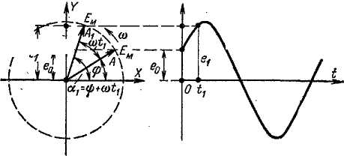
,e=E_{M ×}sln(coUf)
Iо \—' "~

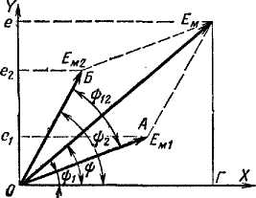
Действительно, в момент времени t =0 э. д. с. е₀= Е_{M}sinψ) выражается проекцией вектора ОА на ось Y. В момент времени t₁э. д. с. е_{х} = Е_{м}sin (ωt₁+ ψ)
выражается проекцией вектора, занявшего новое положение ОА_{г} на ось У.

Совокупность нескольких векторов, изображающих синусоидальные величины одной частоты, называется векторной диаграммой. Так как угловая скорость всех векторов на векторной диаграмме одинакова, то взаимное расположение их на диаграмме не меняется. Начало отсчета времени для периодической кривой можно выбрать произвольно, поэтому при построении один из векторов на векторной диаграмме можно расположить произвольно, а остальные векторы располагать по отношению к нему под углами, равными углам сдвига фаз. Сложение двух синусоидальных величин можно заменить сложением векторов, каждый из которых изображает соответствующую, синусоидальную величину. Например если даны две э. д. с. Е₁=Е_{м1}sin(ωt+ ψ₁) и е₂= E_{м2}sin$××$(ωt+ ψ₂),представленные векторами ОА и 0Б, то для сложения вектор ОА переносят параллельно самому себе так, чтобы начало его совпало с концом, вектора ОБ, тогда замыкающий вектор ОВ будет представлять вектор суммарной э. д. с. е. Правильность сказанного следует из того, что проекции вектора 0А и ОБ на ось ординат представляют собой 'мгновенные значения е₁и е₂, а сумма этих проекций равна проекции вектора ОВ, представляющего собой вектор суммарной
э. д. с. е.Из треугольника векторов можно найти амплитуду суммарной э. д. с. и тангенс ее начального фазного угла. Вычитание синусоидальных величин производится как сложение уменьшаемой величины с обратной по знаку вычитаемой величиной, т. е. е₁-е₂ = е₁+ выражается проекцией вектора, занявшего новое положение ОА_{г} на ось У. Из треугольника векторов можно найти амплитуду суммарной э. д. с. и тангенс ее начального фазного угла. .Вычитание синусоидальных величин производится как сложение уменьшаемой величины с обратной по знаку вычитаемой величиной, т. е. е₁-е₂ = е₁+ (-е₂)

Особенности цепей переменного тока.
В электрической цепи при постоянном напряжении на ее зажимах ток, мощность и энергия, запасенная в электрическом и магнитном полях, остаются, неизменными. При переменном напряжении на зажимах цепи все перечисленные величины изменяются.
Электрическую цепь, в которой происходит преобразование электрической энергии в тепловую и в которой происходит' изменение энергии, сосредоточенной в упомянутых выше полях, характеризуют тремя параметрами: сопротивлением r, индуктивностью L и емкостью С. Индуктивности создают в переменном токе дополнительное сопротивление за счет э.д.с. самоиндукции препятствующей изменению тока цепи по закону Ленца, это сопротивление называют индуктивным. В переменном токе емкости непрерывно перезаряжаются и не являются разрывом цепи, но оказывают определенное сопротивление прохождению тока, это сопротивление называют емкостным сопротивлением.

Цепь с активным сопротивлением.
В цепи с активным сопротивлением электрическая энергия переходит в тепловую.

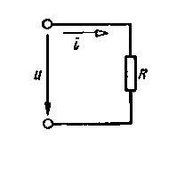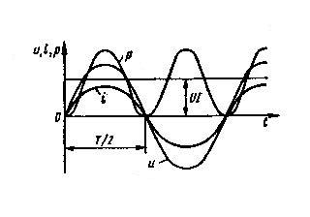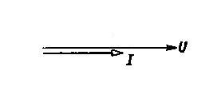
В цепи с активным сопротивлением напряжение и ток по фазе совпадают.
$I=\frac{U_{R}}{R}$; P=UR×I – активная мощность средняя за период.

Цепь с индуктивным сопротивлением.
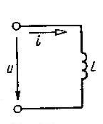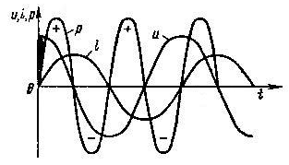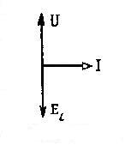
R=0
В цепи с индуктивностью напряжение опережает ток на угол 90 градусов или π/2.
XL=2×π×f×L –реактивное сопротивление индуктивности .
[XL]= Ом ; I=UL/XL; Q=UL×I-реактивная мощность цепи с индуктивностью, наибольшая за период , средняя за период равна 0,так как при увеличении тока мгновенная мощность положительна, при уменьшении тока – отрицательна, ее изменения происходят с двойной частотой и в среднем за период мощность 0. [Q]= вар.

в

Цепь с емкостью.
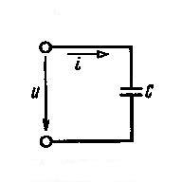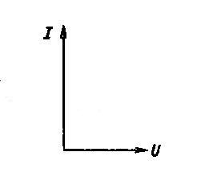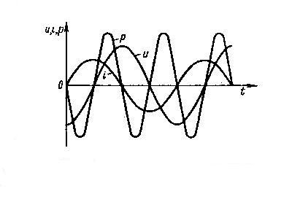
В цепи с емкостью ток опережает напряжение на угол 90 градусов или π/2.
Xс=1/2×π×f×С–реактивное сопротивление емкости;
[Xс]= Ом I=Uс/Xс
Q=Uс×I-реактивная мощность цепи с емкостью наибольшая за период , средняя за период равна 0,так как при увеличении напряжения мгновенная мощность положительна, при уменьшении напряжения– отрицательна, ее изменения происходят с двойной частотой и в среднем за период мощность 0.[Q]= вар.
Последовательное соединение R , L и С.
При последовательном соединении элементов цепи общим для всех элементов параметром является сила тока, напряжение на каждом элементе свое.
UR=I×R; UL=I×XL ; Uc=I ×Xc. Общее напряжение цепи равно векторной сумме напряжений на отдельных элементах $\overset{→}{U}$=$\overset{→}{U_{R}}+\overset{→}{U_{L}}+\overset{→}{U_{C}}$
Построим векторную диаграмму цепи:
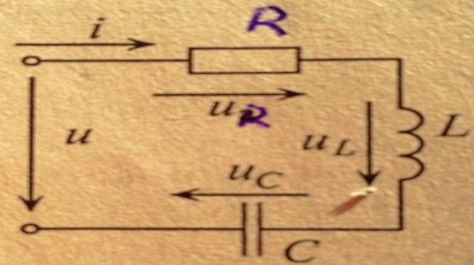
Из треугольника напряжений по теореме Пифагора имеем: $U=\sqrt{U_{R}^{2}+{(U_{L}-U_{C})}^{2}}$ полное напряжение цепи.
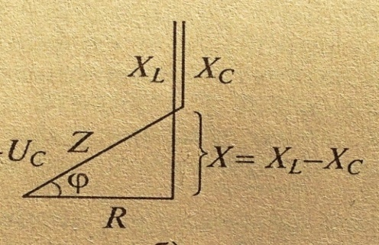
Разделим все стороны треугольника напряжений на силу тока, получим подобный треугольнику напряжений треугольник сопротивлений:
Из треугольника сопротивлений имеем: $Z=\sqrt{R^{2}+{(X_{L}-X_{C})}^{2}}$ -полное сопротивление цепи
[Z]= Ом.
X=XL-XC –реактивное сопротивление всей цепи ( может быть отрицательным, если емкость пересиливает индуктивность).
Умножим все стороны треугольника напряжений на ток, получим подобный треугольнику напряжений треугольник мощностей :
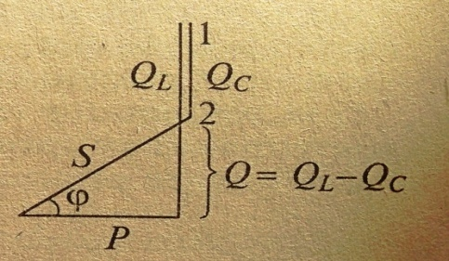
Из треугольника мощностей имеем: $S=\sqrt{P^{2}+{\left(Q_{L}-Q_{C}\right)}^{2}}$` - полная мощность цепи [S]= Вт
Q=QL-QC – реактивная мощность всей цепи ( может быть отрицательной, если емкость пересиливает индуктивность).
Сила тока цепи :$I=\frac{U}{z}$.
$cosφ=\frac{U_{R}}{U}=\frac{R}{Z}=\frac{P}{S}$ коэффициент мощности, показывает какую долю от полной мощности составляет активная мощность( за счет которой выполняется полезная работа), чем выше коэффициент мощности, тем выше к.п.д. цепи.
Возможны разные случаи соотношения реактивных сопротивлений:
- XL>XC;UL>UC тогда U опережает I на $φ$
( случай, который рассмотрели).
2)XL<XC;UL<UC тогда Iопережает Uна $φ$
3)Резонанс напряжений
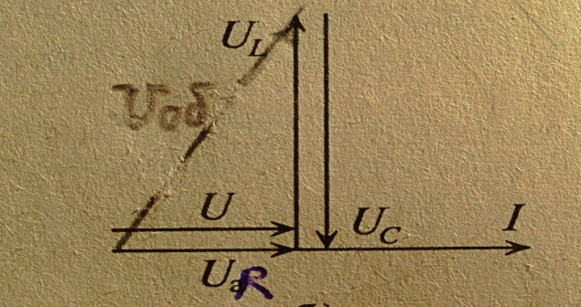

XL=XC – условие резонанса ` напряжений ;UL=UC
При резонансе напряжений $φ$=0, cos$φ$=1, S=P; т.е. энергия расходуется только на активную мощность, что повышает к.п.д. цепи( это происходит так как мгновенные мощности индуктивности и емкости меняются в противофазе, когда индуктивность забирает энергию емкость отдает и наоборот, а от источника питания они энергию не берут).
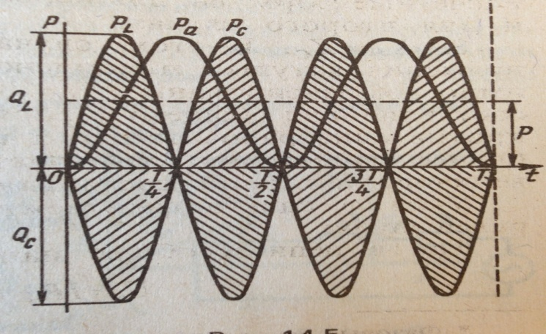
Резонансная частота, частота при которой при последовательном соединении данных конкретных обмотки и конденсатора возникнет резонанс напряжений:
$$f_{p}=\frac{1}{2×π×\sqrt{L×C}}$$
В электротехнике резонанс напряжений не применяется, так как необходимо менять напряжение питания, а оно стандартное. Резонанс напряжений применяется в радиотехнике.
При снижении частоты ниже резонансной схема имеет емкостной характер, так как XL<XC и UL<UC; при повышении частоты выше резонансной схема имеет индуктивный характер, так как XL>XC и UL>UC .

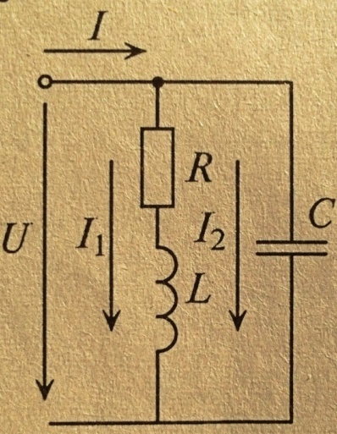
Параллельное соединение катушки и конденсатора.
При параллельном соединении элементов цепи на всех элементах одинаковое напряжение, а сила тока на каждом элементе своя.

$I_{1}=\frac{U}{Z_{1}}=\frac{U}{\sqrt{R^{2}+X_{L}^{2}}}$ ; $I_{2}=\frac{U}{X_{C}}$ ; $\overset{→}{ I}=\overset{→}{I_{1}}+\overset{→}{I_{2}}$

${cosφ}_{1}=\frac{R}{Z_{1}} ; {sinφ}_{1}=\frac{X_{L}}{Z_{1}} ; I_{1a}=I_{1}×{cosφ}_{1 };I_{1p}=I_{1}×{sinφ}_{1}$
Раскладываем первый ток на ток первый активный(совпадающий по фазе с напряжением) и ток первый реактивный(отстающий от напряжения на 90 градусов, так как в первой ветви индуктивность):
Из треугольника токов имеем: $I=\sqrt{I_{1a}^{2}+{\left(I_{1p}-I_{2}\right)}^{2}}$ .
Далее можем рассчитать остальные параметры цепи:
$cosφ=\frac{I_{1a}}{I}$ ; Z=U/I ; S=I ×U;
P=U $I_{1a}$ ; $Q=U×\left(I_{1p}-I_{2}\right)$.
Возможны разные случаи соотношения реактивных токов:
- I1p> I2 тогда U опережает I на $φ$ ( случай, который рассмотрели).
- I1p<I2 тогда Iопережает Uна $φ$ .
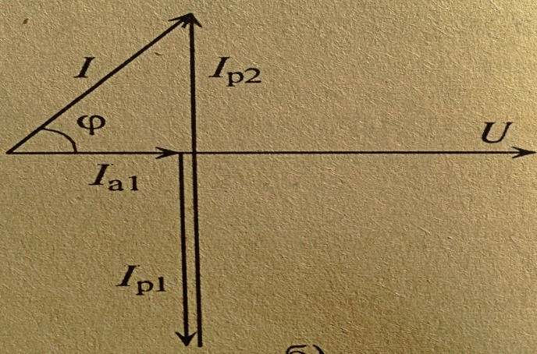

- Резонанс токов.
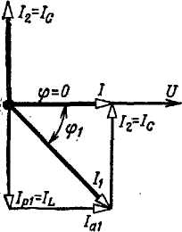
I1p=I2 – условие резонанса токов .

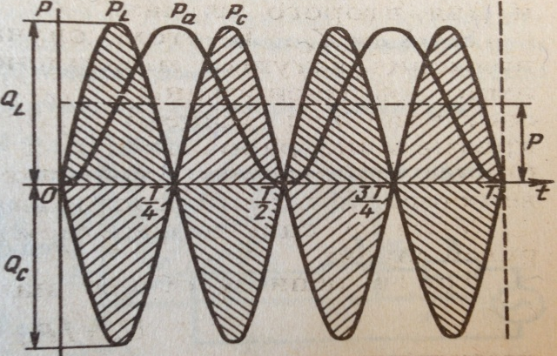

При резонансе токов $φ$=0, cos$φ$=1, S=P; т.е. энергия расходуется только на активную мощность, что повышает к.п.д. цепи( это происходит так как мгновенные мощности индуктивности и емкости меняются в противофазе, когда индуктивность забирает энергию емкость отдает и наоборот, а от источника питания они энергию не берут).
Для параллельного соединения идеальной обмотки(R=0) и конденсатора резонансная частота:
$f_{p}=\frac{1}{2×π×\sqrt{L×C}}$

Трехфазный переменный ток.
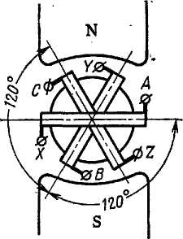
Трехфазной системой электрических цепей называется система, состоящая из трех электрических цепей переменного тока одной частоты, э. д. с. которых имеют разные начальные фазы.
Отдельные цепи трехфазной системы сокращенно называются фазами. Трехфазную систему электрических цепей, соединенных друг с другом, называют трехфазной цепью На якоре расположены три одинаковые обмотки (фазы), начала которых обозначаются А, В, С, и концы которых обозначаются соответственно буквами X, Y, Z. Оси обмоток сдвинуты в пространстве одна
относительно другой на равные углы 2$π$/3 = 120°. Поэтому индуктированные в обмотках э. д. с. с одинаковыми амплитудами сдвинуты по фазе относительно друг друга на углы 120°, или на 1/3 периода. Такая система трех э. д. с. называется симметричной.
eA = Em×sin ωt ; eB = Em×sin (ωt + 120) ; eC = Em×sin (ωt + 240)
В виде векторной диаграммы это выглядит так:
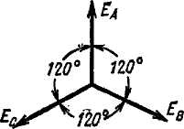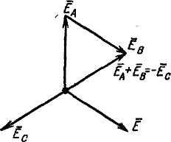
Векторная сумма трех векторов под 120 градусов друг отностельно друга даст:
$\overset{→}{E_{A}}$+$\overset{→}{E_{B}}+\overset{→}{E_{C}}=0$
Можно осуществить шестипроводную схему подключения потребителей, но такая схема не применяется.

Соединение звездой.
При соединении обмоток звездой концы обмоток X, Y, Z соединяются в одну точку, называемую нулевой точкой или нейтралью генератора. В четырехпроводной системе к нейтрали присоединяется нейтральный или нулевой провод. К началам обмоток генератора присоединяются три линейных провода, идущих к потребителю. Токи идущие по линейным проводам называются линейными токами, токи идущие по потребителям в фазах называются фазными токам.
Из схемы видно, что при соединении звездой имеем Iл=Iф, так как линейный провод и потребитель в фазе соединены последовательно.
Напряжения между началами и концами фаз, или, что то же самое, напряжения между каждым из линейных проводов

и нулевым называются фазными напряжениями и обозначаются U_{A}, U_{B}, Uc или в общем виде U_{ф}. Пренебрегая падением напряжения в обмотках генератора(их сопротивления очень незначительные), можно считать фазные напряжения равными соответствующим э. д. с, индуктированным в обмотках генератора и равными между собой.
Напряжения между началами обмоток, или, что то же, между линейными проводами, называются линейными напряжениями и обозначаются U_{AB}, U_{bc} U_{ca} или в общем виде U_{л}.

Установим соотношение между линейными и фазными напряжениями при соединении обмоток генератора звездой. Так как конец первой фазы X соединен не с началом второй фазы а с концом
ее Y, что аналогично встречному соединению двух источников э. д. с. при постоянном токе, то значение линейного напряжения между проводами А и В будет равно разности соответствующих фазных напряжений.
Таким образом, вектор линейного напряжения равен разности векторов соответствующих фазных напряжений.
Фазные напряжения и_{А}, и_{в} и и_{с} сдвинуты друг от друга на 120°. Для определения вектора линейного напряжения U_{АВ} из вектора напряжения U_{А} нужно геометрически вычесть вектор U_{B}, или, что то же, прибавить равный по величине и обратный по знаку вектор — U_{B},
Аналогично вектор линейного напряжения U_{BC}получим как разность векторов напряжений U_{B} и Uс; вектор линейного напряжения Uса как разность векторов U_{C} и U_{А}.
Рассмотриим равнобедренный треугольник напряжений, опустим в нем из вершины на основание высоту, которая является также медианой (делит протвоположную сторону пополам), из прямоугольного треугольника имеем:
1/2Uл = Uф× cos30=Uф×$\sqrt{3}$/2 ,откуда
Uл =Uф×$\sqrt{3}$
Из векторной диаграммы и последней формулы следует, что действующее значение линейного напряжения в $\sqrt{3}$ раз больше действующего значения фазного напряжения и что линейное напряжение Uл на 30° опережает фазное напряжение Uф..
Смежные, линейные напряжения сдвинуты друг относительно друга на такие же углы (120°), как и смежные фазные напряжения. Звезда векторов линейных напряжений повернута в положительную сторону относительно звезды векторов фазных напряжений на угол 30°.
Различают равномерную или симметричную нагрузку по фазам, когда сопротивления в фазах равны между собой как по активным, так и по реактивным составляющим, в этом случае достаточно рассчитать одну фазу, в двух других будет все тоже самое(такая нагрузка – трехфазный двигатель). Бывает также неравномерная или несимметричная нагрузка по фазам, когда сопротивления в фазах разные, в этом случае каждая фаза рассчитывается как самостоятельная однофазная цепь.
Действующее значение тока в нейтральном проводе можно определить путем геометрического сложения векторов фазных токов, т. е.
I₀=I_{A}+I_{B}+I_{C}
Нулевой провод может иметь сечение, равное сечению линейных проводов, или в 2—3 раза меньше, так как обычно ток в нейтральном проводе бывает меньше, чем токи в линейных проводах.
Следует еще раз отметить, что нейтральный провод при любых нагрузках фаз обеспечивает равенство фазных напряжений электроприемников. В случае же обрыва нейтрального провода при неодинаковых сопротивлениях фаз приемников энергии напряжения на отдельных фазах приемников будут различными. На некоторых фазах (с меньшим сопротивлением) напряжение уменьшится, а на других увеличится по сравнению с нормальным, что является недопустимым. Особенно опасно, если при обрыве нулевого провода в одной из фаз произойдет короткое замыкание. При этом напряжение в других фазах увеличится в $\sqrt{3}$ раз, и все потребители, включенные в этих фазах, перегорят. По указанной причине во избежание разрыва нейтрального провода в нем не устанавливают предохранители и выключатели.

Соединение треугольником.
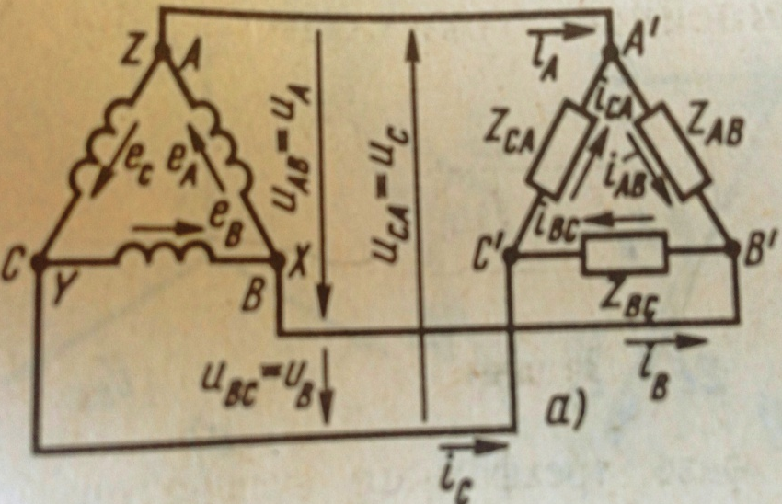

При соединении треугольником из трех обмоток источника образуется замкнутый на себя контур. Точно так же замкнутый контур создается из трех фаз приемника.
Общие точки фаз источника и фаз приемника соединяются между собой линейными проводами. Так образуется связанная трехфазная трехпроводная система, в которой каждая обмотка источника соединена с соответствующей фазой приемника парой линейных проводов, каждый из которых обеспечивает такую связь в двух смежных фазах. Соединение нескольких обмоток источника в замкнутый контур возможно лишь в том случае, если сумма всех ЭДС этого контура равна нулю.
Это требование выполняется при таком порядке соединения, когда конец предыдущей обмотки соединяется с началом следующей. Например, конец Х фазы А соединен с началом фазы В в общей точке ХВ, конец Y фазы В соединен с началом фазы С в общей точке YC и конец Z фазы С соединен с началом фазы А в общей точке ZA.
Симметричная система ЭДС, действующих в контуре, имеет сумму, равную нулю Ё_{А}+ Ё_{в} + Ё_{с} = 0.
В этом случае при холостом ходе источника ток в его обмотках отсутствует.
При неправильном включении обмоток, когда две соседние фазы соединены началами или концами сумма ЭДС в контуре равна удвоенной величине ЭДС фазы.
Из схемы соединения треугольником видно, что фазные и линейные напряжения совпадают, так как конец одной фазы соединен с началом другой:
Uл = Uф.
Составим уравнения по первому закону Кирхгофа
для точек А`;В`;С`:
$$\overset{→}{I_{A}}+\overset{→}{I_{CA}}=\overset{→}{I_{AB}}$$
$$\overset{→}{I_{B}}+\overset{→}{I_{AB}}=\overset{→}{I_{BC}}$$
$$\overset{→}{I_{C}}+\overset{→}{I_{BC}}=\overset{→}{I_{CA}}$$
Выразим из этих уравнений линейные токи:
$$\overset{→}{I_{A}}=\overset{→}{I_{AB}}-\overset{→}{I_{CA}}$$
$$\overset{→}{I_{B}}=\overset{→}{I_{BC}}-\overset{→}{I_{AB}}$$
$$\overset{→}{I_{C}}=\overset{→}{I_{CA}}-\overset{→}{I_{BC}}$$
Таким образом видим, что линейные токи являются векторной разностью фазных токов.
При равномерной нагрузке по фазам и соединении треугольником будем иметь:
Iл =Iф×$\sqrt{3}$

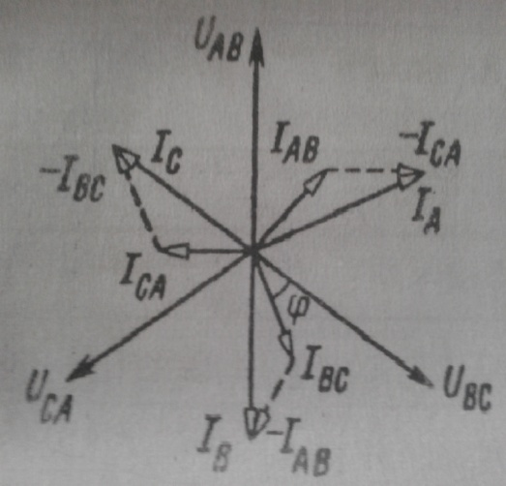

Определение мощности равномерно нагруженной трехфазной цепи.
Мощность в каждой фазе трехфазной цепи определяется теми же формулами, которые применялись при расчете однофазных цепей. При симметричной нагрузке фазные напряжения, токи и углы сдвига фаз между ними в каждой фазе одинаковы, поэтому при определении мощности цепи можно написать общие выражения:
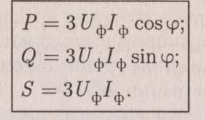
Учитывая, что при соединении звездой 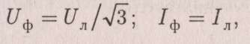
а при соединении треугольником : 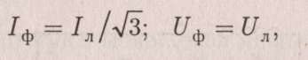
мощности можно определять через линейные значения напряжений и токов:
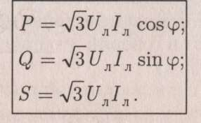

Измерительные приборы.
Сила тока измеряется амперметром включаемым последовательно с тем участком цепи, на котором делаем замер, чтобы весь измеряемый ток проходил через амперметр. Чтобы включение амперметра не меняло режим работы цепи, его сопротивление должно быть очень небольшим. Недопустимо ошибочное включение амперметра параллельно, т.к. в силу его малого сопротивления это равносильно короткому замыканию участка, к которому подключили амперметр.
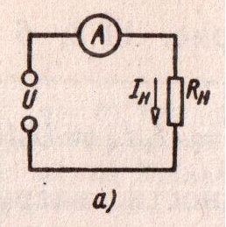
Напряжение измеряется вольтметром, который подключается параллельно к участку цепи на котором делаем замер, чтобы иметь на вольтметре то же напряжение. Чтобы невлиять на режим работы цепи при включении, волтметр должен иметь очень большое сопротивление. Ошибочное последовательное включение вольтметра опасности не представляет, т.к. в силу его большого сопротивления это разрыв цепи.
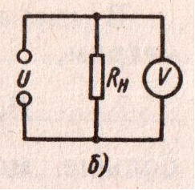

Трансформаторы
Трансформатором называется статический электромагнитный аппарат, предназначенный для преобразования одной — первичной системы. переменного тока в другую — вторичную, имеющую, в частности, другое напряжение и другой ток, при неизменной частоте.
От питающей сети энергия подается к обмотке , которая называется первичной; обмотка присоединенная к потребителю энергии Z называется вторичной.
Обмотка, рассчитанная на большее напряжение с большим числом витков из тонкого провода называется обмоткой высшего напряжения; а обмотка, рассчитанная на меньшее напряжение с малым числом витков из толстого провода называется обмоткой низшего напряжения.

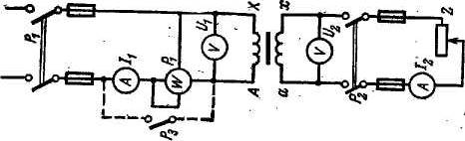

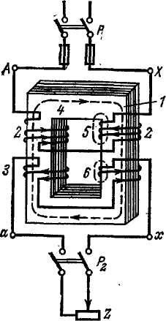

При работе трансформатора энергия в нем теряется на перемагничивание магнитопровода(поворот доменов) и вихревые токи эти потери не зависят от режима работы трансформатора, всегда остаются постоянными и называются потерями в стали(магнитопровод из электротехнической стали). Кроме этого в трансформаторе энергия расходуется на нагрев обмоток, эти потери энергии называются потерями в меди(обмотки трансформатора выполняются медными проводами), величина этих потерь изменяется с изменением нагрузки на трансформатор. Потери в стали определяются опытом холостого хода, т.е. трансформатор работает на холостом ходу и потребляемую первичной обмоткой мощность считаем потерями в стали, так как во вторичной обмотке нет потерь на ее нагрев, а ток первичной обмотки в десятки раз меньше номинального, поэтому потери на нагрев уменьшаются до очень малой величины, которой можно пренебречь. Потери в меди при номинальной нагрузке определяют опытом короткого замыкания, при котором вторичную обмотку замыкают накоротко, а на первичную обмотку подают резко пониженное напряжение(пониженное настолько, что при замыкании вторичной обмотки по обмоткам трансформатора идут номинальные токи), так как токи в обмотках номинальные, то и потери на нагрев обмоток номинальные, а потерями в стали можно пренебречь, т.к. при резком понижении первичного напряжения их величина становится крайне незначительной. Размер этих потерь есть справочные величины для каждого конкретного трансформатора. Потери энергии в трансформаторах невелики, к.п.д. трансформаторов средней и большой мощности превышает 99%.
Электрические машины постоянного тока.
Электрическими машинами называются устройства для преобразования механической энергии в электрическую(генераторы) или электрической в механическую (двигатели). Электрические машины постоянного тока являются обратимыми, т.е. одна и та же машина может работать и как генератор, и как двигатель.
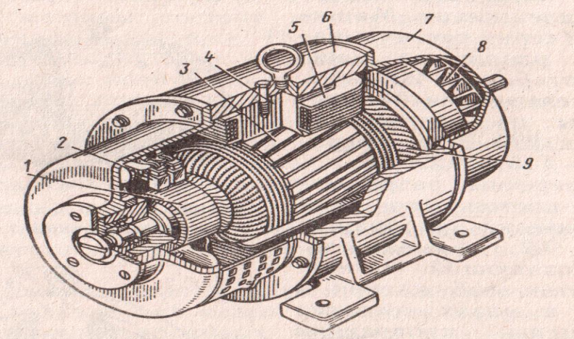
Машина состоит из: корпуса(6), к которому крепятся все остальные части; полюсов возбуждения(4;5), по обмотке которых пропускают постоянный ток и которые создают постоянное магнитное поле; цилиндрического якоря(3), закрепленного в подшипниках корпуса, обмотка которого создает э.д.с. генератора или вращающий момент двигателя; коллекторно-щеточный аппарат(1,2), отводящего элетроэнергию от генератора или подводящего ее к двигателю. При работе машины в роли генератора подаем на полюса возбуждения постоянный ток и вращаем от постороннего источника механической энергии якорь, провода обмотки якоря пересекают магнитное поле полюсов возбуждения и в них индуктируется эдс, подаваемая на потребитель через коллекторно-щеточный аппарат. Как только по обмотке генератора пойдет ток, со стороны магнитного поля возникнет тормозной момент, за счет электромагнитных сил, действующих на провода обмотки якоря, на преодоление этого момента расходуется большая часть механической энергии потребляемой генератором. При работе машины в роли двигателя подаем на полюса возбуждения постоянный ток, по обмотке якоря пропускаем постоянный ток от постороннего источника питания, получаем провода с током обмотки якоря в магнитном поле полюсов возбуждения, со стороны магнитного поля на провода будут действовать электромагнитные силы вращающие якорь; как только якорь начнет вращаться , его провода станут пересекать магнитное поле и в них индуктируется э.д.с.(называемая обратной или противо э.д.с.), направленная противоположно току якоря, на ее преодоление расходуется большая часть электроэнергии потребляемой двигателем. Так как в момент пука двигателя постоянного тока противо э.д.с. отсутствует и ток якоря превысит номинальный в 10-20 раз, что недопустимо, в момент пуска двигателя последовательно с якорем включают пусковой реостат, постепенно отключаемый по мере набора оборотов якорем. Для реверсирования двигателя постоянного тока достаточно или сменить направление тока в обмотке возбуждения, или изменить направление тока в обмотке якоря.
Трехфазный асинхронный двигатель.
Основным типом двигателя применяемым в промышленности является трехфазный асинхронный двигатель. Двигатель состоит из корпуса( 1, 4) с закрепленными на нем неподвижно трехфазными обмотками (5), называемом статором, при подаче на обмотки трехфазного переменного тока в пространстве между обмотками возникает вращающееся магнитное поле; и цилиндрического ротора (3), закрепленного в подшипниках корпуса, обмотка ротора(как правило короткозамкнутая) создает вращающий момент.
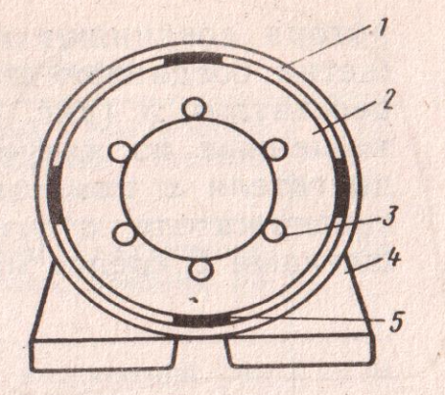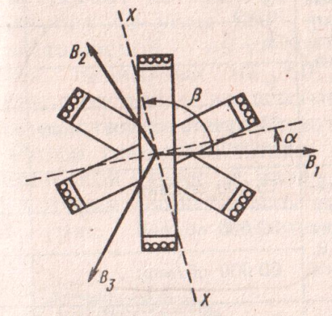
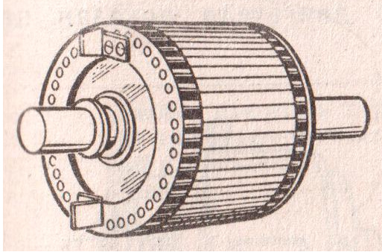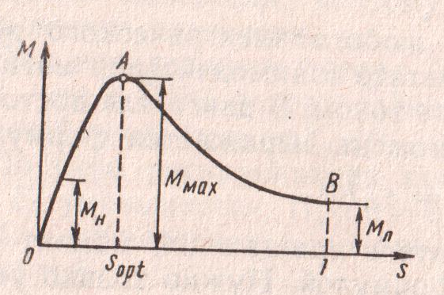
При подаче на статор трехфазного тока возникает вращающееся магнитное поле, которое пересекая обмотку ротора индуктирует в ней э.д.с., под действием э.д.с. по обмотке ротора пойдет ток, получаем провода с током ротора в магнитном поле статора, со стороны магнитного поля на провода обмотки ротора действует электромагнитная сила, создающая вращающий момент, вращающий ротор в ту же сторону, что и магнитное поле. Двигатель называется асинхронным так как ротор всегда врвщается медленнее магнитного поля. Для реверсирования асинхронного двигателя достаточно сменить любые две фазы статора местами.
$$n_{1}=\frac{60×f_{1}}{p}- число оборотов магнитного поля$$
f1 - частота тока в статоре
p- число пар полюсов(число секций на которое разбита каждая обмотка статора)
$s=\frac{n_{1}- n_{2}}{n_{1}}$ - скольжение
n2- число оборотов ротора
Для работы всех двигателей необходимо, чтобы при увеличении нагрузки двигатель снижал обороты и увеличивал вращяющий момент. Таким требованиям удовлетворяет участок характеристики двигателя от Мн до Ммах,поэтому двигатель запускают на холостом ходу и дают нагрузку только после набора рабочих оборотов.

Переходные процессы в электрических цепях
- Переходный процесс является электромагнитным, осуществляется при переходе от одного установившегося режима к другому. Переходный процесс называется коммутацией, происходит при замыкании или размыкание цепи( включение или выключение). Этот процесс вызывается изменение параметров электрической цепи с R-L или C.Этот процесс базируется на двух законах коммутации: Ток в индуктивности не может изменяться скачком.
- Напряжение на ёмкости не может изменяться скачком.
Переходный процесс является быстропротекающим процессом с длительностью от десятых до миллионных секунды. Таким образом между установившимися режимами работы происходит переходный процесс, при этом происходит изменение тока, напряжения, фазы, частоты и т.д. Важно выяснить возможные превышения напряжения на отдельных участках цепи ,броски токов с повышением тока в десятки раз, что опасно.
Подключение катушки к постоянному напряжению.
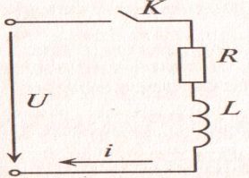
При включении ток увеличивается от 0 до установившегося значения. Пока ток растёт ,есть э.д.с. самоиндукции - тем больше, чем быстрее меняется ток. При достижение установившегося тока ни э.д.с самоиндукции ни XL не будет.

$$τ_{L}=\frac{L}{R} -постоянная времени$$
$i$=I $×\left(1-e^{{-t}/{τ_{L}}}\right)$
$e_{L}=U×e^{{-t}/{τ_{L}}}$
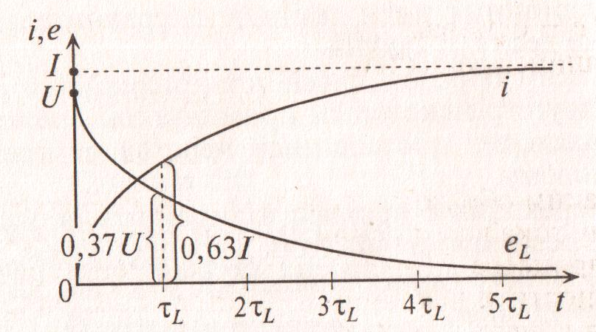

Отключение и замыкание RL– цепи.
При отключение цепи ток с большой скоростью уменьшается до 0, большая eL, может вызвать дугу в рубильнике, чтобы этого избежать рубильник шунтируют. Всё идёт по данным формулам и графику, только в графике i и eL меняются местами.
Зарядка, разрядка и саморазрядка конденсатора
Если конденсатор с сопротивлением подключаем к источнику с постоянным напряжением пойдёт ток зарядки.
$τ_{C}$=R$×C-постоянная времени переходного процесса$
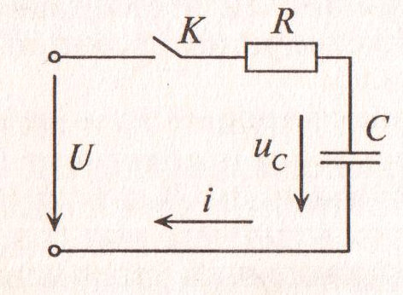
$U_{C}$= U$×\left(1-e^{{-t}/{τ_{C}}}\right)$
Теоретически конденсатор заряжается бесконечно, практически считаем его заряженным, когда на нём 99% от напряжения источника.
${i=I×e}^{{-t}/{τ_{C}}}$
I – максимальный ток, в начале зарядки (t=0)
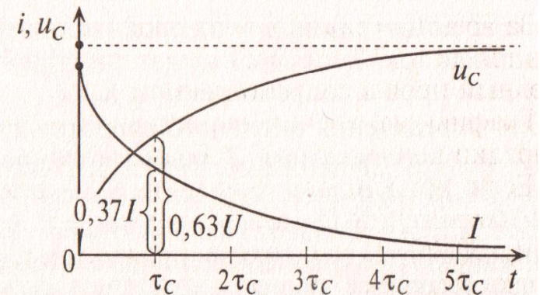
Если заряженный конденсатор отсоединить от источника пойдет саморазрядка через диэлектрик
$u_{C}$=U$×e^{{-t}/{τ_{C}}}$; $τ_{C}$=$ρ×ε_{0}×ε_{r}$ ;
εr - зависит от свойств диэлектрика, $ρ$ - удельное сопротивление материала диэлектрика
Если предварительно заряженный конденсатор разряжать через R
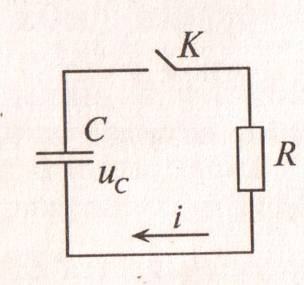
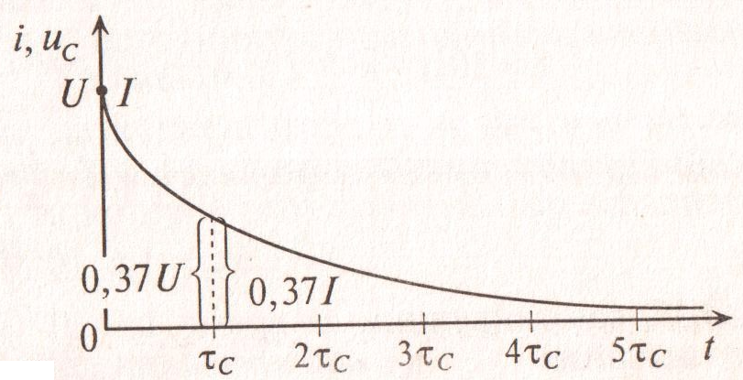
$u_{C}$=U$×e^{{-t}/{τ_{C}}}$ ; ${i=I×e}^{{-t}/{τ_{C}}}$ ; $τ_{C}$=R$×C-постоянная времени переходного процесса$

Задания по КИМ

Часть А
- Как увеличить емкость плоского конденсатора
- увеличить площадь пластин
- уменьшить расстояние между пластинами
- уменьшить площадь пластин
- увеличить расстояние между пластинами
- Как уменьшить емкость плоского конденсатора
- увеличить площадь пластин
- уменьшить расстояние между пластинами
- уменьшить площадь пластин
- увеличить расстояние между пластинами
3)Как снизить потерю напряжения в проводах
1. уменьшить силу тока в линии
2. увеличить силу тока в линии
3. сменить провода линии на провода большего сечения
4. сменить провода линии на провода меньшего сечения
4) Как повысить потерю напряжения в проводах
1. уменьшить силу тока в линии
2. увеличить силу тока в линии
3. сменить провода линии на провода большего сечения
4. сменить провода линии на провода меньшего сечения

5) Каково условие резонанса напряжений в последовательной цепи однофазного переменного тока

1. XL=Xc
2. XL<Xc
3. XL>Xc
4. UL=Uc
6) Когда последовательная цепь однофазного переменного тока имеет индуктивный характер

1. XL<Xc
2. UL>Uc
3. XL>Xc
4. UL<Uc
7) Когда последовательная цепь однофазного переменного тока имеет емкостной характер

1. XL<Xc
2. UL>Uc
3. XL>Xc
4. UL<Uc
8) Как увеличить вращающий момент двигателя постоянного тока

1. уменьшить магнитный поток полюсов возбуждения
2. увеличить ток якоря
3. уменьшить ток якоря
4. увеличить магнитный поток полюсов возбуждения
9) Установить правильную последовательность ответов на вопросы:
1. единицы измерения емкости конденсатора,
2. единицы измерения напряжения,
3. единицы измерения силы тока,
4. единицы измерения сопротивления
Ответы:1.Ф; 2.В; 3.А; 4.Ом.
Последовательности ответов на вопросы:
1. 1;2;3;4
2. 4;3;2;1
3. 3;2;1;4
4. 2;1;4;3
10) Установить правильную последовательность ответов на вопросы:
1. формула закона Ома для участка цепи
2. формула закона Ома для всей цепи
3. формула закона Джоуля-Ленца
4. формула электрической мощности
- Ответы: 1. Q= I^{2×}R×t;2. P=E×I;3. I=E/R+R0 ;4.I=U/R
Последовательности ответов на вопросы:
1. 4;3;2;1
2. 4;3;1;2
3. 3;2;1;4
4. 2;1;4;3

11) Установить правильную последовательность ответов на вопросы:
1. что оценивает интенсивность магнитного поля с учетом влияния среды
2. из каких материалов делают сердечники обмоток
3. из каких материалов делают постоянные магниты
4. что оценивает влияние среды на магнитное поле
Ответы:1.магнитотвердых;2.магнитомягких;3.абсолютная магнитная
проницаемость;4.магнитная индукция
Последовательности ответов на вопросы:
1. 4;3;2;1
2. 3;2;1;4
3. 4;2;1;3
4. 2;1;4;3
12) Установить правильную последовательность ответов на вопросы:
1. как меняется электромагнитная сила при увеличении силы тока в проводе
2. каким правилом определяется направление электромагнитной силы
3. как меняется индуктированная э.д.с. при уменьшении скорости провода
4. каким правилом определяется направление индуктированной э.д.с.
Ответы:1.уменьшается;2.правой руки;3.левой руки;4.увеличивается
Последовательности ответов на вопросы:
1. 3;2;1;4
2. 4;3;2;1
3. 2;1;4;3
4. 4;3;1;2
13) Установить правильную последовательность ответов на вопросы:
1. как меняется величина э.д.с. самоиндукции при увеличении числа витков обмотки
2. когда э.д.с. самоиндукции представляет наибольшую опасность
3. как меняется величина э.д.с. самоиндукции при уменьшении скорости изменения тока в обмотке
4. как влияет на величину вихревых токов замена сплошного сердечника сердечником из набора листов изолированных друг от друга
Ответы:1.уменьшается;2.увеличивается;3.при отключении цепи;4.уменьшает
Последовательности ответов на вопросы:
1. 2;3;1;4
2. 4;3;2;1
3. 2;4;3;1
4. 3;1;2;4
14) Установить правильную последовательность ответов на вопросы:
1. как по фазе ток и напряжение в цепи с активным сопротивлением
2. как по фазе ток и напряжение в цепи с индуктивностью
3. как по фазе ток и напряжение в цепи с емкостью
4. по каким значениям основных параметров рассчитывают цепи переменного тока
Ответы:1.действующим;2.ток опережает напряжение на 90 градусов;3.совпадают; 4.напряжение опережает ток на 90 градусов
Последовательности ответов на вопросы:
1. 4;3;2;1
2. 3;4; 2;1
3. 2;4;3;1
4. 1;3;2;4
15) Установить правильную последовательность ответов на вопросы:
1. условие резонанса напряжений в цепи однофазного переменного тока
2. условие резонанса токов в цепи однофазного переменного тока
3. когда в цепи однофазного переменного тока получаем наибольший cos
4. когда в цепи однофазного переменного тока P=S
Ответы:1.при резонансе;2. I1р=I2;3 Ul=Uc;4.при резонансе
Последовательности ответов на вопросы:
1. 1;3;2;4
2. 2;4;3;1
3. 3;2;1;4
4. 4;3;2;1
16) Установить правильную последовательность ответов на вопросы:
1. когда осуществляется соединение звездой без нулевого провода
2. при каком соединении токи линейные и фазные одинаковы
3. при каком соединении напряжения линейные и фазные одинаковы
4. по какой схеме соединяем потребители на 220В,если линейное напряжение сети 380В
Ответы:1.звездой;2.треугольником;3.при равномерной нагрузке по фазам;4.звездой
Последовательности ответов на вопросы:
1. 1;3;2;4
2. 2;4;3;1
3. 4;3;2;1
4. 3;1;2;4

17) Какой параметр оценивает работу по перемещению единичного электрического заряда в электрическом поле.

1. напряжение
2. ток
3.мощность
4. сопротивление
18)В каких единицах измеряется работа

1. В
2. Дж
3. А
4. Вт

19) В каких единицах измеряется напряжение
1. амперах
2. ваттах
3. вольтах
4. омах

20) От чего зависит проводимость твердого вещества
- скорости движения электронов
- наличия свободных электронов в веществе
- приложенного к веществу напряжения
- объема вещества

21) В каких веществах имеем широкую запретную зону
1. проводниках
2. солях
3. полупроводниках
4. диэлектриках

22) В каких веществах нет запретной зоны
1.солях
2. полупроводниках
3.диэлектриках
4. проводниках

23) В каких веществах имеем широкую запретную зону
1. проводниках
2. солях
3. полупроводниках
4. диэлектриках

24) Емкость это
1. произведение напряжения на ток
2.отношение величины накопленного заряда к напряжению
3.проделанная работа
4. отношение напряжения к току

25) При последовательном соединении емкость конденсаторов…

1. не меняется
2. увеличивается
3. уменьшается
4. становится 0

26) При параллельном соединении емкость конденсаторов…

1. не меняется
2. увеличивается
3. уменьшается
4. становится 0

27) В каких единицах измеряется емкость

1. амперах
2. ваттах
3. фарадах
4. омах

28) Что соответствует истине: величину емкости плоского конденсатора уменьшение плоскости пластин

1.увеличивает
2 .уменьшает
3. не меняет
4. делает 0

29) Что соответствует истине: величину емкости плоского конденсатора сближение пластин

- увеличивает
- уменьшает
3. не меняет
4. делает 0

30) Что соответствует истине: для увеличения общей емкости конденсаторы надо соединять

1. последовательно
2. параллельно
3. смешанно
4. никак

31) Что соответствует истине: для уменьшения общей емкости конденсаторы надо соединять

- параллельно
- смешанно
- последовательно
- никак

32) Для создания электрической цепи имеем провода и потребитель, чего не хватает
1. всего достаточно
2. конденсатора
3. резистора
4. источника питания

33) Что показывает сила тока
- количество зарядов прошедших в единицу времени
- выделившуюся теплоту
- затраченную энергию
- сделанную работу

34) Какое направление тока положительное
1. от- к+
2. направо
3. от+к-
4. любое

35) В каких единицах измеряется сила тока
- ваттах
- амперах
- омах
- Вольтах

36) Что показывает отношение напряжения на участке цепи к силе тока в ней

1. ток участка цепи
2. напряжение участка цепи
3. сопротивление участка цепи
4. мощность участка цепи

37) Уменьшим сопротивление участка цепи, как изменится сила тока при неизменном напряжении
1. уменьшится
2. не изменится
3. станет 0
4. увеличится

38) В каких единицах измеряется сопротивление
- омах
- вольтах
- ваттах
- амперах

39)Как определить общий ток при параллельном соединении

- никак
- умножить токи всех участков
- сложить токи всех ветвей
- вычесть токи всех участков

40)Как определить общее напряжение при последовательном соединении

1.никак
2.сложить напряжения всех участков
3.умножить напряжения всех участков
4.вычесть напряжения всех участков

41) Какой параметр цепи везде одинаков при последовательном соединении участков электрической цепи

- мощность
- напряжение
- сила тока
- сопротивление

42) Какой параметр цепи везде одинаков при параллельном соединении участков электрической цепи

- мощность
- сопротивление
- сила тока
- напряжение

43) Как изменяется общее сопротивление электрической цепи при дополнительном присоединении параллельного участка

- уменьшается
- увеличивается
- не меняется
- станет 0

44)Как соединять участки электрической цепи для увеличения общего сопротивления

- параллельно
- последовательно
3. смешанно
4. невозможно

45)Сопротивление чего называется внутренним

1. потребителя
2. источника питания
3. проводов
4. резистора

46) Необходимый минимум элементов для создания электрической цепи

1. потребитель, источник питания
2. источника питания
3. провода
4. источник энергии, потребитель, соединительные провода

47) Какая энергия сообщается единице электрического заряда в источнике питания

- напряжение
- кинетическая
- Э.Д.С.
- Потенциальная

48) Какую работу совершает единица электрического заряда при прохождении по потребителю

- напряжение на потребителе
- э.д.с.
- нагрева
- потеря напряжения в источнике питания

49)Как определить мощность, расходуемую на участке, электрической цепи, при прохождении электрического тока

1. Р=E×I
2. P = U× I
3.Q= I^{2×}R×t
4.U=I×R

50) Какую работу совершает единица электрического заряда при прохождении источника питания

1. Е
2. U₀
3. U
4. Q

51) По какому закону составляется баланс мощностей электрической цепи

1. Ампера
2. Джоуля-Ленца
3. сохранения энергии
4. Ома

52)По какому закону определяется количество тепла выделяющегося в электрической цепи при прохождении тока

1. Ампера
2. Джоуля-Ленца
3. сохранения энергии
4. Ома

53) Как меняется сопротивление электрического провода при уменьшении его площади поперечного сечения

- увеличивается
- не меняется
- становится 0
- уменьшается

54) Сопротивление какого участка цепи меняется при дополнительном подключении сопротивления

- внешнего
- никакого
- внутреннего
- всей цепи

55) Как определить количество тепла, выделяющегося на участке электрической цепи при прохождении электрического тока

1. U=I×R
- P=E×I
- Q = I^{2×}R×t
- P = U× I

56) В каких единицах измеряется мощность

- А
- В
- Вт
- Дж

57) В каких единицах измеряется теплота

- А
- Дж
- В
- В

58)От чего зависит величина потери напряжения в линии электропередач
- силы тока в линии
- параметров линии
- напряжения на линии
- параметров линии, материала проводов и силы тока в линии

59)Как изменяется к.п.д. линии электропередач с уменьшением потери напряжения в ней
- увеличится
- уменьшится
- не изменится
- станет 0

60) С увеличением силы тока линии передач электроэнергии, как изменится потеря напряжения на проводах
- уменьшится
- не изменится
- станет 0
- увеличится

61) Как изменится потеря напряжения в линии электропередач при смене проводов на провод большего сечения
- уменьшится
- не изменится
- увеличится
- станет 0

62) Как изменится КПД линии электропередач при увеличении ее длинны
- увеличится
- уменьшится
- не изменится
- станет 0

63) Сколько проводов минимально соединяются в узле
- 1
- 2
- З
- 5

64) Чему равно алгебраическая сумма токов в узле

- максимальная
- минимальная
- любая
- 0

65) Как задается направление токов при составлении уравнений по законам Кирхгофа

1. против обхода контура
2. по обходу контура
3. по правилу буравчика
4. произвольно

66) Сколько уравнений составляют по первому закону Кирхгофа

- на одно меньше чем число узлов
- сколько угодно
- 10
- 5

67) Сколько всего уравнений составляется по законам Кирхгофа

- сколько угодно
- 5
- сколько неизвестных токов
- 10

68) Какие ЭДС берутся со знаком “–“ по второму закону Кирхгофа

- все
- противоположные обходу контура
- совпадающие по направлению с обходом контура
- меньшие по величине

69 )Какие ЭДС берутся со знаком “+“ по второму закону Кирхгофа

- все
- противоположные обходу контура
- совпадающие по направлению с обходом контура
- меньшие по величине

70) Как выбирают направления обхода контура

- по часовой стрелке
- против часовой стрелки
- на север
- Произвольно

71) Если расчет по законам Кирхгофа дал отрицательный ток, то это значит

- неправильное направление тока
- расчет неверен
- ничего не значит
- ток 0

72) Как направлено магнитное поле

- от + к -
- по часовой стрелке
- с Севера на ЮГ
- против часовой стрелки

73)Какой параметр оценивает интенсивность магнитного поля в данной точке с учетом влияния окружающей среды

- мощность
- напряжение
- магнитная индукция
- ток

74) Какой параметр оценивает интенсивность магнитного поля в данной точке без учета влияния окружающей среды

- напряжение
- напряженность
- сила тока
- Мощность

75)Что является силовой характеристикой магнитного поля

- напряжение
- напряженность
- сила тока
- Мощность

76) Единицы измерения напряженности магнитного поля

- A/м
- Вб
- Тл
- Гн

77) Единицы измерения магнитной индукции поля

- Вб
- А/м
- Тл
- Гн

78) Что оценивает влияние окружающей среды на магнитное поле

- Ф
- Н
- В
- µа

79)Как рассчитывается магнитный поток

- Ф=βхSхsinα
- I = ∑H хl
- В= µа×Н
- Н=I/L

80) Единицы измерения магнитного потока

- Гн
- А/м
- Вб
- Тл

81) Единицы измерения магнитного напряжения

- Гн
- Вб
- Тл
- А

82) Формула намагничивающей силы

1. Fм=H1×l1+H2×l2+….
2. I=U×R
3. P=I×U
4. S= I×U

83) Формула закона полного тока

- I = ∑H хl
- Ф=βхSхsinα
- В= µа×Н
- Н=I/L

84) От чего зависит формула величины магнитного поля около провода с током

1. силы тока
2. от соотношения l и r
3. от соотношения D и l
4. напряжения

85) От чего зависит формула величины магнитного поля внутри цилиндрической катушки с током

1. силы тока
2. температуры
3. от соотношения D и l
4. напряжения

86) Как взаимодействуют провода с противоположно направленными токами

1. притягиваются
2. никак
3. отталкиваются
4. слабо

87) Как взаимодействуют провода с одинаково направленными токами

1. притягиваются
2. никак
3. отталкиваются
4. слабо

88) Как влияет на силу взаимодействия параллельных проводов с током уменьшение расстояния между ними

1. уменьшает
2. никак
3. увеличивает
4. слабо

89)Вещества обладающие высокой магнитной проницаемостью

1. ферромагнитные
2. парамагнитные
3. диамагнитные
4. изоляторы

90) Какие материалы имеют переменную µа
4. полупроводник

1. проводники
2. ферромагнитные
3. диэлектрики

91) Как называется магнитная индукция ферромагнитного материала имеющаяся в нем после удаления его из внешнего магнитного поля

1. коэрцитивная сила
2. максимальная
3. остаточная
4. минимальная

92)Как называется напряженность внешнего магнитного поля при которой магнитная индукция в ферромагнитном материале 0

1. коэрцитивная сила
2. максимальная
3. остаточная
4. минимальная

93) За счет чего внесение ферромагнитного материала в магнитное поле увеличивает его

1. за счет движения
2. за счет магнитного поля земли
3. не увеличивает
4. за счет поворота доменов

94) Из каких веществ изготавливают сердечники трансформаторов, генераторов, двигателей

1. магнитомягких
2. проводников
3. изоляторов
4. магнитотвердых

95) Из каких веществ изготавливают постоянные магниты

1. магнитомягких
2. проводников
3. изоляторов
4. магнитотвердых

96) Чему пропорциональна площадь петли гистерезиса

1. затратам энергии на перемагничивание
2. мощности цепи
3. нагреву цепи
4. совершенной в цепи работе

97) Что необходимо для получения э.д.с. электромагнитной индукции в проводе

1. пропустить ток
2. ничего
3. пересечение магнитного поля
4. изменение магнитного поля

98) На чем базируется принцип действия двигателя

1. на получении электромагнитной силы
2. на перемагничивании веществ
3. на законе полного тока
4. на законе электромагнитной индукции

99) На чем базируется принцип действия генератора

1. на получении электромагнитной силы
2. на перемагничивании веществ
3. на законе полного тока
4. на законе электромагнитной индукции

100) Формула потокосцепления

1. Ф=βхSхsinα
2. I = ∑H хl
3. В= µа×Н
4. = w×Ф

101) Что необходимо для получения э.д.с. электромагнитной индукции в контуре

1. пропустить ток
2. ничего
3. пересечение магнитного поля
4. изменение магнитного поля

102) От чего зависит величина э.д.с. самоиндукции

1. силы тока
2. величины индуктивности и скорости изменения тока
3. величины магнитного поля
4. напряжения

103)Явление возникновения э.д.с. в обмотке при изменении тока в этой же обмотки называется

1. взаимоиндукцией
2. индукцией
3. перемагничиванием
4. самоиндукцией

104) Единицы измерения индуктивности

- Гн
- А/м
- Вб
- Тл

105) Когда э.д.с. самоиндукции особенно опасна

1. всегда
2. в момент выключения цепи
3. в момент включения цепи
4. при рабочей нагрузке

106) Принцип действия электродвигателя зависит от

1. получениия электромагнитной силы
2. перемагничивания веществ
3. закона полного тока
4. закона электромагнитной индукции

107) На чем базируется принцип действия генератора

1. на получении электромагнитной силы
2. на перемагничивании веществ
3. на законе полного тока
4. на законе электромагнитной индукции

108) Что необходимо для получения э.д.с. электромагнитной индукции в контуре

1. изменение размеров контура
2. изменение магнитного поля действующего на контур
3. изменение скорости движения контура
4. ничего

109) Когда э.д.с. электромагнитной индукции в проводе двигающемся в магнитном поле будет 0

1. всегда
2.если ά =0
3. при очень высокой скорости
4. при очень низкой температуре

110) За счет чего снижают потери от вихревых токов

1. уменьшают ток
2. уменьшают мощность
3. материал сердечника электротехническая сталь, сам сердечник из набора пластин электрически изолированных друг от друга
4. снижают напряжение

111) Какие цепи называются нелинейными

1. состоящие только из нелинейных элементов
2. все цепи
3. содержащие хотя бы один нелинейный элемент
4. состоящие из полупроводниковых приборов

112) Какой элемент цепи называется нелинейным

1. полупроводниковый
2. любой
3. резистор
4. имеющий нелинейную вольт-амперную характеристику

113) Какой элемент цепи называется линейным

1. полупроводниковый
2. любой
3. резистор
4. с линейной ВАХ

114) Какие цепи называются линейными

1. состоящие только из линейных элементов
2. все цепи
3. содержащие хотя бы один нелинейный элемент
4. состоящие из полупроводниковых приборов

115)Как по фазе ток и напряжение в цепи с активным сопротивлением

1. в противофазе
2. напряжение опережает ток
3. совпадают
4. ток опережает напряжение

116) Как влияет на величину активного сопротивления увеличение частоты тока в цепи

1. уменьшится
2. не меняется
3. увеличится
4. станет 0

117) Что показывает активная мощность

1. ничего
2. затраты на нагрев
3. среднюю за период мощность
4. наибольшую за период мощность
118) Как по фазе ток и напряжение в цепи с индуктивностью

1. ток опережает напряжение
2. совпадают
3. в противофазе
4. напряжение опережает ток

119) Как изменится реактивное сопротивление индуктивности при повышении частоты тока в цепи

1. уменьшится
2. не изменится
3. увеличится
4. станет 0

120) Как изменится реактивное сопротивление индуктивности при снижении частоты тока в цепи

1. увеличится
2. станет 0
3. уменьшится
4. не изменится

121)Как по фазе ток и напряжение в цепи с емкостью

1. в противофазе
2. совпадают
3. напряжение опережает ток
4. ток опережает напряжение

122) Как изменится реактивное сопротивление конденсатора при повышении частоты тока в цепи

1. уменьшится
2. не изменится
3. увеличится
4. станет 0

123)Как изменится реактивное сопротивление конденсатора при снижении частоты тока в цепи

1. уменьшится
2. не изменится
3. увеличится
4. станет 0

124) Что показывает реактивная мощность

1. ничего
2. затраты на нагрев
3. среднюю за период мощность
4. наибольшую за период мощность

125) Какова мощность на реактивном участке цепи потребляемая в среднем за период

1. очень большая
2. очень маленькая
3. 0
4. средней величины

126) В каких единицах измеряется реактивная мощность

1. вар
2. ВА
3. Вт
4. Дж

127)При каком соединении элементов возможен резонанс напряжений

1. параллельном
2. любом
3.последовательном
4. смешанном

128)Условие резонанса напряжений в неразветвленной цепи однофазного переменного тока

1. Ul=Uc
2. I1р˃I2
3. I1р˂I2
4. I1р=I2

129)Чем выгоден резонанс токов в неразветвленной цепи однофазного переменного тока

1. малый нагрев
2. снижение напряжения, повышение cos
3. высокий cos;низкий потребляемый ток
4. снижение сопротивления обмотки

130) Какой характер примет неразветвленная цепь однофазного переменного тока, если понизить частоту тока от резонансной

1. никакой
2. емкостной
3. индуктивный
4. активный

131) Какой характер примет неразветвленная цепь однофазного переменного тока, если повысить частоту тока от резонансной

1. никакой
2. емкостной
3. индуктивный
4. активный
132)При каком соединении элементов возможен резонанс токов

1. параллельном
2. любом
3.последовательном
4. смешанном

133) Условие резонанса токов в разветвленной цепи однофазного переменного тока

1. Ul=Uc
2. I1р>I2
3. I1р<I2
4. I1р=I2

134) Чем выгоден резонанс токов в разветвленной цепи однофазного переменного тока

1. малый нагрев
2. снижение напряжения
3. высокий cos;низкий потребляемый ток
4. снижение сопротивления обмотки

135) Какой характер примет разветвленная цепь однофазного переменного тока, если повысить частоту тока от резонансной

1. никакой
2. емкостной
3. индуктивный
4. активный

136) Какой характер примет разветвленная цепь однофазного переменного тока, если понизить частоту тока от резонансной

1. никакой
2. емкостной
3. индуктивный
4. активный

137)Чем отличаются параметры фаз трехфазного генератора

1. токами
2. э.д.с.
3. сдвигом фаз
4. сопротивлениями

138) Как связаны между собой напряжения при соединении звездой

1. Uл= √3×Uф
2. Uф = Uл
3. никак
4. Uф ˃ Uл

139) Как связаны между собой токи при соединении звездой

1. Iл< Iф
2. никак
3. Iл=Iф $I_{Л}=I_{Ф }$
4.Iл= √3 Iф$I_{Л}=I_{Ф }$

140) Сколько проводов соединяют источник питания и потребитель при соединении звездой с нулевым проводом
1. 2
2. 4
3. 3
4. 1

141) Сколько проводов соединяют источник питания и потребитель при соединении звездой без нулевого провода
1. 2
2. 4
3. 3
4. 1

142)Как включают в цепь трехфазную нагрузку при необходимости снизить напряжение в √3 раз
1. звездой
2. последовательно
3. параллельно
4. треугольником

143) Сколько проводов соединяют источник питания и потребитель при соединении треугольником

1. 1
2. 4
3. 2
4. 3

144) Как связаны между собой напряжения при соединении треугольником

1. Uф < Uл
2. Uф = Uл
3. никак
4. Uф ˃ Uл

145) Как связаны между собой токи при соединении треугольником

1. Iл< Iф
2. никак
3. Iл=Iф $I_{Л}=I_{Ф }$
4.Iл= √3 Iф$I_{Л}=I_{Ф }$

146) Какой ток больше при соединении треугольником

1. Iл< Iф
2. никак
3. Iл=Iф
4.Iл˃ Iф

147) Чем опасно неправильное соединение обмоток генератора в треугольник

1. перегревом
2. низким к.п.д.
3. генератор сгорит на холостом ходу
4. отключением цепи

148) Какую схему соединения применим при необходимости чтобы Uл=Uф

1. звездой без нулевого провода
2. любую
3. треугольником
4. звездой с нулевым проводов

149)Формула постоянной времени переходных процессов в индуктивности

1. =U/L
2. P = С× I
3. Q= I^{2×}R×t
4. U=I×R
150) Реальное время переходных процессов в индуктивности

1. t=(4-5)×
2. P = С× I
3. Q= I^{2×}R×t
4. U=I×R

151) Формула постоянной времени переходных процессов в конденсаторе

1. = R×C
2. P = С× I
3. Q= I^{2×}R×t
4. U=I×R
152) Реальное время переходных процессов в конденсаторе

1. t=(4-5)×
2. P = С× I
3. Q= I^{2×}R×t
4. U=I×R

153) Какие обороты меньше в асинхронном двигателе магнитного поля или ротора

1. обороты магнитного поля и ротора одинаковы
2. ниже обороты ротора
3. ниже обороты магнитного поля
4. выше обороты ротора

154) Что создает вращающееся магнитное поле асинхронного двигателя

1. полюса возбуждения
2. якорь
3. обмотка ротора
4. обмотка статора

155) Как связаны обороты магнитного поля и ротора синхронной машины

1. обороты магнитного поля и ротора одинаковы
2. ниже обороты
3. выше к.п.д.
4. выше обороты

156) Какая часть трехфазного асинхронного двигателя создает вращающий момент

1. ротор
2. статор
3. якорь
4. полюса возбуждения

157) Какая часть машины постоянного тока создает э.д.с. генератора или вращающий момент двигателя

1. ротор
2. статор
3. полюса возбуждения
4. якорь

158) Чем создается магнитное поле в машине постоянного тока

1. якорем
2. обмоткой ротора
3. полюсами возбуждения
4. обмоткой статора
159) Куда расходуется большая часть электроэнергии потребляемой двигателем постоянного тока

1. на преодоление противо э.д.с.
2. на нагрев
3. на трение
4. на сопротивлении двигателя

160) Куда расходуется большая часть механической энергии потребляемой генератором постоянного тока

1. на преодоление противо э.д.с.
2. на преодоление тормозного момента
3. на трение
4. на сопротивлении генератора

Часть B

1. Определить величину сопротивления в цепи постоянного тока I=5A ; U=40B. Определить R
Ответ в Ом

2. Определить величину сопротивления в цепи постоянного тока I=2A ; U=10B. Определить R
Ответ в Ом

3. Определить величину сопротивления в цепи постоянного тока I=3A ; U=18B. Определить R
Ответ в Ом

4. Определить величину сопротивления в цепи постоянного тока I=4A ; U16=B. Определить R
Ответ в Ом

5.В цепи постоянного тока дано E= 10B; R= 4Ом ;R₀= 1Ом. Определить I. Ответ в амперах.

6. В цепи постоянного тока дано E=36B; R=8Ом ;R₀=4Ом. Определить I. Ответ в амперах.

7. В цепи постоянного тока дано E=8B; R=3Ом ;R₀=1Ом. Определить I. Ответ в амперах.

8. В цепи постоянного тока дано E=49B; R=6Ом ;R₀=1Ом. Определить I. Ответ в амперах.

9. Рассчитать реактивное сопротивление
L=31,8 мГн; f = 50Гц. Определить XL. Ответ в Ом.

10. Рассчитать реактивное сопротивление
L=63,6 мГн; f = 50Гц. Определить XL. Ответ в Ом.

11. Рассчитать реактивное сопротивление
L =15,9 мГн; f = 50Гц. Определить X_{L}. Ответ в Ом.
Ответ 5

12. Рассчитать реактивное сопротивление
L=47,7 мГн; f = 50Гц. Определить XL. Ответ в Ом.

13. Рассчитать реактивное сопротивление
С =31,8 мкФ; f = 50Гц. Определить Хс. Ответ в Ом

14. Рассчитать реактивное сопротивление.
С =15,9 мкФ; f = 50Гц. Определить Хс. Ответ в Ом

15. Рассчитать реактивное сопротивление
С =10,6 мкФ; f = 50Гц. Определить Хс. Ответ в Ом

16. Рассчитать реактивное сопротивление.
С = 7,95мкФ; f = 50Гц. Определить Хс. Ответ в Ом

17.В последовательной цепи однофазного переменного тока дано U=10В; R= 3Ом;X_{L}= 8Ом;X_{C}= 4Ом. Определить I. Ответ в амперах.

18.В последовательной цепи однофазного переменного тока дано
U=30В; R=6Ом;X_{L}=10Ом;X_{C}=2Ом. Определить I. Ответ в амперах.

19.В последовательной цепи однофазного переменного тока дано U=25В; R=4Ом;X_{L}=5Ом;X_{C}=2Ом. Определить I. Ответ в амперах .

20.В последовательной цепи однофазного переменного тока дано
U=60В; R=8Ом;X_{L}=15Ом;X_{C}=9Ом. Определить I. Ответ в амперах.

21. В последовательной цепи однофазного переменного тока С=2мкФ;
L=20мГн. Определить резонансную частоту fp .Ответ в Гц
22. В последовательной цепи однофазного переменного тока С3=мкФ;
L=30мГн. Определить резонансную частоту fp . Ответ в Гц

23. В последовательной цепи однофазного переменного тока С=4мкФ;
L=40мГн. Определить резонансную частоту fp Ответ в Гц .

24. В последовательной цепи однофазного переменного тока С=5мкФ;
L=50мГн. Определить резонансную частоту fp. Ответ в Гц

25. В параллельной цепи однофазного переменного тока дано: I_{1a} =3 A;
I_{1p} =6А ; I₂ =2 A. Определить ток I. Ответ в А.

26. В параллельной цепи однофазного переменного тока дано: I_{1a} =8 A;
I_{1p} =7 A; I₂ = 1A. Определить ток I. Ответ в А.

27. В параллельной цепи однофазного переменного тока дано: I_{1a} =6 A;
I_{1p} =3 A; I₂ =11 A. Определить ток I. Ответ в А.

28. В параллельной цепи однофазного переменного тока дано: I_{1a}= 4A;
I_{1p} = 1A;I₂ = 4A. Определить ток I. Ответ в А.

29. В параллельной цепи однофазного переменного тока С=2мкФ; L=20мГн.
Определить резонансную частоту fp . Ответ в Гц

30. В параллельной цепи однофазного переменного тока С=3мкФ; L=30мГн.
Определить резонансную частоту fp . Ответ в Гц

31. В параллельной цепи однофазного переменного тока С=4мкФ; L=40мГн.
Определить резонансную частоту fp . Ответ в Гц

32. В параллельной цепи однофазного переменного тока С=5мкФ; L=50мГн.
Определить резонансную частоту fp . Ответ в Гц

Часть C

1. В соединении треугольником при равномерной нагрузке по фазам, имеем U_{ф}=10В; U_{л}=?В; I_{л}=?А; I_{ф}=?А; R_{ф}=3Ом; Х_{ф}=4Ом. Рассчитать неизвестные величины

2. В соединении треугольником при равномерной нагрузке по фазам, имеем U_{ф}=?В; U_{л}=50В; I_{л}=?А; I_{ф}=?А; R_{ф}=6Ом; Х_{ф}=8Ом. Рассчитать неизвестные величины

3. В соединении треугольником при равномерной нагрузке по фазам, имеем U_{ф}=?В; U_{л}=?В; I_{л}=3,46А; I_{ф}=?А; R_{ф}=3Ом; Х_{ф}=4Ом. Рассчитать неизвестные величины

4. В соединении треугольником при равномерной нагрузке по фазам, имеем U_{ф}=?В; U_{л}=?В; I_{л}=?А; I_{ф}=2А; R_{ф}=6Ом; Х_{ф}=8Ом. Рассчитать неизвестные величины

5. В соединении звездой при равномерной нагрузке по фазам, имеем U_{ф}=10В; U_{л}=?В; I_{л}=?А; I_{ф}=?А; R_{ф}=4Ом; Х_{ф}=3Ом. Рассчитать неизвестные величины

6. В соединении звездой при равномерной нагрузке по фазам, имеем U_{ф}=?В; U_{л}=173В; I_{л}=?А; I_{ф}=?А; R_{ф}=8Ом; Х_{ф}=6Ом. Рассчитать неизвестные величины

7. В соединении звездой при равномерной нагрузке по фазам, имеем U_{ф}=?В; U_{л}=?В; I_{л}=2А; I_{ф}=А; R_{ф}=4Ом; Х_{ф}=3Ом. Рассчитать неизвестные величины

8. В соединении звездой при равномерной нагрузке по фазам, имеем U_{ф}=?В; U_{л}=?В; I_{л}=?А; I_{ф}=2А; R_{ф}=8Ом; Х_{ф}=6Ом. Рассчитать неизвестные величины

1. пОЯСНИТЕЛЬНАЯ ЗАПИСКА

Тест предназначен для студентов 3 курса.
Вопросы подобраны таким образом, чтобы можно было проверить подготовку студентов по усвоению соответствующих знаний и умений изученной дисциплины.
Предлагается пакет тестовых заданий по оценке качества подготовки студентов. Пакет содержит проверочные тесты, с помощью которых преподаватель может проверить качество усвоения пройденного материала:
- часть А – 160 заданий с кратким ответом – проверка теоретических знаний (задания закрытого типа);
- часть B – комплексный практический тест с 32-мя заданиями открытого типа;
- часть C – комплексный практический тест с 8-ю заданиями открытого развернутого типа.
С целью проверки знаний и умений изученной дисциплины каждый студент получит следующий пакет:
Часть А (проверка теоретических знаний) - информационный тест, включающий в себя 20 заданий.
Часть А тестового задания включает в себя:
- выбор правильного ответа;
- множественный выбор;
- установление соответствия;
- установление правильной последовательности;
- закончить предложение.
За каждый правильный ответ – 2 балла.
Максимальное количество баллов – 40.
Часть B (проверка практических знаний и умений) - комплексный практический тест, включающий в себя 8 заданий открытого типа со свободным ответом.
За каждый правильный ответ – 5 баллов.
Максимальное количество баллов – 40.
Часть C (проверка практических знаний и умений) - комплексный практический тест (письменное задание), включающий в себя 2 задания повышенного уровня сложности открытого типа с развернутым ответом.
За каждый правильный ответ – 10 баллов.
Максимальное количество баллов – 20.

2. Знания, умения по окончанию изучения дисциплины

В результате освоения дисциплины обучающийся должен уметь:
-применять основные законы теории электрических цепей;
- учитывать на практике свойства цепей с распределенными
параметрами и нелинейных электрических цепей;
-различать непрерывные (аналоговые) и дискретные (цифровые)
сигналы, рассчитывать их параметры.

В результате освоения дисциплины обучающийся должен знать:
-классификацию каналов и линий связи, видов сигналов и их
спектров;
-виды нелинейных преобразований сигналов в каналах связи;
-кодирование сигналов и преобразование частоты.

3. Тестовые задания
Часть А
1)Перед передачей начального сигнала в линию связи его
Ответы:
1. Модулируют
2. Накладывают на высокочастотный синусоидальный сигнал
3. Детектируют
4. Отделяют от высокой частоты
2) Перед передачей потребителю полученного из линии сигнала его
Ответы:
1. Модулируют
2. Накладывают на высокочастотный синусоидальный сигнал
3. Детектируют
4. Отделяют от высокой частоты
3) Какого типа сигнал электросвязи имеет только два значения
Ответы:
- Вещательный
- Телеграфный
- Телевизионный
- Цифровой
4) По каким параметрам осуществляется разделение каналов
Ответы:
- По частоте
- По времени
- По частоте
- По времени.
5)Какие сигналы электросвязи имеют строго фиксированное количество значений
Ответы:
- Вещательный
- Телеграфный
- Телевизионный
- Цифровой
6) Что оценивает α
Ответы:
1. изменение фазы сигнала в линии
2. изменение частоты сигнала в линии
3. степень затухания сигнала в линии
4. потерю энергии при прохождении сигнала по линии
7) Согласование линии в большей части длинны достигается
Ответы:
1.применением реактивного шлейфа
2. применением колебательного контура
3. применением емкости
4. применением четвертьволнового трансформатора
8)Объемный резонатор может использоваться как
Ответы:
1. колебательный контур при длине нечетное λ/4
2. индуктивность при длине < λ/4
3. емкость
4. резистор
9)Установить правильную последовательность ответов на вопросы
Вопросы:
1.Для какого контура общий параметр сила тока
2.Какие фильтры пропускают частоты от О до определенного значения
3.Как называется линия каждый элемент которой обладает полным набором сопротивлений
4.Как называется процесс наложения передаваемого сигнала на высокочастотный синусоидальный сигнал
Ответы :1.последовательного,2.низкой частоты,3.длинной,4.модулированием.
Последовательности ответов на вопросы:
1. 1,2,3,4
2. 4,3,2,1
3. 2,4,3,1
4. 3,1,2,4
10) Установить правильную последовательность ответов на вопросы
Вопросы:
1. Для какого контура при резонансе входное сопротивление незначительное
2. Какие фильтры пропускают частоты от определенного значения до бесконечности
3.Какая длинная линия идеальная
4. Как называется процесс отделения передаваемого сигнала от высокочастотного синусоидального сигнала
Ответы :1.детектирование,2.последовательного,3.высокой частоты,4.если R=0,G=0
Последовательности ответов на вопросы:
1. 4,3,2,1
2. 2,3,4,1
3. 2,4,3,1
4. 3,1,2,4

11) Установить правильную последовательность ответов на вопросы
Вопросы:
1. Для какого контура при резонансе имеем наибольший общий ток
2. Какие фильтры пропускают частоты от одного определенного значения до другого большего определенного значения
3.Когда длинная линия согласованная
4.Какой элемент схемы осуществляет изменение частоты в частотном модуляторе
Ответы :1.если ρ=Rн,2.варикап,3.параллельного,4.полосовые
Последовательности ответов на вопросы:
1. 4,3,2,1
2. 1,2,3,4
3. 3,4,1,2
4. 2,4,3,1
12) Установить правильную последовательность ответов на вопросы
Вопросы:
1. Для какого контура при резонансе входное сопротивление очень большое
2. Какие фильтры не пропускают частоты от одного определенного значения до другого большего определенного значения
3.В какой длинной линии есть стоячая волна
4.С помощью чего осуществляется детектирование частотно модулированного сигнала
Ответы :1.параллельного колебательного контура,2.параллельного,3.режекторные,
4.несогласованной
Последовательности ответов на вопросы:
1. 2,4,3,1
2. 1,2,3,4
3. 3,1,2,4
4. 4,1,2,3
13) Установить правильную последовательность ответов на вопросы
Вопросы:
1. Для какого контура общий параметр напряжение
2.Каким фильтром может служить последовательный колебательный контур
3.Когда разомкнутый отрезок длинной линии аналогичен последовательному колебательному контуру
4.Что создает высокочастотные синусоидальные колебания
Ответы :1.по длине кратный нечетному λ/4,2.параллельного,3.полосовым,4.генератор
Последовательности ответов на вопросы:
1. 2,3,1,4
2. 4,3,2,1
3. 3,1,2,4
4. 1,2,3,4
14) Установить правильную последовательность ответов на вопросы
Вопросы:
1. Для какого контура при резонансе имеем наименьший общий ток
2. Каким фильтром может служить параллельный колебательный контур
3. Когда разомкнутый отрезок длинной линии аналогичен параллельному колебательному контуру
4.Что является источником синусоидальных колебаний в генераторе L-C
Ответы:1.режекторным,2.колебательный контур,3.последовательного,4.по длине
кратный четному λ/4
Последовательности ответов на вопросы:
1. 2,4,3,1
2. 3,1,4,2
3. 1,2,3,4
4. 4,3,2,1
15) Установить правильную последовательность ответов на вопросы
Вопросы:
1. Для какого контура при уходе от резонансной частоты входное сопротивление увеличивается
2.Какую схему можно использовать в качестве полосового фильтра
3. Когда замкнутый отрезок длинной линии аналогичен последовательному колебательному контуру
4.Как меняет частоту генератора L-C увеличение емкости конденсатора колебательного контура
Ответы :1.последовательного,2.уменьшает,3.последовательный колебательный контур,
4. по длине кратный четному λ/4
Последовательности ответов на вопросы:
1. 1,2,3,4
2. 4,3,2,1
3. 1,4,2,3
4. 3,1,2,4
16) Установить правильную последовательность ответов на вопросы
Вопросы:
1. Для какого контура при уходе от резонансной частоты входное сопротивление уменьшается
2. Какую схему можно использовать в качестве режекторного фильтра
3. Когда замкнутый отрезок длинной линии аналогичен параллельному колебательному контуру
4. Как меняет частоту генератора L-C увеличение индуктивности колебательного контура
Ответы :1.уменьшает,2.параллельного колебательного контура,3. по длине кратный нечетному λ/4,4.параллельного
Последовательности ответов на вопросы:
1. 2,4,3,1
2. 3,1,2,4
3. 1,2,3,4
4. 4,2,3,1
17) Какого типа сигналы несут реальную информацию
Ответы:
1.Случайные
2.Детерминированные
3.Систематические
4. Периодические
18) Что передают случайные сигналы
Ответы:
1. Ничего
2. Проводят проверку линий связи
3. Несут реальную информацию
4. Корректируют мощность
19) Для чего нужны детерминированные сигналы
Ответы:
1.Проводят проверку линий связи
2. Несут реальную информацию
3.Корректируют мощность
4.Повышения к.п.д.
20) Какого типа сигналы применяются для проверки линии связи.
Ответы:
1.Случайные
2.Детерминированные
3.Систематические
4Периодические
21) Какие по форме и частоте сигналы применяются для передачи информации в линиях электросвязи
Ответы:
1.Высокочастотные, прямоугольные
2.Высокочастотные, треугольные
3.Высокочастотные, гармонические
4.Периодические
22) Какие по форме сигналы применяются для передачи информации в линиях электросвязи
Ответы:
1.Прямоугольные
2. Треугольные
3.Периодические
4.Синусоидальные
23) Какие по частоте сигналы применяются для передачи информации в линиях электросвязи
Ответы:
- Высокочастотные
2. Низкочастотные
3. Постоянного тока
4. Хаотические
24)Почему в линиях электросвязи применяются высокочастотные синусоидальные сигналы
Ответы:
1. Выше к.п.д.
2. Не вызывает нагрева линии
3. Нет потерь энергии
4. Меньше искажения сигнала, меньше затухание сигнала
25) Высокочастотный сигнал создается
Ответы:
1.Усилителем
2. Генератором ВЧ
3. Преобразователем
4. Стабилизатором
26) Генератор ВЧ создает
Ответы:
1.Низкочастотный сигнал
2.Постоянный ток
3.Высокочастотный синусоидальный сигнал
4.Хаотический сигнал
27) Процесс отделения передаваемого сигнала от высокой частоты называется
Ответы:
1.Детектирование
2.Модулирование
3.Преобразование
4.Усиление
28) Процесс наложения передаваемого сигнала на сигнал высокой частоты называется
Ответы:
1.Детектирование
2.Модулирование
3. Преобразование
4. Усиление
29) Модулированием называется
Ответы:
1.Процесс отделения передаваемого сигнала от высокой частоты
2.Процесс усиления передаваемого сигнала
3.Процесс наложения передаваемого сигнала на сигнал высокой частоты
4.Процесс преобразования передаваемого сигнала
30) Детектированием называется
Ответы:
1.Процесс отделения передаваемого сигнала от высокой частоты
2.Процесс усиления передаваемого сигнала
3.Процесс наложения передаваемого сигнала на сигнал высокой частоты
4.Процесс преобразования передаваемого сигнала

31) Более медленнее меняется во времени
Ответы:
- Телевизионный сигнал
- Все сигналы одинаково
- Вещательный сигнал
- Случайный сигнал
32) Более быстро меняется во времени
Ответы:
- Телевизионный сигнал
- Все сигналы одинаково
- Вещательный сигнал
- Случайный сигнал
33) Что такое динамический диапазон
Ответы:
1.Коэффициент усиления
2.Коэффициент полезного действия
3.Частное от деления max и min уровня сигнала
4.Полоса частот охватываемых сигналом
34) Что показывает частное от деления max и min уровня сигнала
Ответы:
1.Динамический диапазон
2.Коэффициент усиления
3.Коэффициент полезного действия
4.Полосу частот охватываемых сигналом
35) Как называется совокупность амплитуд характеризующих данный сложный сигнал
Ответы:
- Набор амплитуд
- Амплитудная зависимость
- Спектр амплитуд
- Диапазон частот
36) Что такое интервал дискретизации
Ответы:
- Шаг квантования
- Время, через которое определяют значение сигнала при дискретизации
- Период колебания
- Диапазон частот
37) Как называют время, через которое определяют значение сигнала при дискретизации
Ответы:
1.Интервал дискретизации
2.Шаг квантования
3.Период колебания
4.Диапазон частот
38) Как называется округление дискретных амплитуд до разрешенных значений
Ответы:
- Минимизацией значений сигнала
- Квантованием
- Дискретизацией
- Модулированием

39) Что такое квантование
Ответы:
- Минимизация значений сигнала
- Суммирование значений сигнала
- Округление дискретных амплитуд до разрешенных значений
- Изменение частоты сигнала
40) Как называется интервал напряжений между соседними разрешенными амплитудами сигнала
Ответы:
- Интервалом дискретизации
- Периодом колебания
- Шагом квантования
- Диапазоном частот
41) Что такое шаг квантования
Ответы:
- Интервал дискретизации
- Интервал напряжений между соседними разрешенными амплитудами сигнала
- Период колебания
- Диапазон частот
42) Как называют разность между действительной и разрешенной амплитудами сигнала
Ответы:
- Ошибкой квантования
- Погрешностью дискретизации
- Отклонением колебания
- Шагом квантования
43) Что такое ошибка квантования
Ответы:
- Отклонение колебания
- Погрешность дискретизации
- Разность между действительной и разрешенной амплитудами
- Шаг квантования
44) По какой частоте в теореме Котельникова определяют максимальный интервал дискретизации
Ответы:
1.Резонансной частоте
2.Верхней граничной частоте
3.Минимальной частоте
4.Максимальной частоте
45) Что определяют по верхней граничной частоте
Ответы:
1.Максимальный интервал дискретизации
2.Шаг квантования
3.Минимальную частоту
4.Максимальную частоту
46) По каким параметрам осуществляется разделение каналов
Ответы:
1.По частоте
2.По времени
3.По частоте или по времени
4По мощности
47) Что осуществляется по частоте или по времени
Ответы:
- Дискретизация
- Разделение каналов
- Квантование
- Модуляция
48) Как называется отношение средней мощности сигнала к мощности помех
Ответы:
1.Емкость
2.Частотность
3.Верность
4.Избирательность
49) Верность это
Ответы:
1.Отношение средней мощности сигнала к мощности помех
2. Погрешность дискретизации
3.Ошибка квантования
4.Избирательность
50) Скорость передачи информации измеряют в
Ответы:
- КГц
- бит/с
- Вт
- Ом
51) В бит/с измеряется
Ответы:
- Скорость передачи информации
- Погрешность дискретизации
- Ошибка квантования
- Частоты
52) Максимально возможную скорость передачи информации по каналу называют
Ответы:
- Пропускной способностью канала
- Емкостью канала
- Частотностью канала
- Избирательностью канала
53) Пропускная способность канала это
Ответы:
- Емкость канал
- Максимально возможная скорость передачи информации по каналу
- Частотность канала
- Избирательностью канала
54) Емкость канала это
Ответы:
- Частотность канала
- Пропускная способностью канала
- Произведение времени передачи сигнала по каналу, динамического диапазона сигнала и полосы пропускания сигнала
- Избирательностью канала
55) Произведение времени передачи сигнала по каналу, динамического диапазона сигнала и полосы пропускания сигнала это
Ответы:
1.Пропускная способность канала
2.Емкость канала
3.Частотность канала
4.Избирательностью канала
56) Процесса наложения передаваемого сигнала на высокочастотный гармонический сигнал это
Ответы:
- Модуляция
- Умножение
- Детектирование
- Согласование
57) Что такое модуляция
Ответы:
1. Процесс умножения передаваемого сигнала на высокочастотный гармонический сигнал
2. Процесс наложения передаваемого сигнала на высокочастотный гармонический сигнал
3. Процесс деления передаваемого сигнала на высокочастотный гармонический сигнал
4. Процесс отделения передаваемого сигнала от высокочастотного гармонического сигнала
58) Какие параметры имеются у высокочастотного гармонического сигнала
Ответы:
- Мощность
- Амплитуда, частота, начальная фаза
- КПД
- Период
59) Параметры какого сигнала амплитуда, частота, начальная фаза
Ответы:
- Случайного
- Телеграфного
- Высокочастотного гармонического сигнала
- Цифрового
60) Что такое амплитудная модуляция
Ответы:
1.Если меняется частотность сигнала
2.Если меняется максимальная величина передаваемого модулированного сигнала
3.Если меняется величина начальной фазы передаваемого модулированного сигнала
4.Если меняется мощность сигнала
61) При каком типе модуляции меняется максимальная величина передаваемого модулированного сигнала
Ответы:
- Амплитудной
- Частотной
- Фазовой
- Смешанной

62) Что такое частотная модуляция
Ответы:
1.Если меняется частотность сигнала
2.Если меняется максимальная величина передаваемого модулированного сигнала
3.Если меняется величина начальной фазы передаваемого модулированного сигнала
4.Если меняется величина мощности сигнала
63) При каком типе модуляции меняется величина начальной фазы передаваемого модулированного сигнала
Ответы:
- Амплитудной
- Частотной
- Фазовой
- Смешанной
64) Какие электрические сигналы имеют сплошной спектр
Ответы:
1. Телеграфные
2. Гармонические
3. Непериодические
4. Случайные
65) Какие электрические сигналы имеют спектр из одной линии
Ответы:
1. Телеграфные
2. Гармонические
3. Непериодические
4. Случайные
66) По какому признаку выбирают ширину передаваемого спектра по интервалу частот
Ответы:
- По величине амплитуды
- По изменению начальной фазы
- По заданной доле энергии сигнала
- По изменению периода
67) Какова максимально допустимая амплитуда модулирующего сигнала при амплитудной модуляции
Ответы:
- Половина амплитуды модулирующего сигнала
- Удвоенная амплитуда модулируемого сигнала
- Амплитуда модулируемого сигнала
- Любая
68) Какова амплитуда частотно модулированного сигнала
Ответы:
- Постоянная
- Переменная
- 0
- Любая
69) Из скольких линий состоит спектр модулируемого сигнала
Ответы:
- Трех
- Одной
- Сплошной
- Десяти
70) Какие элементы цепи называются линейными
Ответы:
- С линейной ВАХ
- С нелинейной ВАХ
- Нелинейные с параметрами меняющимися по математическому закону
- Не меняющие параметры с изменением частоты
71) Как называются элементы с нелинейной ВАХ
Ответы:
- Линейными
- Нелинейными
- Нелинейными с параметрами цепи меняющимися по математическому закону
- Не меняющими параметры с изменением частоты
72) Какие цепи называются линейными
Ответы:
1. Все элементы цепи линейные
2. Хотя бы один элемент цепи нелинейный
3. Нелинейные с параметрами цепи меняющимися по математическому закону
4. Не меняющими параметры с изменением частоты
73) Какие цепи называются нелинейными
Ответы:
1. Все элементы цепи линейные
2. Хотя бы один элемент цепи нелинейный
3. Нелинейные с параметрами цепи меняющимися по математическому закону
4. Не меняющими параметры с изменением частоты
74) Какой параметр показывает затухание сигнала в линейных цепях
Ответы:
- α
- β
- γ
- λ
75) Какой параметр показывает сдвиг фазы сигнала в линейных цепях
Ответы:
1. α
2. β
3. γ
4. λ
76) Какая цепь, если ее длина больше длины волны сигнала
Ответы:
- Цепь с распределенными параметрами
- Цепь с сосредоточенными параметрами
- Параметрическая
- Нелинейная
77) Какой элемент цепи безинерционный
Ответы:
- Если его параметры меняются с изменением частоты
- Если его параметры не меняются с изменением частоты
- Если его параметры не меняются с изменением мощности
4.Если его параметры постоянны
78) Где не действует принцип суперпозиции

Ответы:
1.В цепи с распределенными параметрами
2.В линейных цепях
3.В нелинейных цепях
4.Везде
79) Чем отличаются колебания в реальном контуре от колебаний в идеальном контуре
Ответы:
1.Формой
2.Отсутствием затухания колебаний
3.Затуханием колебаний
4.Большей амплитудой
80) Какой резонанс имеет место в последовательном контуре
Ответы:
1.Никакой
2.Тока
3.Напряжения
4.Мощности
81) Какой резонанс имеет место в параллельном контуре
Ответы:
1. Никакой
2.Тока
3.Напряжения
4.Мощности
82) Какой характер сопротивления последовательного контура при частоте выше резонансной
Ответы:
1. Индуктивный
2. Емкостный
3. Активный
4. Смешанное
83) Когда последовательный контур имеет емкостной характер сопротивления
Ответы:
1.При частоте выше резонансной
2.При частоте ниже резонансной
3.При резонансной частоте
4.Всегда
84) Когда последовательный контур имеет активный характер сопротивления
Ответы:
- При частоте выше резонансной
- При частоте ниже резонансной
- При резонансной частоте
- При любой частоте
85) Как меняется ток последовательного контура с удалением от резонансной частоты
Ответы:
- Не меняется
- Увеличивается
- Уменьшается
- Становится 0
86) Когда в параллельном контуре наименьший ток
Ответы:
- При частоте выше резонансной
- При частоте ниже резонансной
- При резонансной частоте
- При любой частоте
87) Каково входное сопротивление идеального параллельного контура при резонансе
Ответы:
- Бесконечно большое
- 0
- Меньше 0
- Бесконечно малое
88) Какой характер тока параллельного контура при частоте ниже резонансной
Ответы:
1. Индуктивный
2. Емкостный
3. Активный
4. Смешанный
89) Что показывает 2Δωр для последовательного контура
Ответы:
- Полосу пропускания
- Полосу не пропускания
- Ничего
- Максимальную частоту
90) Что показывает 2Δωр для параллельного контура
Ответы:
- Полосу пропускания
- Полосу не пропускания
- Ничего
- Максимальную частоту
91) Как называется сопротивление возникающее в первичном контуре под действием вторичного контура
Ответы:
- Выносимым
- Вносимым
- Индуктированным
- Емкостным
92) Каково по фазе вносимое реактивное сопротивление относительно основного реактивного сопротивления первичного контура
Ответы:
- В противофазе
- Совпадает по фазе
- Отстает по фазе
- Отстает по фазе на 90 градусов
93) Для взаимосвязанных контуров x₁=x_{вн}=0 является условием
Ответы:
- Полного резонанса
- Частного резонанса
- Работы с наивысшим к.п.д.
- Работы вхолостую
94) Что обеспечивает близкую к прямоугольной форме резонансной кривой во взаимосвязанных контурах

Ответы:
1.к<к_{кр}
2.к>к_{кр} и небольшой разнос ω1 и ω2
3.к=к_{кр}
4.небольшой разнос ω1 и ω2
95) Как называется фильтр пропускающий узкую полосу частот
Ответы:
1. Полосовой
2. Режекторный
3. НЧ
4. ВЧ
96) Как называется фильтр не пропускающий узкую полосу частот
Ответы:
1. ВЧ
2. Режекторный
3. Полосовой
4. НЧ
97) Каким фильтром служит параллельный колебательный контур
Ответы:
1. ВЧ
2. Полосовым
3. Режекторным
4. НЧ
98) Каким фильтром служит последовательный колебательный контур
Ответы:
1. Режекторным
2. НЧ
3. ВЧ
4. Полосовым
99) Что расположено последовательно в фильтре НЧ
Ответы:
1. Резистор
2. Индуктивность
3. Ёмкость
4. Диод
100) Что расположено последовательно в фильтре ВЧ
Ответы:
1. Конденсатор
2. Сопротивление
3. Емкость
4. Диод
101) Что расположено параллельно в фильтре НЧ
Ответы:
1. Резистор
2. Емкость
3. Диод
4. Конденсатор
102) Что расположено параллельно в фильтре ВЧ
Ответы:
1. Сопротивление
2. Индуктивность
3. Емкость
4. Диод
103) Когда фильтр является К фильтром
Ответы:
1. Индуктивность расположена параллельно
2. Конденсатор расположен параллельно
3. =
4. Резистор расположен параллельно
104) Фильтры типа М применяются как
Ответы:
1. Повышающие
2. Согласующие
3. Понижающие
4. Разделяющие
105) Что отражает степень затухания амплитуды сигнала в линии
Ответы:
1. α
2. β
3. γ
4. Δ
106) Что отражает степень изменения фазы сигнала в линии
Ответы:
1. α
2. β
3. γ
4. Δ
107) Как называется линия у которой длина больше или равна длине волны передаваемого сигнала
Ответы:
1.Резонансная
2.Длинная
3.Короткая
4.Идеальная
108) Элементы какой линии обладают проводимостью, активным, индуктивным и емкостным сопротивлениями
Ответы:
1.Резонансной
2.Короткой
3.Длинной
4.Идеальной
109) На что влияет степень отличия реальных характеристик линии от идеальных
Ответы:
1.на амплитуду сигнала
2. На частоту сигнала
3. На степень искажения сигнала
4. Ни на что
110) Какой вторичный параметр идеальной линии равен 0
Ответы:
1. Zв
2. β
3. α
4. V
111) Какому контуру аналогичен разомкнутый отрезок длинной линии, длиной кратный нечетному λ/4
Ответы:
1. Индуктивному
2. Параллельному
3. Последовательному
4. Емкостному
112) Какому контуру аналогичен разомкнутый отрезок длинной линии, длиной кратный четному λ/4
Ответы:
1. Индуктивному
2. Параллельному
3. Последовательному
4. Емкостному
113) Какому контуру аналогичен короткозамкнутый отрезок длинной линии, длиной кратный нечетному λ/4
Ответы:
1. Индуктивному
2. Параллельному
3. Последовательному
4. Емкостному
114) Какому контуру аналогичен короткозамкнутый отрезок длинной линии, длиной кратный четному λ/4
Ответы:
1. Индуктивному
2. Параллельному
3. Последовательному
4. Емкостному
115) Каково реактивное сопротивление разомкнутого отрезка длинной линии длиной меньше λ/4
Ответы:
1. Индуктивное
2. Емкостное
3. 0
4. Максимальное
116) Каково реактивное сопротивление разомкнутого отрезка длинной линии длиной больше λ/4
Ответы:
1. Индуктивное
2. Емкостное
3. 0
4. Максимально
117) Каково реактивное сопротивление разомкнутого отрезка длинной линии длиной кратного λ/4
Ответы:
1. Индуктивное
2. Емкостное
3. 0
4. Максимальное
118) Каково реактивное сопротивление короткозамкнутого отрезка длинной линии длиной меньше λ/4
Ответы:
1. Индуктивное
2. Емкостное
3. 0
4. Максимальное
119) Каково реактивное сопротивление короткозамкнутого отрезка длинной линии длиной больше λ/4
Ответы:
1. Индуктивное
2. Емкостное
3. 0
4. Максимальное
120) Каково реактивное сопротивление короткозамкнутого отрезка длинной линии длиной кратного нечетному λ/4
Ответы:
1. Индуктивное
2. Емкостное
3. 0
4. Максимальное
121) Назначение четвертьволнового трансформатора
Ответы:
1. Понижение α
2. Согласование линии в большей части длинны
3. Понижение β
4. Повышение к.п.д.
122) Как меняет волновое сопротивление четвертьволнового трансформатора увеличение расстояния между его проводами
Ответы:
1. Не меняет
2. Увеличивает
3. Уменьшает
4. Делает 0
123) Как меняет волновое сопротивление четвертьволнового трансформатора уменьшение расстояния между его проводами
Ответы:
1. Не меняет
2. Увеличивает
3. Уменьшает
4. Делает 0
124) Назначение реактивного шлейфа
Ответы:
1. Понижение α
2. Согласование линии в большей части длинны
3. Понижение β
4. Повышение к.п.д.

125) Какое реактивное сопротивление у реактивного шлейфа
Ответы:
1. Индуктивное
2. Емкостное
3. 0
4. Максимальное
126) Какая линия наиболее высокочастотна
Ответы:
1. Воздушная
2. Кабельная
3. Коаксиальная
4. Волновод
127) Какая линия наиболее защищена от помех
Ответы:
1. Воздушная
2. Кабельная
3. Коаксиальная
4. Волновод
128) На что влияет поверхностный эффект
Ответы:
1.На активное сопротивление линии
2. На индуктивность линии
3. На емкость линии
4. На мощность линии
129) От чего зависят вторичные параметры линии
Ответы:
1. От температуры
2. От первичных параметров
3. От частоты
4. От мощности сигнала
130) Что показывает индекс в обозначении волновода
Ответы:
1. Число полуволн в поперечной стороне
2. Размер шлейфа
3. Длину волны
4. Частоту сигнала
131) Какова критическая длина волны волновода
Ответы:
1. λкр=а
2. λкр=2а
3. λкр=0,5а
4. 0
132) Какой возбудитель в волноводе типа E
Ответы:
1. Штырь
2. Лента
3. Петля
4. Клемма
133) Какой возбудитель в волноводе типа H

Ответы:
1. Штырь
2. Лента
3. Петля
4. Клемма
134) Какое расстояние от возбудителя до ближайшего торца волновода
Ответы:
1. > λ/4
2. < λ/4
3. нечетное λ/4
4. = λ/4
135) По какой стороне волновода делают прорезь для параллельного подключения второго потребителя
Ответы:
1. Шлейфу
2. Поперечной
3. Нижней
4. Внешней
136) По какой стороне волновода делают прорезь для последовательного подключения второго потребителя
Ответы:
1. Шлейфу
2. Поперечной
3. Нижней
4. Внешней
137) По какой стороне волновода подключают второй волновод, для вычитания энергий волноводов
Ответы:
1. Шлейфу
2. Поперечной
3. Нижней
4. Внешней
138) По какой стороне волновода подключают второй волновод, для сложения энергий волноводов
Ответы:
1. Шлейфу
2. Поперечной
3. Нижней
4. Внешней
139) По поперечной стороне волновода ставим диафрагмы для компенсации
Ответы:
1. Активного сопротивления
2. Индуктивного сопротивления
3. Емкостного сопротивления
4. Полного сопротивления
140) По шлейфу волновода ставим диафрагмы для компенсации
Ответы:
1. Активного сопротивления
2. Индуктивного сопротивления
3. Емкостного сопротивления
4. Полного сопротивления
141) Какова длина объемного резонатора, используемого в качестве индуктивности
Ответы:
1. > λ/4
2. < λ/4
3. λ/4
4. = λ/4
142) Во сколько раз максимально повышает частоту умножитель частоты
Ответы:
1. Неограниченно
2. 10 раз
3. 4 раза
4. 100 раз
143) Что такое преобразование частоты
Ответы:
1. Модулирование
2. Детектирование
3. Линейный перенос спектра модулированного сигнала в область другой частоты
4. Корректировка
144) Основной недостаток одноплечевого амплитудного модулятора
Ответы:
1. Потеря мощности
2. Нагрев
3. Искажение сигнала и колебание частоты
4. Перегрев
145) Какой тип амплитудного модулятора меньше всего искажает сигнал и не дает колебаний частоты
Ответы:
1. Одноплечевой
2.На транзисторе
3. Балансный
4. Тройной
146) Какое напряжение на выходе балансного модулятора
Ответы:
1.Амплитудное
2. Разность выходных напряжений плеч
3.Минимальное
4. Максимальное
147) В каком модуляторе применяется варикап
Ответы:
1. Амплитудном
2. Балансном
3. Частотном
4. Одноплечевом
148) Через что отсеивается высокая частота в амплитудных детекторах
Ответы:
1. Параллельно включенные конденсаторы
2. Индуктивности
3. Контура
4. Диод

149) Что срезает отрицательную полуволну сигнала в детекторе амплитудно модулированного сигнала
Ответы:
1. Конденсатор
2. Резистор
3. Диод
4. Контур
150) Что делает последовательный конденсатор в детекторе амплитудно модулированного сигнала
Ответы:
1. Усиливает сигнал
2. Меняет частоту
3. Восстанавливает положение сигнала относительно оси времени
4. Сдвигает фазу сигнала
151) Цели получения высокочастотных синусоидальных колебаний соответствует
Ответы:
1. Стабилизатор
2. Автогенератор L - C
3. Усилитель
4. Мультивибратор
152) Как меняется частота колебания даваемая генератором L-C при уменьшении C
Ответы:

1. Уменьшается 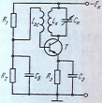
2. Не меняется
3. Увеличивается
4. Становится
153)Понятию длинной линии соответствует, если
Ответы:
1. L≥ λ
2. L= λ
3. L˂ λ
4. L= 0
154) Понятию идеальной линии соответствует, если
Ответы:
1. L= 0 и C = 0
2. R= 0 и G = 0
3. L= 0 и R= 0
4. С= 0 и R= 0
155) Наиболее точный метод расчета нелинейных цепей
Ответы:
1.Дифференциальный
2.Алгебраический
3.По формулам
4. Графически
156) Какими методами рассчитывают нелинейные цепи
Ответы:
1.По формулам
2.Алгеброическим
3.Дифференциальным
4.Графическим или линейно –кусочной аппроксимации
157) Какова длина объемного резонатора, используемого в качестве индуктивности
Ответы:
1. > λ/4
2. < λ/4
3. λ/4
4. = λ/4
158) Для чего используют объемные резонаторы
Ответы:
1.Для повышения к.п.д.
2.Снижения температуры
3.Увеличения амплитуды сигнала
4.В качестве колебательного контура или индуктивности
159)Какие операции применяются при преобразовании сообщений в системах связи
Ответы:
1.Дифференцирование
2.Усиление
3.Кодирование и модуляция
4.Интегрирование
160) Основное назначение кодирования
Ответы:
1.Повышение помехоустойчивости
2.Повышение к.п.д.
3.Снижение частоты сигнала
4.Увеличение мощности сигнала

Часть B
1)Определить резонансную угловую частоту идеального последовательного колебательного контура, если L=20мГн, C=2мкФ Ответ в Гц.
2)Определить резонансную угловую частоту идеального последовательного колебательного контура, если L=50мГн, C=20мкФ. Ответ в Гц.
3)Определить резонансную угловую частоту идеального последовательного колебательного контура, если L=20мГн, C=2мкФ. Ответ в Гц.
4)Определить резонансную угловую частоту идеального последовательного колебательного контура, если L=40мГн, C=4мкФ. Ответ в Гц..
5)Определить волновое сопротивление идеального последовательного колебательного контура, если L=1мГн, C=0,1мкФ. Ответ в Ом.
6) Определить волновое сопротивление идеального последовательного колебательного контура, если L=4мГн, C=0,1мкФ Ответ в Ом.
7) Определить волновое сопротивление идеального последовательного колебательного контура, если L=9мГн, C=0,1мкФ Ответ в Ом.
8) Определить волновое сопротивление идеального последовательного колебательного контура, если L=25мГн, C=0,1мкФ Ответ в Ом.
9)Определить добротность контура если ρ = 100 Ом, R=2 Ом
10) Определить добротность контура если .ρ = 200 Ом, R=2 Ом
11) Определить добротность контура если .ρ = 300 Ом, R=2 Ом
12) Определить добротность контура если .ρ = 400 Ом, R=2 Ом
13)Определить силу тока реального последовательного контура при резонансе, если L=40мГн, C=4мкФ, R=2 Ом, U=10 В Ответ в А.
14) Определить силу тока реального последовательного контура при резонансе, если L=40мГн, C=4мкФ, R=2 Ом, U=8 В Ответ в А.
15) Определить силу тока реального последовательного контура при резонансе, если L=40мГн, C=4мкФ, R=2 Ом, U=6 В Ответ в А.
16) Определить силу тока реального последовательного контура при резонансе, если L=40мГн, C=4мкФ, R=2 Ом, U=4 В Ответ в А.
17) Определить полосу пропускания реального последовательного контура, если
ωр=5000 Гц, Q=100 Ответ в Гц..
18) Определить полосу пропускания реального последовательного контура, если
ωр=10000 Гц, Q=100 Ответ в Гц..
19) Определить полосу пропускания реального последовательного контура, если
ωр=20000 Гц, Q=100 Ответ в Гц..
20) Определить полосу пропускания реального последовательного контура, если
ωр=30000 Гц, Q=100 Ответ в Гц..
21) Определить пропускную способность двоичного канала, если tu= 0,1мс
22) Определить пропускную способность двоичного канала, если tu= 0,2мс
23) Определить пропускную способность двоичного канала, если tu= 0,4мс
24) Определить пропускную способность двоичного канала, если tu= 0,5мс,
25)Определить коэффициент фазы воздушной длинной линии, если ω=10000 Гц,
L₁ = 5× Гн/км, С₁= 0,5× Ф/км Ответ в рад/Км.
26) Определить коэффициент фазы воздушной длинной линии, если ω=10000 Гц,
L₁ = 4× Гн/км, С₁= 0,4× Ф/км Ответ в рад/Км.
27) Определить коэффициент фазы воздушной длинной линии, если ω=10000 Гц,
L₁ = 3× Гн/км, С₁= 0,3× Ф/км Ответ в рад/Км.
28) Определить коэффициент фазы воздушной длинной линии, если ω=10000 Гц,
L₁ = 2× Гн/км, С₁= 0,2× Ф/км. Ответ в рад/Км.
29)Определить длину волны волновода, если Vэ=3×, 0,05ГГц
Ответ в М
30) Определить длину волны волновода, если Vэ=3×, 0,1ГГц
Ответ в М
31) Определить длину волны волновода, если Vэ=3×, 0,15ГГц
Ответ в М
32) Определить длину волны волновода, если Vэ=3×, 0,2ГГц
Ответ в М

Часть C
1)Рассчитайте для последовательного колебательного контура в резонансном режиме работы 2Δ ωр;если R=2 Ом , L=1мГн , C= 0,1мкФ
2) Рассчитайте для последовательного колебательного контура в резонансном режиме работы 2Δ ωр; если R=2 Ом , L=4мГн , C= 0,1мкФ
3) Рассчитайте для последовательного колебательного контура в резонансном режиме работы 2Δ ωр; если R=2 Ом , L=9мГн , C= 0,1мкФ
4)Рассчитайте для последовательного колебательного контура в резонансном режиме работы 2Δ ωр; если R=2 Ом , L=25мГн , C= 0,1
5)Рассчитайте входное сопротивление низкочастотного фильтра, если
Rн= 5 Ом, f = 10000Гц, L = 0,0312мГн, С= 15,6мкФ
6) Рассчитайте входное сопротивление низкочастотного фильтра, если
Rн=5 Ом , f=10000Гц , L=0,0624мГн, C=7,8мкФ
7) Рассчитайте входное сопротивление низкочастотного фильтра, если
Rн=5 Ом , f=10000Гц , L=0,0936мГн, C=5,2мкФ
8) Рассчитайте входное сопротивление низкочастотного фильтра, если
Rн =5 Ом, f =10000Гц, L =0,1248мГн, С=3,9мкФ

